МІНІСТЕРСТВО ОСВІТИ І НАУКИ УКРАЇНИ
ЗАПОРІЗЬКИЙ НАЦІОНАЛЬНИЙ УНІВЕРСИТЕТ

ФАКУЛЬТЕТ ІСТОРІЇ ТА МІЖНАРОДНИХ ВІДНОСИН
КАФЕДРА ДЖЕРЕЛОЗНАВЧИХ СТУДІЙ ТА СУСПІЛЬНИХ КОМУНІКАЦІЙ

КВАЛІФІКАЦІЙНА РОБОТА МАГІСТРА
на тему: «Грошові системи періоду Української революції 1917-1921 pp.»

Виконав: студент 2 курсу, групи 8.0322
спеціальності: 032 Історія та археологія
освітньої програми: історія
Мосійчук Юрій Олександрович
Керівник: професор кафедри джерелознавчих студій та суспільних комунікацій, д.і.н., професор
________________________ Мільчев О. М.

Рецензент: доцент кафедри джерелознавчих студій та суспільних комунікацій, к.і.н., доцент
________________________ Головко Ю. І.

м. Запоріжжя – 2023 рік
МІНІСТЕРСТВО ОСВІТИ І НАУКИ УКРАЇНИ
ЗАПОРІЗЬКИЙ НАЦІОНАЛЬНИЙ УНІВЕРСИТЕТ

Факультет історії та міжнародних відносин
Кафедра джерелознавчих студій та суспільних комунікацій
Рівень вищої освіти: магістр

Спеціальність: 032 історія та археологія
Освітня програма: історія

ЗАТВЕРДЖУЮ
Завідувач кафедри джерелознавчих студій та суспільних комунікацій Білівненко С.М.
«______»_____________2023 року

З А В Д А Н Н Я

НА КВАЛІФІКАЦІЙНУ РОБОТУ МАГІСТРА СТУДЕНТА

Мосійчуку Юрію Олександровичу

1. Тема роботи: Грошові системи періоду Української революції 1917-1921 pp.
керівник роботи: д.і.н., професор Мільчев В.І,
затверджені наказом ЗНУ від «06» жовтня 2023 року № 1572-с
2. Строк подання студентом роботи: 30 листопада 2023 року
3. Вихідні дані до роботи: Гнатишак М. Державні гроші України 1917–1920 років. Ілюстрований історико-іконографічний нарис. – Клівленд: Український Музей-Архів, 1974. – 356 с.; Гай-Нижник П. Україна: фінанси і політика (1917–1922 рр.). – Київ: Саміт-книга, 2021. – 808 с.; Сапожник Г. В. Паперові грошові знаки та бони Волині 1914–1921 років як історико-економічне джерело і об’єкт боністики: Автореферат дисертації на здобуття наукового ступеня кандидата історичних наук: 07.00.06. – Лвів.: Львівський національний університет ім. І. Франка, 2004. – 24с.; Тхоржевський Р. Й. Паперові гроші України 1917–1920 рр. – К., 1991. – 165 с.; Дмитрієнко М., Ющенко В., Литвин В., Яковлева Л. Гроші в Україні: факти і документи. - К., 1998. - 454 с.; Швець В. Каталог українських грошей від 1917 року. — Львів, 2000.
4. Зміст розрахунково-пояснювальної записки (перелік питань, які потрібно розробити): дослідити банкноти як історичне джерело; визначити та дослідити монетні системи які діяли на території України в 1917–1921 рр.; дослідити авторизовані, але нездійснені емісії; дослідити незаконні друки та фальшування банкнот; дослідити грошовий обіг та емісії грошей на території Західної України; дослідити грошовий обіг та емісії грошей на території Південної та Східної України; дослідити номінали емітованих банкнот; дослідити підготовку до випуску банкнот; дослідити технічне виготовлення та особливості водяних
знаків банкнот; зробити детальний опис деяких банкнот; дослідити випуски бон кооперативів та підприємств; дослідити наддруки на грошах.
5. Перелік графічного матеріалу (з точним зазначенням обов’язкових креслень): немає.
6. Консультанти розділів роботи
Розділ | Прізвище, ініціали та посада  консультанта | Підпис, дата
 |  | завдання видав | завдання  прийняв
Розділ 1 | В.І. Мільчев | 30.07.2023 | 30.07.2023
Розділ 2 | В.І. Мільчев | 30.08.2023 | 30.08.2023
Розділ 3 | В.І. Мільчев | 01.10.2023 | 01.10.2023

7. Дата видачі завдання: 30 липня 2023 року.

КАЛЕНДАРНИЙ ПЛАН

№  з/п | Назва етапів дипломного проекту (роботи) | Строк виконання етапів проекту (роботи) | Примітка
1. | Вступ. Вивчення проблеми, опрацювання джерел та публікацій | липень, 2023 р. | виконано
2. | Написання першого розділу | серпень 2023 р. | виконано
3. | Написання другого розділу | вересень 2023 р. | виконано
4. | Написання третього розділу | жовтень 2023 р. | виконано
5. | Написання висновків, комп’ютерний набір роботи | листопад 2023 р. | виконано

Студент _____________ Ю.О.Мосійчук

Керівник роботи _____________ В.І. Мільчев

Нормоконтроль пройдено

Нормоконтролер _____________ С.С. Черкасов

ГРОШОВІ СИСТЕМИ ПІД ЧАС ВІЙНИ УКРАЇНИ ЗА НЕЗАЛЕЖНІСТЬ 1917-1921 РР.

Структура магістерської кваліфікаційної роботи складається з реферату (українською та англійською мовами), технічного завдання, вступу, трьох розділів, висновків, списку використаних джерел та літератури. Загальний обсяг роботи – 65 сторінки, основний текст – 106 сторінок.
Робота обертається навколо різних категорій і понять, включаючи трансформацію, режим полковників, демократію, зовнішню політику, європейську інтеграцію, соціальну нерівність, грецьку православну церкву, синалілію, кооператив, промислове виробництво, торговий баланс, економічну лібералізацію та туристичний попит.
Об’єктом дослідження є грошові та паперові знаки, що були в обігу на території сучасної України з 1917 по 1921 рр. Предметом дослідження є аналіз боністичної спадщини, пов’язаної з вивченням банкнотного обігу зазначеного періоду, що охоплює музейні та приватні колекції. .
Мета дослідження — розглянути грошові знаки як засіб грошового обігу, державний документ, їх роль у формуванні грошової системи та фінансової політики УНР та Української Держави (1917–1921 рр.). Для досягнення поставленої мети були визначені конкретні завдання:
1. Розгляньте грошові знаки як історичні джерела.
2. Визначте та дослідіть грошові системи, що діяли в Україні з 1917 по 1921 рр.
3. Дослідити дозволені, але нереалізовані викиди.
4. Розслідувати незаконне друкування та підробку банкнот.
5. Дослідіть грошовий обіг та емісію в Західній Україні.
6. Дослідіть грошовий обіг та емісію в Південній та Східній Україні.
7. Вивчіть номінали випущених банкнот.

8. Дослідити підготовку до випуску банкнот.
9. Дослідити технічне виготовлення та особливості водяних знаків банкнот.
10. Надайте детальну характеристику деяких банкнот.
11. Дослідити облігаційні випуски кооперативів і підприємств.
12. Розгляньте надпечатки на грошах.
Наукова новизна роботи полягає в комплексному підході до актуальної в історіографії теми. У дослідженні аналізуються перші грошові знаки Центральної Ради з використанням методу комплексного аналізу для розуміння процесу формування грошової системи у 1917-1921 рр. в сучасній Україні. Дослідження також висвітлює характеристики значущих місцевих банкнот.
У висновках дослідник звертається до кількох ключових питань:
1. Проблеми місцевого самоврядування через військові негаразди та відсутність прямого зв’язку з емісійним центром.
2. Коливання курсів місцевих валют по відношенню до універсальної валюти.
3. Вартість банкнот з накладками ватажків повстанців.
4. Методика комплексного дослідження грошових знаків як історичного джерела.
Загалом дослідження покращує наше розуміння історичного та фінансового контексту періоду конфлікту та революції в Україні.
MONETARY SYSTEMS DURING UKRAINE`S WAR FOR INDEPENDENCE IN 1917-1921

The structure of the master's qualification work comprises an abstract (in Ukrainian and English), a technical task, a list of conventional abbreviations, an introduction, three sections, conclusions, a list of used sources and literature. The total volume of the work is 65 pages, with the main text spanning 106 pages.
The work revolves around various categories and concepts, including transformation, regime of colonels, democracy, foreign policy, European integration, social inequality, Greek Orthodox Church, sinalilia, cooperative, industrial production, trade balance, economic liberalization, and tourist demand.
The object of the study is the money and paper signs circulating in the territory of modern Ukraine from 1917 to 1921. The subject of the research involves analyzing the bonistic heritage related to the study of banknote circulation during the specified period, encompassing museum and private collections.
The study's purpose is to examine banknotes as a means of monetary circulation, a state document, and the role they played in forming the monetary system and financial policies of the Ukrainian People's Republic and the Ukrainian State (1917–1921). To achieve this goal, specific tasks were defined:
- Examine banknotes as historical sources.
- Identify and research the monetary systems operating in Ukraine from 1917 to 1921.
- Investigate authorized but unrealized emissions.
- Examine illegal printing and counterfeiting of banknotes.
- Investigate money circulation and emissions in Western Ukraine.
- Investigate money circulation and emissions in Southern and Eastern Ukraine.
- Examine the denominations of issued banknotes.
- Investigate the preparation for the issuance of banknotes.
- Investigate the technical production and features of banknote watermarks.
- Provide a detailed description of some banknotes.
- Investigate bond issues of cooperatives and enterprises.
- Examine overprints on money.
The scientific novelty of the work lies in its comprehensive approach to a topical subject within historiography. The research analyzes the first banknotes of the Central Rada, employing a method of comprehensive analysis to understand the process of forming the monetary system in 1917-1921 in modern Ukraine. The study also highlights the characteristics of significant local banknotes.
In the conclusions, the researcher addresses several key issues:
- Local self-government challenges due to military troubles and a lack of direct communication with the emission center.
- Fluctuations in exchange rates of local currencies in relation to universal currency.
- The value of banknotes with overprints from rebel leaders.
- The methodology of the complex study of banknotes as a historical source.
Overall, the study enhances our understanding of the historical and financial context during the period of conflict and revolution in Ukraine.
ЗМІСТ
ВСТУП………………………………………………………………………………3

РОЗДІЛ 1. Історіографія і джерельна база…………………………………….6
1.1. Історіографія становлення грошової системи і фінансової політики урядів Української Народної Республіки та Української Держави 1917–1921 рр…….6
1.2. Джерельна база дослідження………………………………………………….18

РОЗДІЛ 2.Грошовий обіг на території Центральної України 1917-1921рр.23
2.1. Дві монетні системи…………………………………………………………...23
2.2. Авторизовані, але нездійснені емісії. Незаконні друки та фальшування….32

РОЗДІЛ 3. Місцеві гроші в роки Громадянської війни……………………...37
3.1. Грошовий обіг та емісії грошей на території Західної України…………….37
3.2. Грошовий обіг та емісії грошей на території Південної та Східної країни 49

ВИСНОВКИ………………………………………………………………………..62

СПИСОК ВИКОРИСТАНИХ ДЖЕРЕЛ ТА ЛІТЕРАТУРИ………………...68

ДОДАТКИ………………………………………………………………………….79

ВСТУП
Актуальність дослідження. Грошові системи періоду Української революції 1917-1921 років є важливою темою для вивчення і розуміння історії України та його впливу на соціально-економічний розвиток країни в цей період. Актуальність цієї теми визначається кількома факторами:
Ця доба була періодом великих трансформацій у всіх сферах життя країни, включаючи економіку і фінанси. Вивчення грошових систем цього періоду дає можливість розібратися в змінах, що відбулися у фінансовому секторі та їх впливі на суспільство.
Виникнення нових фінансових систем: у період революції формувалися різні грошові системи, включаючи валютні емісії різних політичних сил та націоналістичних угруповань. Вивчення цих систем дозволяє зрозуміти, як влада намагалася управляти фінансовою сферою в умовах політичної нестабільності.
Економічні труднощі та Гіперінфляція: під час революційного періоду економіка України стикалася з серйозними труднощами, включаючи гіперінфляцію. Аналіз грошових систем допомагає висвітлити причини та наслідки цих економічних труднощів.
Соціальні зміни: грошові системи впливали на соціальний стан населення. Вивчення цих систем дозволяє розуміти, які фінансові рішення впливали на громадян і яким чином це відображалося на їхньому економічному становищі та побуті.
Гроші з давніх часів відігравали провідну роль в творенні держав, її фінансової політики та економічному розвитку. Це звісно впливало на ступінь життя населення, а не вдала фінансова політика може призвести до краху та занепаду цілої держави. При правильній фінансовій політиці налагоджувались економічні відносини між різними країнами, що сприяло їх розвитку. Тому я вирішив звернути увагу на грошово-паперові знаки та грошові системи які діяли на території сучасної України 1917-1921рр., так як можна зрозуміти проблеми з якими держава і населення спіткнулись в той період і щоб не допускати цього в майбутньому. Також живучи в сучасному світі ми все частіше переходимо на електронні гроші, отже згодом паперові гроші (банкноти) можуть зовсім зникнути з обігу, так як вони мають не дуже тривалий термін свого життя та завжди піддавались підробці.
Таким чином, грошові системи періоду Української революції 1917-1921 років залишаються актуальною темою для дослідження, яка надає важливі висновки для розуміння історичного та економічного розвитку України.
Об’єкт дослідження: є грошово-паперові знаки які були в обігу на території сучасної України 1917-1921 рр.
Предметом дослідження є аналіз боністичної спадщини пов’язаної із вивченням банкнотного обігу який був на території сучасної України 1917-1921рр., а також музейні та приватні колекції.
Мета дослідження – є вивчення банкнот як засобу грошового обігу, державного документа, становлення грошової системи і фінансової політики урядів Української Народної Республіки та Української Держави (1917–1921 рр.). Для реалізації поставленої мети мною були визначені такі завдання:
- дослідити банкноти як історичне джерело;
- визначити та дослідити монетні системи які діяли на території України в 1917–1921 рр.;
- дослідити авторизовані, але нездійснені емісії;
- дослідити незаконні друки та фальшування банкнот;
- дослідити грошовий обіг та емісії грошей на території Західної України;
- дослідити грошовий обіг та емісії грошей на території Південної та Східної України;
- дослідити номінали емітованих банкнот;
- дослідити підготовку до випуску банкнот;
- дослідити технічне виготовлення та особливості водяних знаків банкнот;
- зробити детальний опис деяких банкнот;
- дослідити випуски бон кооперативів та підприємств;
- дослідити наддруки на грошах.
Хронологічні рамки дослідження: нижня хронологічна рамка дослідження – 1917р., верхня хронологічна рамка – 1921 р.
Територіальні межі роботи: дослідження обмежені територією сучасної України.
Наукова новизна роботи полягає в опрацюванні актуальної теми, яка на сьогодні, попри власну актуальність, досі не була висвітлена з таких всебічних ракурсів в історіографії. Дослідження є комплексною спеціальною роботою, в якій проаналізовано перші банкноти Центральної Ради, та процес формування грошової системи 1917-1921 рр на території сучасної України і розглянуто із застосуванням методу всебічного аналізу. Також виділено характеристики найбільш значущих банкнот місцевих випусків.
Практичне значення дипломної магістреської роботи у тому, що матеріали дослідження можуть бути використані:
1) для підготовки наукових праць по боністиці;
2) у навчальному процесі вузів при вивченні загальних і спеціальних курсів;
3) у науково-краєзнавчій роботі музеїв та навчальних закладів.
Структура роботи: дослідження складається з реферату (українською та англійською мовами), технічного завдання, вступу, трьох розділів, висновків, списку використаних джерел та літератури. Обсяг основної роботи – 65 сторінок. Всього – 106 сторінок.

РОЗДІЛ 1
ІСТОРІОГРАФІЯ І ДЖЕРЕЛЬНА БАЗА

1.1. Історіографія становлення грошової системи і фінансової політики урядів Української Народної Республіки та Української Держави 1917–1922 рр.
Починаючи з 1918-1919 рр.вийшли перші праці в яких автори намагалися оцінити фінансову систему та фінансову політику тогочасних урядів Української Народної Республіки та Української Держави. В цей період національно-визвольна боротьба ще не зазнала краху, але процеси творення держави перейшли на новий рівень порівняно з періодом ЦР. Він є важливим періодом в історії України, коли формувалася державність та економіка країни. Деякі з цих джерел можуть надавати важливу інформацію про фінансову політику та емісію грошей у цей період.
Стаття Михайла Грушевського «Українська гривня. Гроші Української Народньої Республіки» надрукована в 1918 році в газеті «Народня Воля» та аналіз грошового ринку України Леоніда Фрея в нарисі «Денежное обращение на Украине», опублікованому у харківській газеті «Южное дело», може надати історичний контекст та розуміння ролі гривні в Українській Народній Республіці та містять важливу інформацію щодо грошових реформ та емісії грошей в цей період. У монографії В.Твєрдохлєбова «Местные финансы» 1919 р випущеною в Одесі описуються грошові випуски здійснені під час Української Народної Республіки та гетьманату.
Монографія Л. М. Нєманова «Финансовая политика Украины (7 ноября 1917-4 декабря 1919г.)», опублікована в Києві в 1919 році, також має значення, оскільки вона докладно аналізує фінансову політику в цей період. Перебуваючи у Києві він детально опрацював фінансові документи які йому були доступні. Він користувався аргументами, розповідями та допомогою службовців цих установ.
Автор намагався висвітлити всі сторони діяльності урядів УНР та УД у сфері ведення власних фінансів. Ця праця Л.Нєманова більш докладна та підкріплена фактичними документальними дослідженнями, але вона українофобська та заполітизована. Це означає, що автор може мати свої власні політичні орієнтації та думки, які вплинули на його аналіз. Також автор не зазначає як були здобуті джерела приведеної в роботі інформації чи фактів. А ми розуміємо, що історичні джерела повинні бути достовірними та надійними.
Хотілось би зазначити цікавий факт, що перший каталог паперових грошей Української Держави 1917–1920 років був виданий у 1923 році в львівській друкарні Ставропігійського інституту і був доступний у кількох мовах, включаючи українську, англійську та французьку, був також виданий без вказання авторства.
Також досить популярні публікації наукового характеру це статті М. Грушевського, В. Зварича, М. Біди, В. Вакуловського, Є. Гловінського, М. Гнатишака, С. Кікти, Б. Мартоса, Я. Зозулі, С. Ленкавського, В. Ніньовського, М. Обідного, М. Слободи, О. Соколишина, П. Стерча, В. Трембіцького, С. Шрамченка та ще деяких науковців.
Потім українські державні гроші почали описувати іноземні дослідники, але їх описи були ще менш докладними і розглядали вони їх в рамках загальних російських емісій грошей. І застосовували вони вже надруковані українські каталоги або користувалися зразками банкнот які були в їхніх колекціях, а їхні описи були більше спрямовані на колекціонерів, а не на істориків. Найбільш відомі за кордоном були дослідження І. Бейлі, Дж. Елмера, В. Голубничого Л. Іольсона і Н. Кардакова, В. Кацитадзе, Р. Иожефа, Н. Росбера, К. Михали, Дж. Тьорнера, С. Робертса, В.Ушкова та інших.
Вже за незалежності України за кордоном вийшло декілька видань грошових каталогів в яких про українські гроші 1917-1920 рр. згадується частково. Це такі роботи: «Бумажные денежные знаки России и СССР» співпраці російських дослідників (А. Васюков, В. Горшков, В. Колєсніков та М. Чістяков), «Бумажные денежные знаки России и СССР» ще одна співпраця тільки А.Малишева, В.Таранкова та І.Смірєнного, та каталог «Katalog papierowych pieniedzy zastepczych», який вийшов в двох томах автор А. Подчаський. Ці роботи знову створені більше для колекціонерів і не мають ніякої наукової інформативності для істориків, вони навіть не висвітлюють розуміння фінансової системи та політики емісій тодішніх українських урядів 1917–1922 років. Але не можу не згадати, що і за кордоном вийшли друком роботи які торкалися історії української революції та державотворення, в яких більш розгорнуто було описано зміни які відбувалися у фінансовій сфері урядів Центральної Ради та Гетьманату. Перше, це видане у 1930–1932 рр. в Ужгороді двотомне дослідження Д. Дорошенка «Історія України 1917–1923 рр.», яке було перевидано у Києві в 2002р. де він описує введення в обіг державних кредитових білетів номіналом 100 карбованців - тобто перших українських паперових грошових знаків.
Тогочасні фінансово-економічні погляди на спосіб впровадження вітчизняної грошової політики можна зустріти в окремих працях М. Туган-Барановського, Б. Мартоса, М. Тимофіїва, І. Витановича, О. Мицюка та Б. Винара, І. Коропецького, та інших фахівців-економістів та істориків вітчизняних фінансів відображають важливі аспекти фінансової політики та грошової системи Української Народної Республіки в період 1917-1921 років. Ці дослідження надають важливу інформацію щодо фінансових аспектів економіки та фінансової політики в цей період і допомагають краще зрозуміти важливі аспекти цієї історичної епохи.
Книга "Гроші Української Держави," видана в 1972 році Українським технічно-господарським інститутом у Мюнхені та написана спільно Б. Мартосом і Я. Зозулею, є головною їх працею, в якій вони більш широко виклали теоретичний матеріал з історії української фінансової політики періоду 1917–1921 років, що представляють собою цінні джерела для вивчення грошової системи Української Народної Республіки, а також для аналізу фінансово-економічних поглядів та рішень, прийнятих у цей період. Вони допомагають розглянути фінансовий аспект історії України важливого і складного періоду її розвитку. Їхня праця складається перше: праця Б. Мартоса «Українська валюта 1917-1920 рр.». Друге: дослідження Я. Зозулі «Гривня і карабованець в українській грошовій системі». Третя – спільна стаття німецькою мовою під назвою: «Die währung des ukrainischen states 1917–1920 mit album», а також додаток – у формі альбому українських паперових грошей авторства С. Ленкавського, в якому він стисло описав технічні характеристики карбованців, гривень і шагів різного номіналу .
Книга М. Гнатишака «Державні гроші України 1917–1920 років», містить 356 сторінок видана Українським Музеєм-Архівом у Клівленді (Огайо, США) 1974 року, є дуже цінним джерелом інформації для розуміння фінансової і грошової системи Української Народної Республіки в період її існування. Ілюстрований історико-іконографічний нарис, який міститься в цій книзі, надає важливі візуальні дані, що сприяють кращому розумінню грошових знаків та інших фінансових документів цього періоду.
Ця книга містить широкий спектр інформації про фінансову систему, гроші, облігації та фінансову політику Української Народної Республіки в історичному контексті. Вона надає можливість вивчити фінансові аспекти державного управління і фінансові рішення, які були прийняті в цей складний період української історії. Вона складається з ілюстрованого історично-іконографічного нарису самого М. Гнатишака та додатка до нього. У першій частині міститься стислий опис монетних систем України періоду 1917-1920 рр., як відбувалась підготовка до друку банкнот, технічне виготовлення, які водяні знаки застосовувались, назви банкнот, фальшивки, та емісії які так і не здійснились, іконографія грошових знаків того періоду.
В додатку містяться статті таких авторів Є.Гловінського, Б. Кравціва, В. Шугаєвського, М. Слободи, Є. Онацького, Б. Мартоса, Д. Дорошенка та статтю анонімного автора, які також висвітлювали грошовий обіг, що розширюють контекст та глибину досліджень фінансових аспектів цього періоду. Для істориків, нумізматистів, а також для всіх, хто цікавиться історією фінансів та грошей, ця книга може бути цінним джерелом інформації. Також описано роботу створеної при Міністерстві Фінансів «Експедиції заготовок державних паперів» та багато іншого.
Визначне місце у книзі також мають дві праці директора Державної скарбниці України Х.Лебідь-Юрчика, які важливі для розуміння фінансових аспектів політики Української Народної Республіки в 1917-1918 роках. Як колишній директор Державної скарбниці, Х. Лебідь-Юрчик мав непосредній досвід і важливий внесок у фінансову політику УНР. Дослідження Х. Лебідь-Юрчика може допомогти краще зрозуміти конкретні заходи та вибори, здійснені національним урядом в області фінансів та їхній вплив на стан справ у той період. Це може бути цінною інформацією для дослідників та істориків, які цікавляться фінансовою історією України під час національно-визвольної боротьби.
Обмеження в більш детальному висвітленні фінансової політики та грошової системи в Україні протягом періоду Центральної Ради, Гетьманату та Директорії в історіографії як закордонної, так і в еміграційній, можна пояснити різними чинниками, включаючи обмеження доступу до документальних матеріалів і джерел. Хоча ці люди були свідками чи учасниками цих подій. Такі дослідження значною мірою ґрунтуються на доступі до архівів, первинних джерел і документів, а доступність таких матеріалів може бути обмеженою, особливо для періодів, відзначених політичними турбуленціями, війною та еміграцією. Українські історики в еміграції можуть стикатися з обмеженнями у доступі до відповідних документів і джерел, що може обмежити їхню можливість надати більш докладні та всебічні описи грошового обігу в цей період.
Одним із перших досліджень місцевих фінансів стала вже згадувана вище книга В. Твєрдохлєбова, видана 1919 р. в Одесі російською мовою, в 1922 р. з’явилися праці про паперові гроші Л. Боголєпова.
М. Калиновський дослідив випуски паперових грошей українськими урядами 1917–1921 рр. та опублікував у 1925 р. у журналі «Советский коллекционер» дві статті на цю тему. Також можна відмітити такі статті які були опубліковані наприкінці 20-х років. ХХ ст. Е. Вайнштейном у Москві у філателістичному та колекційному часописах, що безпосередньо стосувалися українських міських, грошей зокрема Одеси. Е.Стефановський у Харкові у місцевому філателістичному бюлетені опублікував замітку про бони в Україні під час іноземних інтервенцій. Відкидаючи політичні штампи 1920-х років, праці Е. Вайнштейна, М. Каліновського, Л. В. Юровського та Л. Н. Боголепова відіграли вирішальну роль у осмисленні складних подій, що відбувалися в грошовому обігу України в буремний період 1920-х років. Ці публікації дали цінну інформацію про різні аспекти грошей, включаючи їхню роль у національній економіці. Вони заклали основу для подальших досліджень і зробили значний внесок у наше розуміння грошової системи та фінансової політики тієї епохи. А саме охарактеризували їх з різних ракурсів: в національній економіці, їхні функції та покупної спроможності, концепцію корупції грошей, анулювання знаків паперових грошей, відновлення вартості та девалвацію грошей. Однак, оскільки ці роботи були опубліковані «швидкоруч», їхні автори не могли повністю включитися та опрацювати існуючий матеріал.
Що ж стосується місцевих випусків та питань, пов'язаних із локальними аспектами, грошового обігу в Волині протягом досліджуваного періоду можна знайти в двох розділах «Нарис історії грошових знаків Російської Революції» та «Грошові знаки держав новоутворень» роботи А.М. Браїловського. Найвагоміший внесок в цьому напрямку зробили історики, які працювали в Західній Україні до вересня 1939 року. Ці перші ентузіасти в галузі боністики були колишніми членами громадського самоврядування, які з патріотичних переконань прагнули зберегти все, що пов’язане з визвольними змаганнями та розбудовою української держави.
Час від часу статті про місцеві та приватні аспекти грошей з'являлися на сторінках журналів «Літопис Червоної Калини», «Наша Батьківщина», «Життя і знання», «Новий час». З сучасної точки зору, ці статті цінні, передусім, як джерела, оскільки вони також були написані незабаром після подій описаного періоду, а їхні автори, наприклад, Олександр Вітенко та Леонід Маслов, були в самому центрі тодішніх подій.
Першою у радянському періоді дослідницька праця де були представлені та описані бони Рівного, різних номіналів була робота М.Алексеюка - колишнього дослідника Брестського обласного краєзнавчого музею.
На данний час більш докладно досліджені місцеві гроші Галичини, Волині, Буковини, Поділля та Криму. Так боністом М.В.Абросимовим було надруковано значну за об’ємом працю з історії грошового обігу Харківщини «Нариси історії паперових грошей м. Харкова». Цим же дослідником випущено декілька статей, які були присвячені необов`язковим грошовим знакам Харкова.. Також дослідженнями грошей Харкова займався Л.А.Зайцев, який був власником великої колекції харківських бон.
Серед різних каталогів банкнот Росії та СРСР, в яких була інформація про урядові випуски України, були такі: 1) два видання тифлістів 1922 та 1924 року з каталогу банкнот Російської революції В. Кацицадзе. Вони були випущені під час революційних подій в Росії. 2) Каталог бон і грошових знаків Росії та СРСР околиць та утворень 1769-1927 рр. який вийшов друком у Москві 1927р. під редакцією Ф. Чучіна, але мав низку помилок.
Що ж стосується обігу «військових грошей» які були в обігу наприклад на території Волині під час Першої світової війни, можна розглянути монографію А.М.Алексєєва. Ця монографія, досліджує масштаби випуску військових грошей під час Першої світової війни. Вона наголошує, що випуск військових грошей став елементом воєнної економічної політики багатьох країн, які брали участь у конфлікті. Ці військові гроші, які часто видавалися в обмін на цивільну валюту, мали велике значення для забезпечення потреб армії та населення під час війни. Стаття Г. Сапожника «Грошова політика воюючих країн та місцевих влад під час Першої світової війни на Волині в 1914-1918 роках», фокусується на грошовій політиці воюючих країн та місцевих влад на території Волині під час Першої світової війни. Вона, досліджує, які заходи були вжиті для забезпечення грошових потреб та фінансової стабільності в умовах війни.
Обидва дослідження важливі для розуміння економічних та фінансових аспектів Першої світової війни, а також впливу війни на грошову систему та економіку регіонів, таких як Волинь. Вони сприяють збагаченню історичного знання про той період та допомагають розкрити складність військової економіки та фінансів під час конфлікту.
Що ж стосується радянських істориків то потрібно зупиниту свою увагу на дисертацію кандидата історичних наук Р. Тхоржевського 1975р., який торкнувся теми випуску паперових грошових знаків Центральною Радою. А в 1980 –х роках в зв’язку з обмеженнями і контролем, які прагнула здійснювати радянська ідеологія та цензура в історіографії, була написана робота яка стосувалася виключно боністики. Під час радянського періоду деякі аспекти історії, зокрема фінансова політика українських урядів, можливо, не були докладно досліджені чи були представлені в спрощеній формі, оскільки історичні дослідження підпорядковувались ідеологічним потребам радянського режиму.
Отже, історіографія радянського періоду ігнорує детальне дослідження фінансової політики українських урядів Центральної Ради, Гетьманату, Директорії протягом 1917–1922 рр. або ж згадує поверхнево про факти випуску українських грошей: карбованців і гривень, на рівні допоміжної історичної дисципліни – боністики.
Проте з часом після розпаду Радянського Союзу і зростання інтересу до більш об'єктивного дослідження історії України та інших колишніх радянських республік, багато істориків розпочали глибше вивчати ці аспекти. Нові дослідження дозволяють краще розуміти фінансову політику українських урядів того часу, включаючи випуск грошових знаків та валютні питання.
Тому що стосується сучасного вивчення грошового обігу періоду 1917-1922рр., то в період незалежності України після 1991р., можна сказати, що історики тільки почали вивчати та опрацювати документальні матеріали в архівах держави та за її межами. Тому ця тема була дуже цікавою для дослідників, вони могли її вивчати та описувати без суворих цензур, серед них були боністи, фалеристи та нумізмати Радянського Союзу.
Цей період після проголошення незалежності України відзначався збільшеним інтересом до історичного минулого країни і заповненням "білих плям" в історії. Було проведено багато досліджень, серед яких варто відзначити праці О. Клименка та А. Клименка, які використовували раніше неопубліковані матеріали з архівів КДБ СРСР. Тема дослідження також була розроблена у фундаментальній роботі колективу авторів під керівництвом М. Ф. Дмитрієнка «Гроші в Україні», де більш докладно розглядалися бони міста Житомира. Архівні документи та зразки банкнот і облігацій, що включені до додатків до цієї монографії, виявилися надзвичайно цінними.
Після отримання незалежності Україною було багато робіт та публікацій, що дотикалися цієї проблематики. Деякі з них мали популярний характер та були спрямовані на загальну аудиторію, в той час як існували дослідники, які проводили науковий аналіз та розкривали більше деталей. Отже, А. Бойко видав статтю в якій звернув увагу на автора багатьох ескізів паперових грошей України періоду 1917-1921рр Г. Нарбута.
Перші українські каталоги паперових банкнот та бон, створені, зокрема, А. Рудиченком, А. Бадаєвим, В. Швецем, Д. Харітоновим та іншими, побачили світ в 1991році. Того ж 1991р.вийшла праця видатного дослідника боністики Р.Тхоржевського «Паперові гроші України 1917-1920 років», в якій дослідник спробував упорядкувати існуючу історіографічну інформацію з цього питання та в галузі державних фінансів здійснити аналіз відомих археологічних памяток.
Хотілось би згадати роботи авторів які писали про національні грошові знаки періоду 1917–1922 рр., що були видані в роки незалежності України, це такі як І. Вєтрова та М. Виговського, В. Писарєва, А. Родіонова, Р. Бабича, В. Ющенка і В. Панченка, Т. Смовженко та Г. Вознюка, З. Комаринської та Н. Дорофєєвої, О. Мозгового, П. Рябченка, Ю. Ровинського, Ю. Артем'єва, О. Науменка, А. Головка, але маю вказати, що ці роботи були розраховані на пересічного читача і не були науковими.
Роботи наукового рівня з боністики з історії паперових грошей України періоду 1917-1922 рр. можна виділити таких авторів: Р.Тхоржевського, Г. Марковецької, Г.Сапожника, В. Черноіваненка. Деякі дослідники сучасної української історіографії намагалися висвітлити вітчизняні фінансові взаємини з квазідержавними утвореннями, що виникли на околицях колишньої Російської імперії. Цієї теми у своїх дослідженнях торкалися кілька авторів, а саме П. Гай-Нижник та В. Матвієнко.
У монографії «Українська дипломатія та міжнародна фінансова політика урядів Центральної Ради, Української Держави (Гетьманату) та Директорії Української Народньої Республіки (1917-1922 роки)» Гай-Нижник намагався дослідити грошові взаємини за часів Української Народної Республіки у українсько-франко-британських взаєминах.
Щодо технічного виконання та художнього оформлення банкнот можна дізнатися з спільної монографії, яку видали в 2000 р. А. Загородній, Г. Вознюк та Т. Смовженко «Дизайн і захист грошових знаків України». Знаковою в історії дослідження фінансової політики України 1917–1921 рр. є колективна праця (монографія) М. Дмитрієнка, В.Литвина, В.Ющенка та Л.Яковлєвої «Гроші в Україні: факти і документи», яка вийшла друком у 1998році. В ній представлено історію паперових грошових знаків України ХХ ст., а саме, процес їхнього створення, випуску, друку, обігу, а також вплив на економіку та суспільство.
У вітчизняній історіографії періоду відродження незалежності України в 1991році виходять праці, що з іншої точки зору висвітлюють період визвольних змагань початку XX ст. Потреба в таких дослідженнях виникла не лише через те, що ця тема була практично недостатньо дослідженою в історіографії національних визвольних змагань та української державності, але і через схожість її з процесами та проблемами, які вплинули на українське суспільство у 1917-1922 роках, а також через їхню актуальність у сучасних умовах побудови національних фінансів та державності.
Аналіз становлення грошової системи та фінансової політики у минулому є не тільки корисним для розуміння історії, але й має практичне застосування для сучасності. Детальне вивчення цих аспектів дозволяє взяти науку на озброєння при розробці фінансових стратегій та політик сьогодення. На жаль, дійсно, деякі періоди і аспекти української історії, зокрема становлення національної грошової системи та фінансової політики в 1917-1922 роках, можуть бути менше досліджені, і багато питань ще чекають на серйозний аналіз і наукове висвітлення.
Але з часом, в зв’язку з зростаючим інтересом до історії та покращенням доступу до джерел та дослідницької інфраструктури, можна очікувати, що більше дослідників звернуть свою увагу на ці важливі аспекти національної історії грошей. Це допоможе науковцям краще розуміти минуле та створювати більш інформовані рішення для майбутнього.
А на данний момент сучасна історична наука може користуватися досягненнями у доступі до архівів і цифровізації історичних документів. З розвитком сучасних технологій та доступністю більшої кількості матеріалів можуть з'явитися можливості для більш всебічного вивчення фінансової політики та грошової системи України періоду Центральної Ради, Гетьманату та Директорії.

1.2. Джерельна база дослідження
Джерельна база грає важливу роль у наукових дослідженнях і є фундаментом для структурованого та обґрунтованого аналізу. Джерельна база може бути різноманітною і включати різні види документів та матеріалів, які допомагають підтвердити та підкріпити дослідницьку роботу. При написанні своєї магістерської роботи я використовував як речові так і письмові джерела, застосовуються опубліковані та не опубліковані документи, законодавчі акти, офіційні звіти, записки, приписи, інструкції та розпорядження, а також документи урядових та приватних установ та діячів які надають можливість отримати вичерпну інформацію для мого дослідження.
Завдяки ретельній роботі з джерельною базою можливо побудувати обґрунтований аналіз та підкріпити висновки об'єктивними даними. Важливо також правильно цитувати та вказувати джерела, щоб дотримуватися наукових стандартів та забезпечити достовірність роботи. Така різноманітність джерел дозволяє створити комплексний підхід до аналізу та дослідження.
Для вивчення грошових знаків і досліджень з цієї теми я класифікував джерельну базу так:
1) Архівні матеріали, як законодавча та ділова документація, статистичні дані та інші документи, що надають важливі відомості про фінансову політику та діяльність адміністративних та фінансових органів.
2) Публікації тогочасної преси та офіційні періодичні видання УНР та РРСФР можуть відображати погляди та коментарі сучасників на події, а також офіційні становища урядів і політичних організацій.
3) Грошові знаки (бони), які зберігаються у музеях і приватних колекціях, можуть бути важливими прикладами фізичних артефактів, що ілюструють емісію грошових знаків у даний період. А також каталоги які можна віднести до цієї групи джерел.
4) Наративні джерела, такі як спогади та щоденники сучасників, допомагають зрозуміти соціокультурний контекст та відчуття людей, які пережили ті події що відбувалися в Україні у 1917-1922 рр.
Розберемо кожну групу джерел окремо: 1) Архівні матеріали, такі як документація фінансових органів і господарських об'єднань, а також статистичні документи, грають ключову роль у дослідженнях грошових знаків та фінансової політики. Вони мають декілька переваг:
Змістовність: архівні джерела можуть надати детальну та вичерпну інформацію про хід процесу грошотворчості, нормативну базу та практичну діяльності у фінансово-банківській сфері.
Конкретність: оскільки ці джерела використовувалися для внутрішнього використання, вони зазвичай більш конкретні та докладні у висвітленні фінансових питань.
Об'єктивність: Більшість архівних матеріалів не мають вираженого суб'єктивізму та позбавлені політичної прикмети, оскільки використовувалися для офіційних цілей. Зокрема, директивні документи вищих органів Української Народної Республіки, такі як закони і постанови уряду, протоколи засідань Кабінету Міністрів з питань фінансів, можуть надати важливу інформацію про організацію грошової системи, емісію грошових знаків і фінансові рішення тогочасної урядової структури.
2) Публікації тогочасної преси та офіційні періодичні видання. Дуже велику кількість документів таких як закони, накази, постанови, приписи та аналітичних статтей було надруковано в офіційних видання владних структур УНР, таких як «Вісник Генерального Секретаріату Української Народної Республіки», «Вісті з Української Центральної Ради», «Вісник Краєвого Комісаріату Української Народної Республіки на Холмщину, Підляшчина та Полісся», «Вісник Ради Народних Міністрів Української Народної Республіки».
Цінні також видання які були близькі до владних політичних партій періоду Центральної Ради які також друкували на своїх сторінках витяги з протоколів засідань Центральної Ради та уряду, закони та інше. Це такі видання: «Робітнича газета», «Нова Рада», «Украинская жизнь», столичні часописи: «Киевская мысль», «Известия Союза промышленности, торговли, финансов и сельского хозяйства Украины», «Украинская жизнь», «Финансовый журнал», «Последние новости», «Українська кооперація», «Южное дело», «Народное хозяйство», «Одесский листок» та багато інших. Ці публікації надають різноманітні точки зору та допомагають створити більш повний образ фінансової ситуації та використання грошових знаків у визначений період.
Крім того, спеціалізовані періодичні видання для колекціонерів та каталоги паперових грошових знаків також є цінними джерелами для вивчення бонів та грошових знаків, включаючи згадки про бони міста Харкова.
3) Грошові знаки (бони), які зберігаються у музеях і приватних колекціях, а також каталоги цих знаків, є важливими джерелами для дослідження. Вони надають можливість фізично вивчати і аналізувати грошові знаки того періоду, включаючи їх дизайн, характеристики та історію емісії. Приватні колекції та музеї зберігають ці цінності та забезпечують доступ до них для дослідників. Католог паперових знаків Д. Харитонова в якому також згадуються бони міста Харкова.
При написанні магістерської використовувались оригінали українських паперових грошей, облігацій і обмінних марок-шагів із моєї власної колекції, вони також є важливим джерелом для дослідження. Ці оригінали можуть надати конкретні дані про зовнішність та характеристики грошових знаків, а також їхній стан та іншу інформацію.
4) Наративні джерела, такі як спогади, мемуари, та щоденники учасників тих подій, є важливими джерелами для вивчення історії періоду 1917-1921 рр. на території України. Проте всі ці джерела не містять вичерпних свідчень з історії фінансової політики Центральної Ради, Гетьманату та Директорії.
Це може бути пов'язано з тим, що спогади та власні міркування учасників тих подій більше акцентуються на політичних та соціокультурних аспектах подій, а не на політиці фінансів. Фінансова політика може бути менш привабливою для авторів розповідних джерел, і, таким чином, може бути менше представлено в їх записах. Однак навіть обмежене згадування фінансових питань у спогадах і щоденниках може надати певну інформацію та контекст для розуміння фінансової ситуації того часу. Варто вивчати ці джерела разом із іншими документами, такими як архівні матеріали та законодавчі акти, щоб отримати більш повну картину фінансової політики вказаного періоду.
Так наприклад у спогадах голови Генерального секретаріату В. Винниченка «Відродження нації» зовсім не згадується про фінансову політику Центральної Ради. Такого ж напрямку спогади і у інших діячів пори українського національного відродження, а саме М. Грушевського, А. Гольденвейзера, Д. Дорошенка, М. Залізняка, О. Лотоцького, К. Левицького, І. Мазепи, А. Марголіна, М. Могилянського, В. Мякотина, Г.Одинця, Я.Окуневського, М. Рафеса, П. Скоропадського, І.Фещенка-Чопівського, Є. Чикаленка, М. Шаповала, О. Шульгина та інших.
Таким чином, при написані роботи мною були використані всі чотири групи джерел які я зазначив вище щоб як більш детально дослідити свою тему: Грошово-паперові знаки та грошові системи які діяли на території сучасної України. 1917-1922рр.

РОЗДІЛ 2
ГРОШОВИЙ ОБІГ НА ТЕРИТОРІЇ ЦЕНТРАЛЬНОЇ УКРАЇНИ
1917-1921 РР.

2.1. Дві монетні системи
Революція 1917 року яка вибухнула на третьому році першої світової війни в Петрограді (тепер Санкт-Петербург) на кінець розвалила тюрму народів – царську Росію. Народи які примусово були в складі Російської імперії намагалися створити свої незалежні національні держави. Ми можемо це простежити навіть на грошових системах які вони намагалися створити і впровадити власні грошові одиниці. На зміну царського рубля і копійки в Україні з’явилися карбованці, гривні та шаги.
За час державної незалежності України з’явилися дві монетні системи. Перша була пов’язана з законом, ухваленим 6 січня 1918р. (нового стилю) Центральною Радою. Надруковано закон було в 7 номері "Вісника Генерального Секретаріату УНР"; він займає одинадцять розділів. В I-му розділі зазначено, що «Кредитові білети УНР випускаються під забезпечення тимчасово, до утворення золотого фонду майном Республіки». В IV-му параграфі: "Кредитові білети випускаються в карбованцях, при чому один карбованець містить 17,424 долі щирого золота і ділиться на 200 шагів".
Відповідно до цього закону монетною одиницею став карбованець. Карбованець ділився на 200 частин, замість більш загального стандартного поділу на 100 частин, як це зазвичай робилося в багатьох інших валютних системах. Також питання чому при введені в обіг карбованців їх друкування почалося одною сто карбованцевою банкнотою.
1 "доля" - це 0,044 грама. Карбованець отже складав 0,766656 г. золота, що дорівнювало царському рублю. Тому і паритет карбованця з рублем був рівний. Особливістю появи в обігу кредитових білетів номіналом 100 крб. було те, що з’явилися вони в обігу 05 січня 1918р, що було на один день раніше ніж прийнято закон Центральної Ради про встановлену першу монетну систему. Друга особливість це те, що банкнота в 100 карбованців з тризубом на аверсі з’явилася раніше на 54 дні ніж сам закон про державний герб який ухвалено Центральною Радою 01.03.1918р.
Карбованці
Всі номінали карбованців було надруковано в Україні, крім купюри в 1000 карбованців, яка за Директорії друкувалась у Варшаві. Всі 8 Знаків Державної Скарбниці за вартістю їх номіналу: 10 карбованців, 25, першої емісії, 25 другої емісії, 50, 100 першої емісії, 100 другої емісії, 250 і 1000. Більш детально опишемо першу банкноту і дамо докладнішу іконографію. Друкувалась вона на найкращій в той час київській друкарні Василя Кульженка. Друкувалась вона на білому папері, але з одною особливістю, щоб побачити зворотну сторону банкноти її потрібно перевернути кругом поземної осі, а не як нормально, кругом доземної. Тобто зворотна сторона надрукована "догори ногами". Невелику кількість банкнот було надруковано з правильним поворотом зворотної сторони, але їх потрібно вважати хибо друками цієї серії видання.
Офіційна назва першої банкноти є «Державний Кредитовий Білет» - і їх надруковано 55 000 штук на загальну суму 5.5 мільйонів карбованців. Ця перша банкнота з’явилась 05 січня 1918 року у Києві населення сприйняло її радістю, та довірою.
Для прикладу опишемо першу банкноту України. (Додаток А, Ілюстрація І) - 100 карбованців - перша банкнота України.
Аверс: лицьова сторона вкрита ромбовидною сіткою виготовлена в стилі українського бароко, по прямокутнику обрамлено стилізованою лінією, зверху дугою вгорі надруковано «Українська Народня Республіка», нарбутівським шрифтом, загалом на аверсі використано 10 його шрифтів. По середині основне, декоративне внутрішнє обрамлення - коржуш. Коржуш є засобом митця для зосередження уваги на найважливішому змісті, тобто ту розміщені головні написи. З лівого боку від кожуша тризуб із хрестом, а в правому лук-самостріл,(арбалет),герб Києва в ХVІІ. столітті. В коржуші зображений не рівнобічний орнаментний восьмикутник, вкритий відмінною від ромбовидної сіткою. По середині тризуб вгорі з хрестом. Це поодинокий випадок, що на державних банкнотах зустрічаємо тризуб із хрестом. На всіх інших банкнотах, він зображений в його первісному вигляді, без хреста. Над тризубом у верху напис: «Державний Кредітовий Білєт». Нижче, великими літерами надруковано «СТО», а під цим меншими літерами «карбованців». Ще нижче, у двох рядках «1 карб, містить 17.424 долі щирого золота». Внизу писарський розчерк. З Лівої сторони підпис «Директора Державного Банку Української Народної Республіки», а справа підпис скарбника. Нижче від підпису директора написаний рік «1917», а під підписом скарбника серія та номер «АД 185».
Реверс: зворотна сторона вкрита сіткою з хвилястих ліній та односантиметрових кругів з числом «100». Площа замкнена у прямокутник. Середні частини бічних ліній прямокутника ввігнуті в площу. Ті ввігнутості, вкрито галузочками, листям, овочами й квітами аканту. Середину площі займає лінійний орнамент, зверху якого зображена таблиця, вкрита сіткою, складеною з шістьох рядів чотириміліметрових кругів з надруком «100». На таблиці надруковано частину закону, ухваленого Центральною Радою 6 січня 1918. р.: «Державні Кредитові білети Української Народньої Республіки забезпечуються державним майном Республіки, а саме: недрами, лісами, залізницями, державними прибутками, в тім числі прибутками з монополії цукру та інших монополій». Ліворуч цієї таблиці на російській мові «СТО кабованцевъ», праворуч на польській «SТО KARBOWANCOW».Нижче таблиці велике орнаментоване число «100». Під ним кошик із тотожнім орнаментом, що обіймає перше зеро з число «100». Під кошиком напис на євриті «гіндерт карбованцем». Ліворуч і праворуч цього наддруку дві менші таблиці укриті тією самою сіткою, що таблиця над числом "100". В них інші частини закону, а саме в лівій таблиці: «Державні Кредитові білети Української Народньої Республіки ходять нарівні з золотою монетою»,у правій таблиці: «За фальшування Державних Кредитових білетів винуваті караються позбавленням прав і каторгою». Ліворуч від коржуша звичайним машинописом значено серію «АД 185». Розмір банкноти 103 х 168 мм. Папір використовувався без водяних знаків, що полегшувало фальшування цих банкнот. Хоча підроблювали й інші українські банкноти, але офіційно вилучено з обігу лише цю першу державну банкноту в липні 1918. р. за Гетьманщини.
Згідно з законом Центральної Ради від 01 березня 1918 року другою монетною системою України стала гривня, вона мала 8,712 долі, або 0,383328 грама чистого золота та ділилася на 100 шагів. Співвідношення було дві гривні дорівнювали одному карбованцю. В законі також зазначалося якого номіналу мають бути банкноти: 2,5,10,20,50,100 та 1000 грн. Випуск їх був обмежений до 100 млн. карбованців.
Гривні.
Дата випуску всіх білетів Державної Скарбниці у гривнях була 1916 рік, за винятком 5 грн. Білети номіналом 2,10,100,500 гривень були замовлені Урядом УНР у Берліні, в німецькій державній друкарні, яка затаврувала на аверсі банкноти свої ініціали «RD» (Reichsdrukerei). Але німецька друкарня дозволяла собі самовільно відходити від зразків виготовлених нашими митцями, інколи змінювали кольори. Українська влада протестувала проти цього і навіть направила туди комісію щоб спостерігати за друком, але нажаль було вже пізно. Вищезазначена друкарня надрукувала нашій Державі 10 білетів Державної скарбниці. Автором ескізів семи з цих банкнот був Нарбут, двох - Мозалевський та одного - Кричевський. (Додаток А, Ілюстрація ІІ) - 2 гривні 1918р., (Додаток А, Ілюстрація ІІІ) - 10 грн., 1918р.
Далі зробимо детальний опис банкноти Державного кредитового білету номіналом в 2 гривні 1918р.
Аверс: має прямокутну рамку у вигляді мотузки, по центру зображене так зване святе дерево з 5-тьма хвилястими відгалуженнями в ліво та в право від стовбура. Вниз від цих розгалужень зображені трикутники які нагадують плоди. Між галузками дерева у 4-х рядках, надруковані слова: «Дві гривні рівні 1 карбованцю,1 гривня містить 8,712 долі щирого золота». Над деревом «ГРИВНІ», а ще вище «Українська Народня Республіка». З лівої сторони від дерева орнаментований квадрат із вписаним у ньому другим квадратом та писаним числом «2», а з правої сторони в таких же квадратах зображено тризуб. Нижче квадратів, на орнаментах, зліва напис: «Директор Державного Банку» та підпис, а з права: «Скарбник » та його підпис. Між підписами, при стовбурі «Року 1918», а знизу «Державний Кредитовий Білет». По боках цього напису надруковані ініціали мистця: «В» (з ліва) і «К» (з права).
Реверс: також замкнений канатною рамкою у прямокутник, по середині якого квадрат який зображений вершиною у верх, у ньому дрібним літерами у 12 лініях написаний текст закону: «Державні кредитові білети Української Нарадньої Республіки забезпечуються всім державним майном Республіки. Державні кредитові білети Української Народньої Республіки ходять нарівні з золотою монетою. За фальшування державних кредитових білетів виновних карається позбавленням прав і тюрмою». Решта площини виповнена писанковим орнаментом. По обох боках квадрата в колах зображена цифра «2». Знизу банкноти червоним чорнилом зазначено серію з одної букви та номер вісім цифр. Виготовлена банкнота зеленим кольором на жовтуватім папері з водяними знаками у вигляді хрестиків, в трьох серіях: А, Б, В., Розмір: 70 х 108 мм. Автором проекту цього білета був Василь Кричевський на замовлення Центральної Ради. Друкувалась ця банкнота також в Державній друкарні в Берліні.
Емісія 20 і 50 грн. не була здійснена, а замість них пізніше емітовано 500 і 2000 грн. (Додаток А, Ілюстрація ІV) - 500 грн. 1918р. В обіг гривневі банкноти вийшли в жовтні 1918 року.
Офіційні назви банкнот:
1) «ДЕРЖАВНИЙ КРЕДІТОВИЙ БІЛЄТ» на 100 крб. першої емісії.
2) «ЗНАК ДЕРЖАВНОЇ СКАРБНИЦІ» на 10, 25 крб.- 1-ї емісії, 125 крб.-2-ї емісії, на 50, 100 крб. – 2-ї емісії, 250 і 1000 крб.
3) «ДЕРЖАВНИЙ КРЕДИТОВИЙ БІЛЄТ» на 2, 10, 100,500,1000 та 2000 в гривнях.
4) «БІЛЄТ ДЕРЖАВНОЇ СКАРБНИЦІ» на 3,6% в облігаціях вартості 50, 100, 200 і 1000 гривень.
5) «РОЗМІННИЙ ЗНАК ДЕРЖАВНОЇ СКАРБНИЦІ УНР» на 5 гривень.
В цих двох монетних одиницях влада України випустила паперових грошей на 928 млн. карбованців, з них 53 млн. за Центральної Ради, 205 млн. за Гетьманської Держави і 670 млн. за Директорії УНР. Право випуск грошових знаків в Україні було надане виключно Державному Банкові.
Шаги – «Дзвінка монета».
На зміну металевих грошей – більйону законом Центральної Ради, було випущено тимчасову паперову, дрібну «монету» малих номіналів 10, 20, 30, 40 і 50 шагів. Шаг був сотою частиною гривні, та двохсотою карбованця. Шаг друкували на не гумованому картоні тими же кліше, що і перші українські поштові марки. Лицьова сторона шага не чим не відрізнялася від поштових марок, - а на звороті було надруковано пояснення, що шаги рівно варті монеті. На відміну від марок шаги мали зубчасті краї. У поштових марок краї були обтинанні, лише невелика кількість поштових марок була зубчастими краями. Папір найчастіше був забарвлений жовтою фарбою. Всі ці паперові «монети» були однакового розміру 30 і 25 мм. (Додаток А, Ілюстрація V) – 1916р.»Дзвінка монета» (шаги). Зробимо опис банкноти в 20 шагів.
На лицьовій стороні вся площа розділена на 3 частини, зверху назва держави «Українська Народна Республіка», на нижній зазначено номінал «20 шагів 20». В середині прямокутника овал в якому в його правій частині зображений селянин з косою в руці та заквітчаному двома колосками капелюсі, зліва зображений державний герб - тризуб. Колір друку коричневий.
Зворотні сторони шагів всіх номіналів був однаковий, крім обрамлення, в номіналах 10,20, і 30 шагів мають рамку з двох ліній, а у номіналів 40,50 шагів - одною. У прямокутній рамочці вгорі тризуб, а знизу напис: «Ходить нарівні з дзвінкою монетою». Друк на звороті зроблено чорною фарбою. Автором банкнот в 10 та 20 шагів був Антін Середа.
Під час Першої світової війни, коли був брак розмінних коштів, вже в 1915р.Російська Імперія першою почала використовувати паперові «монети», а потім Тимчасовий Уряд Керенського в 1917р., вони мали вигляд поштових марок на грубім папері, або і зовсім прості «розмінний знак» на звичайному папері з мілкими номіналами від 1 до 10 копійок. Хоча Росія під час війни і карбувала свою монету (срібних 5 коп. в 1915р., мідяні 1, 2, 3 і 5 коп. в 1916р. та 10, 15 і 20 коп. в 1917р.), але в цілях економії також випускали паперові «монети» використовуючи кліше поштових марок, виданих в 1913р. у 300-ліття династії Романових. Друкована на маленьких папірцях «розмінна монета» була легенька і вітер виривав їх з рук, то ж населення злилося та висловлювалося так: «Де ж там ходять, коли літають!». І була і співанка на цей рахунок:
«Колись були срібні гроші,
Тепер самі марки,
Колись були гарні хлопці,
Тепер самі шмарки.»
Два найбільші номінали, 40 та 50 шагів найбільше підроблювали було близько 20 підроблених випусків. Населення називало ці шаги – «метелики», «гроші», або просто «марки».
Далі хотілось би сказати про технічні моменти виготовлення банкнот та якість їх, а саме застосування водяних знаків. 8 банкнот з 24 були надруковані на папері без водяних знаків, а саме:
1) Державний Кредитовий Білет на 100 крб. першої емісії,
2) Знак Державної Скарбниці на 25 крб. першої емісії,
3) Знак Державної Скарбниці на 50 крб. першої емісії,
4) Розмінна «монета» 10, 20, 30,40, 50 шагів.
5) Також деяка частина випуску 1000 крб. була без водяних знаків.
На 16-ти випусках паперових грошей України застосовувались 5 видів різноманітних водяних знаків. Наприклад: «хрестики», «орнамент», «хвилі», «зірки», «гриби». В залежності від якості паперу їх видимість була різною. Ескізи водяних знаків виготовляли Нарбут, Мозалевський, Золотов і Красовський.
Водяні знаки у вигляді хрестиків і орнаменту були на всіх банкнотах гривень які були виготовлені в 1918р. в Берліні. На шести білетах були «хрестики», а на чотирьох облігаціях був «орнамент». Водяні знаки «зірки», «хвилі» та «гриби» були на шести Державних знаках скарбниці, які друкувалися у Києві – 1 банкнота кінці 1918р., у Станіславі – 1 банкнота випуску 1919р. та в Камянці-Подільському – 4 банкноти.
Далі хотілось би зазначити скільки грошових знаків було випущено. Отже, всього самостійна Україна емітувала 24 паперові грошові знаки. З цих українських грошових знаків було введено в обіг за влади:
за Центральної Ради в Києві, 1918р. - 1
в Українській Народній Республіці 1918р.- 2
в Українській Державі за Гетьмана,1918р. - 16
в УНР за Директорії, 1919р. - 5
Розглянемо вище викладене в хронологічному порядку. 05 січня 1918р. Центральна Рада приготувала та випустила першу банкноту вільної України вартістю 100 карбованців - та підготувала інші видання, з яких здійснила ще 25 і 50 карб.
Гетьманська Українська Держава, після зміни державного устрою, емітувала раніше заплановані видання і виготовила нові, вже з назвою «Українська Держава», які пізніше, не зміняючи назви, надрукувала Директорія Української Народної Республіки.
За Гетьманщіни, в літку 1918р. було випущено п’ять номіналів розмінної монети, а згодом ще 4 облігації у серпні, в жовтні 6 банкнот у гривнях, в листопаді банкноту в 1000 карбованців. Через несприятливі умовини воєнного стану Директорія УНР не могла виконати підготованих до друку Гетьманатом емісій, тому весною 1919р. надрукувала в Станиславові один із його замовлення «розмінний знак» на 5 гривень який був схожий на якийсь «місцевий бон».
У літку 1919р., з приходом Директорії до Кам’янця - Подільського, розпочато друк запланованих Гетьманським Урядом знаків. До кінця жовтня 1919р. там видрукувано 4 знаки: 100 крб. (дуге видання) і 250 крб. з повною назвою попередньої Держави.
Але загалом попри ці українські гроші в країні були в обігу паперові гроші Росії та чужих армій. Що ж стосується вартості банкнот, то по відношенню до російського рубля карбованець України був (1:1). Тільки з приходом Гетьманщини валюта стабілізується. Згідно договору між Україною з одного боку, а Німеччина та Австро-Угорщина з другого, було встановлено співвідношення, що один карбованець рівнявся одній і 1/3 німецької марки, або двом австрійсько-угорським коронам.

2.2. Авторизовані, але нездійснені емісії. Незаконні друки та фальшування
Як було зазначено вище 01 березня 1918р. Центральна Рада встановила гривневу валюту і було затверджено перелік банкнот і монет, які ніколи так і не були випущені:кредитові білети за 20 і 50 гривень, монети: золота за 20 грн., срібна за 1 грн., і мідяні за: 1, 2, 5, 10, 20 і 50 шагів.
Державному Земельному Банкові Гетьманська Рада Міністрів надала право на випуск 4 ½ заставних листів на суму 200 млн. крб., але банк не зміг скористався цим правом так як почалося повстання. (Додаток Б, Ілюстрація І) - 5 грн., друкованих в лютому - березні 1919р. у місті Станиславові, на території ЗУНР - з хибним друком на реверсі 5 «ГИВЕНЬ».
(Додаток Б, Ілюстрація ІІ) - Репродукція з пробного примірника кредитового білету УНР за 1000 гривень, виконаного в Державній Друкарні Австрії у Відні, в 1920 році. Відбиток зробив в 1956р. у Філадельфії Святослав Шрамченко із примірника з його колекції. На цім відбитку аверсу і реверсу видно банкноту в цілісному вигляді.
Також мали місце незакінчені емісії грошей в Україні 1920р. Крім 24 емісій кредитових білетів і знаків ДС, Директорія планувала дальші випуски і придбала у мистців проекти, а два з них були вже започатковані у державній друкарні у Відні в 1920 році 50 і 1000 гривень за малюнками Юрія Нарбута. Нажаль друк цих двох останніх державних білетів УНР був незакінчений, а саме видання стало забутим. Навіть пробні друки стали унікальними.
Завдяки співпраці останнього директора Українського Державного банку К. Клепачівського, який підписав випуск цих двох білетів, маємо змогу бачити два забутих та наглядно невідомих ескізи Юрія Нарбута. Їх краса не лише у пишнім виконанні з декоративним орнаментом і вигадливими формами, але й у величнім змісті композиції, заповненої символами і рідною духовністю. Досконале опрацювання деталей символіки свідчать про велич мистця Ю. Нарбута. (Додаток Б, Ілюстрація ІII) - Фотографія з проекту 50 грн. без заповнення написами в центрі малюнку. Натомість видні там вже підписи: директора УДБ К. Клепачівського і скарбника Язвинського. (Додаток В, Ілюстрація IV) - Фотографія з малюнка Юрія Нарбута на кредитовий білет 50 гривень, приготованого до друку в 1920 році в Державній Друкарні у Відні, в Австрії. Аверс і реверс. (Додаток Б, Ілюстрація V) - 1000 грн. Фотографії з проекту Ю. Нарбута, приготованого до друку у Відні в рік смерті мистця, в 1920р. На обох фото нажаль нижні краї банкноти не охоплені.
Незаконні друки і фальшування.
З усіх 24 українських державних грошових знаків, 7 з них (5 банкнот і 2 «дзвінкої монети») підроблено: перший на 100 крб. і наступні на 25 і 50 крб. та пізніше 10 крб. і 25 крб. другої емісії. Дрібну монету фальшовано в різних містах як Бердичів, Біла Церква, Житомир, у двох її найвищих вартостях на 40 і у великій кількості на 50 шагів.
Великої шкоди Державній Скарбниці і економіці країни приносили незаконні друки українських грошей ворожими арміями, які застосували цю злочинну дію як засіб для послаблення і повалення Народної Республіки. Друкували вони ці гроші з оригінальних кліше, які діставалися їм в наслідок військових наступів. І так: більшовицькі загони із захоплених кліше нелегально друкували банкноти по 100, 10 і 25 крб., а більшовицька Добровольча Армія генерала Антона Денікіна (1872-1947) в Одесі 50 крб.
Незаконні банкноти легко було пізнати через їх відмінності чи серійні числа. 10 крб. були друковані на тоншім папері і в надто червонім відтінку. 0деські 50 крб. мали неправильно віддруковану серію банкноти, а саме серія та номер були розташовані вище ніж на оригіналі.
Незаконні банкноти Уряд України знецінювали, через, вирізування підпису директора Державної Скарбниці Лебедя-Юрчика на 10, 25 1-ї емісії і 50 крб., та вирізуванням підпису директора Державного Банку М.Кривецького на перших 100 крб. Виріз був 8x30 мм. Натомість знецінені 25 крб. першого видання мали дві дірки, а одну у формі ромба, висоти 3 мм і поруч другу дірку на 5мм, що виглядає як спадаюча капля (Додаток Б, Ілюстрація VІ) - Фальшиві 25 та 50 карбованців. Підроблювання перших трьох грошових знаків було облегшене через відсутність на них водяних знаків. Покарання за підробку. На банкнотах державного зразка, гривнях та карбованцях зазначалися наслідки та покарання які чекали бажаючих фальшувати гроші.
Підготовка до емісії банкнот.
В законі Центральної Ради про затвердження першої монетної системи було надано повноваження генеральному секретареві фінансів право на розроблення зразків кредитових білетів УНР. Згідно з цим рішенням було організовано при Міністерстві Фінансів, в березні 1918. р. «мистецько-гравірувальний відділ», який мав у своїй структурі такі підрозділи:1) «літографічно-перекладний», 2) «конгревний» (різноколірного друку), 3) «метальної гравюри», 4) «фототипії», 5) «фото цинкографічний», та 6) «мистецький із музеєм».
Від самого початку аж до червня 1919р. мистецько-гравірувальним відділом завідував артист Iван Мозалевський, а пізніше артист-маляр Подушко.
Цей відділ займався виготовленням ескізів державних гербів, грошових знаків, а також поштових марок та інших державних цінних паперів. У виготовлені цих проектів брали участь більше 20 митців. Замовлення на ті державні папери провадив Мозалевський у співпраці з керівником структурного підрозділу Міністерства фінансів «Експедиції Заготівлі Державних Паперів», якими по черзі були: А.Л.Венерахи, Барбарів, І.А.Михайловський, Микола Данильченко і останній, в Кам'янці Подільськім, Федосіїв. Цей підрозділ ( «ЕЗДП») проводив конкурси на різі цінні папери і друки. Участь в цих конкурсах брало багато мистців, такі як професор Української Академії Мистецтв Михайло Бойчук, його дружина С. Наліпинсьха-Бойчук, Баранів, А. Богомазів, М. Ждаха, М. Зайончковська, Зітен, гр.Золотов, Касперович, Кримінський, Михайло Мошалів, Леонід 0бозненко, Л. Овсянників, М. Павлович, Л. Розів, Іван Рум’янців, М. Сальників і Антін Середа.
Прийняття або відхилення проекту зразка державного паперу дійсно залежало від спеціальної комісії, створеної при Міністерстві Фінансів. Ця комісія, складена з експертів і фахівців у галузі фінансів та валютної політики, була відповідальною за оцінку та затвердження дизайну та характеристик державних грошових знаків, таких як банкноти або інші форми грошових документів. Склад цієї комісії включав таких членів:
Голова: товариш міністра фінансів Василь Уазуренко,
Заступник голови: Барбарів.
Члени: від Міністерства Освіти - професор Дмитро Антонович.
Від Української Академії Мистецтва - професор Юрій Нарбут.
Завідувач Мистецько-Гравірувального відділу Іван Мозалевський.
Завідувач цинкографії Н. Негель.
Два гравери: Гришманюк і Петенко.
Також вказується, що за зразки державних паперів, які були відібрані, виплачувалися високі гонорари: за проект зразка грошового знаку - від 2 до 5 тисяч карбованців; за проект зразка поштової марки - від 700 до 1000 крб. Ці суми вказують на високий статус і винагороду для тих, хто працював над створенням цих важливих елементів фінансової та поштової системи України під час її формування. Для порівняння, середня зарплата урядовця того часу становила 450 карбованців на місяць, що свідчить про важливість і цінність роботи, пов'язаної з розробкою державних грошових знаків і марок.
Із численних надісланих проектів згадана комісія прийняла 23 зразки наших державних банкнот таких авторів:
Юрія Нарбута - 12 зразків, а саме: 100 крб. першої і другої емісій, 10,100 і 500 грн.; 30, 40 та 50 шагів; 3.6% облігації вартості 50, І00, 200 та 1000 грн.
Олександра Красовського - 2 зразки: 25 крб. першої емісії та 50 крб.
Івана Мозалевського 2 зразки: 1000 1 2000 грв.
Антона Середи - 2 зразки: 10 і 20 шагів.
Григорія Золотова - 2 зразки: 10 і 1000 крб.
Василя Кричевсьхого - 1 зразок: 2 грн.
Бориса Романовського - 1 або 2 зразки: 250 крб. та 25 крб. другої емісії, (хоча з 25 крб. питання спірне авторство цього зразка одні приписують Романовеькому, другі Приходькові.
Банкнота номіналом 5 грн. не мала одного автора її створено у співпраці злучивши фрагменти зразків таких авторів: Золотова, Красовського й Середи.
З усіх банкнот державних видань України 1917-20 років розмінний знак 5 гривень найменше вдалий як з мистецького, так і з технічного боків. Причиною був не лише брак автора зразка, а і технічні проблеми тодішньої друкарні у Станиславові, яка не годилася до друку банкнот.

РОЗДІЛ 3
МІСЦЕВІ ГРОШІ В РОКИ ГРОМАДЯНСЬКОЇ ВІЙНИ

3.1. Грошовий обіг та емісії грошей на території Західної України
У зв’язку з недостатньою кількістю розмінних коштів, які потрібні були для функціонування на окремих територіях України, це створило умови для виникнення місцевих грошей таких як (бони, розмінні знаки, чеки, розмінні білети і так далі).
Велика кількість регіональних та міських грошей на території Західної України виникли в період Західноукраїнської Народної Республіки. Тоді нестача обігових коштів була проблемою. Кількість номіналів банкнот українських грошей які надходили, була малою та не збалансованою,запаси австро-угорських банкнот закінчувались, а в зв’язку з інтенсивним державним будівництвом потрібне було стале функціонування обігових коштів. В зв’язку з такими обставинами деякі міста були вимушені випустити власні бони, більшість номіналів на них були в гривнях.
Броди.
Броди були одним з міст, які в квітні-травні 1919 року мали свою власну валюту. У цей період місто входило до складу Західних областей Української Народної Республіки (ЗОУНР).
Для розробки, виготовлення та випуску грошових знаків, була створена спеціальна комісія при повітовому комісаріаті. Головою цієї комісії був повітовий комісар Іван Герасимович, а також посадник міста Броди (бургомістр) Станіслав Ріттля.
Результатом роботи комісії було випуск банкнот номіналом 1,2,5,10,20 гривень. Друком займалася місцева друкарня Пітча і Вайнштока, вони мали однаковий розмір 71мм на 93мм., папір був картонний, але кожен номінал мав свій колір. 1 грн. - блідо-рожевий, 2 грн. - рожеві, 5 грн. – світло-бронзового, 10 грн. – кремові, 20 грн. світло-жовті (Додаток В, Ілюстрація І) -2 гривні 1919р. Броди магістрат.
Кількість надрукованих грошей складала: 1 грн. -100000 шт., 2 грн. -50000 шт., 5 грн. - 20000 шт., 10 грн. - 10000 шт., 20 грн. – 5000 шт. Лицьова сторона банкнот мала рамку (декоративне обрамлення). Гроші номіналом 1,10,20 грн. схожі між собою, зверху у правому і лівому кутку рамки в квадраті була написана вартість купюри 1, 10, 20. На просторі між квадратами було зазначено «Одна гривня», «Десять гривень» або «Двадцять гривень» в залежності від номіналу банкноти. Купюри 2 та 5 грн. по кутах квадратів не мали, але зверху по середині було зазначено велику цифру яка відповідала номіналу грошового знаку. Текст який зазначався на банкнотах був однаковий. Наприклад грошовий знак номіналом 10 грн.: «Цей знак грошей належить принимати в Повіті Броди за 10 гривень. Каса міста Броди виміняє кожного часу кожду скількість цих грошових знаків від 100 гривень почавши на гривні відповідно до їх вартости. Підроблюване буде каране тяжкою в’язницею до 20 літ». В середині знизу зазначалась дата – «15 цьвітня 1919». Під датою з лівої сторони: «Ствердив пов. Комісар:» нижче підпис «Герасимович», з правої сторони паралельно «Посадник міста:» - «Ріттель». Між підписами кружечок у який має вигляд печатки на якій зазначено «Магістрат Броди» по колу, а в середині зображення герба міста Бродів - п’ятираменний хрест родини Потоцьких - «Пилява». В середині відтиск герба Бродів. На звороті не було поліграфічного друку крім порядкового номера банкноти, робився відтиск печатки Повітового комісаріату на якому зображувався лев, та печатка «Магістрат міста Броди» з гербом міста.
Ці гроші передали в касу міста, і здійснювався їх продаж населенню в тій кількості скільки було потрібно, на їх підкріплення було покладено 500 000 грн. державного зразка. Хоча ці банкноти далекі від досконалості вони більше місяця виконували функцію грошей на території Бродівського повіту, до того моменту поки поляки не захопили місто 22 травня 1919р. А от з датою випуску питання, український історик та колекціонер Микола Гнатишак, який першим описував броварські гривні, зазначав їх дату 14 квітня 1919р., але на самій банкноті стоїть 15 квітня 1919р.
В Західноукраїнській Народній Республіці у місті Збараж ( на теперішній час Тернопільська область) в цей же період відбувся випуск грошових бон таких номіналів 2,5,10,25 і 50 грн. (Додаток В, Ілюстрація ІІ) – 25 бон місто Збараж 26 травня 1919р.
У місті Золочів (на теперішній час Львівська область) відбулась емісія грошових знаків, а саме касових посвідчень, які були випущені повітовим комісаріатом та окружною військовою командою номіналом 5 і 10 грн. (Додаток В, Ілюстрація ІІІ) – касове посвідчення 10 грн., 02 квітня 1919р. м. Злочів.
Номінали купюр випущених в місті Сокаль (на теперішній час Львівська область)в 1919р. відрізнявся від попередніх, а саме 1, 2, 6, 10 та 20 грн. Але після того як на західних землях України почала панувати Польща, друки місцевих грошей на території Галицьких земель були вилучені з обігу та знищенні. Така ж доля спіткала і українські грошові знаки міста Сокаль, вони були спалені на подвір’ї місцевого банку.
На Галичині, в порівняні з землями які були в складі Російської імперії, дуже рідко випускали замінники грошей національні громади. У місті Болехів (на теперішній час Івано-Франківська область) у 1919р. національна рада євреїв випустила банкноти – гелери, їх номінал складав 10, 20 і 50 гелерів. (Додаток В, Ілюстрація ІV) – єврейські гелери.
Але часто друкувалися грошові замінники промислових підприємств, торгових закладів та закладів харчування. Наприклад нафтове об’єднання «Прем’єр» у місті Борислав у 1919 році емітувала бони вартістю 1, 2, 5, 10, 20, 50, 100 і 200 крон. Дуже багато сурогатів надруковано у Львові. Їх випускали кафе, буфети, книгарні, ресторани, склади паперу, кондитерські, готелі, бібліотеки і театри. Більшість з них коштували не більше ніж одна крона і це свідчило, що була велика нестача розміних коштів у місті.
У 1919 році після окупації Львова військом польським, міська управа емітувала бони номіналом 50 гелерів і 1 крону, кількість надрукованих банкнот складала по 200000 екземплярів кожного номіналу, над ескізами працював знаменитий графік Рудольф Менкіцький.
Волинь.
Трішки пізніше почали випускатися гроші місцевого значення на Волині. В 1918р. в Луцьку були надруковані знаки на російській мові їх номінал був 1і 3 рублі, випуском займалась міська управа міста Луцьк. Потім міською управою Луцька в березні 1919 року було випущено в обіг паперові гроші вартістю 2, 6, 10 і 20 гривень.
В одному стилі були надруковані усі купюри грошових знаків місцевих луцьких грошей. Друк був на рожевому фоні, папір не якісний, але з водяними знаками, центральною фігурою була шестикутна зірка, на папері був рапортний орнамент, що нагадує меандр. Купюра в 20 гривень була більш яскравішою за кольором ніж інші, а меандр був з двох боків. Головний текст і зображення обрамлені рамками, стиль малюнка і написів на рамках має однакові основні елементи, але все ж таки дрібні деталі відрізняються.
Зробимо детальний опис банкноти в 10 гривень . На аверсі банкноти по дузі зазначено того хто випустив купюру: «Луцька мійська управа», по центру цього напису зображена корона, під короною зображено герб Луцька (його тип «Ратник»), він був на печатках Луцької міської управи з 1911р. по 1919 роки, дата «1919 року» надрукована справа, зліва та знизу від герба, нижче герба зображена В’їзна вежа замку Любарта, а від герба в різні сторони відходять промені які наче осяюють цей замок. По боках від замку, в квадратах з орнаментом надрукований номінал, а нижче в прямокутнику зазначена назва купюри «гривня». Знизу по центру купюри зазначено напис: «Фальшування карається законом», а по периметру банкноти у рамочці, з чотирьох сторін зазначається номінал купюри прописом. (Додаток В, Ілюстрація V) – 10 гривень, Луцьк, 1919р.
На реверсі під рамками (купюри 10 та 20 грн. мають однаковий орнамент рамки) з орнаменту вгорі та знизу повторно надруковано назву банкноти: «Розмінний знак Луцького міського самоврядування», зліва і з права зазначено номінал банкноти. Головні написи обрамлені рамкою у вигляді лінії, а текст який надрукований по боках, зліва та справа також обрамлені рамкою тільки подвійною лінією. Що ж стосується тексту який зазначався у подвійній рамці то, зліва був термін дії купюри: «Згідно постанови Мійської Думи від 11 березня 1919 р. останній срок дійсности знака 1 січня 1920 року», а справа порядок згідно з яким здійснювався їх обмін: «Каса Мійської Управи обмінює знаки, коли буде доставлено їх не менше, як на сто гривень».
По центру від написів в обрамлений двома лініями круг в діаметрі 34 міліметри ставилася печатка Луцької Міської Управи, зліва внизу порядкове число яке проставлялося нумератором, які вручну потрібно було ставити на кожну банкноту, а ще власноруч потрібно було підписати кожну банкноту усього випуску. Це і було основною особливістю луцьких банкнот, а без цих ключових засвідчень вона вважалась не дійсною.
На території Волині, у містах Рівне і Дубно випускалась велика кількість місцевих грошей та приватних бон.
Рівне.
Протягом 1918-1919рр. влада в Рівному мінялася декілька разів. В цей період повітові та міські управи випускали велику кількість місцевих грошових знаків. Управа міста Рівного у лютому 1919року запустила випуск російськомовних квитанцій, причиною цього як завжди була відсутність дрібних грошей. На односторонніх стандартних бланках білого кольору друкувався - 1 рубль та 10, на зеленому кольорі – 3 рублі, а на світло фіолетовому – 5 рублів. - (Додаток В, Ілюстрація VІ) - Квитанція на «5 рублей» Ровенской Городской Управы. Термін обігу, серійний номер, номінал грошового знаку та дата випуску відображались чорнилом. Засвідчувалися вони двома печатками міської управи з зображенням герба та мали чотири підписи.
Самоуправління міста Рівне у березні 1919р. згідно прийнятої постанови випускає бон « Продовольчого відділу Міської управи». Вони були надруковані на пергаментному папері, російською мовою і мали вигляд квитанцій номіналом 1,3,5,10 рублів. В обігу вони з’являються 13 березня 1919року. На цих банкнота були різні підписи, зазначалися різні дати та номери випуску. На одних екземплярах були відбитки печатки Продовольчого відділу Міської управи, а інші зовсім без печатки. Згодом у квітні 1919р. випускаються квитанції-бони українською номіналом 5,10,20 карбованців, у травні того ж року вводяться в обіг номінал 25 крб. (Додаток В, Ілюстрація VІІ) - 10 карбованців 1919р. Рівне. Останні випуски цих квитанцій-бон були датовані 20 травня 1919р. причиною було те, що 24 травня 1919р. армія Директорії покинула місто Рівне. Згодом в обігу з’явились розрахункові знаки та кредитні білети Російської Радянської Федеративної Соціалістичної Республіки, а всі інші сурогатні гроші вилучілися.
Дубно.
10 березня 1918р у місті Дубно були випущені Міським Громадським Управлінням в обіг перші місцеві гроші. Номінал їх був 1та 3 рублі, термін який вони могли бути в обігу був до 30 червня 1918р. Їх вважають більш унікальними. Вони мали всі потрібні ознаки грошей: на банкнотах зазначалася назва, номінал, серія випуску, номер та дата, текст що підтверджував підкріплення грошей майном і покарання яке буде внаслідок підробки, засвідчувалося підписом «городового голови» та печаткою з гербом Волині, а також були елементи художнього оформлення. Застосовувалося при друці три кольори: жовтий, червоний і чорний, друк двосторонній, написи російською.(Додаток В, Ілюстрація VІІІ) - бона Дубенського Міського Громадянського Управління, 1 рубель 1918р.
Також у 1919р. випускались чеки Продовольчим відділом та відділом Допомоги Голодуючим Дубенської Міської управи номіналом1,3,5 та 10 крб.
У 1919році в місті Острозі міська влада провела випуск банкнот номіналом 2, 6, 10 та 20 гривень, друк на них був українською.
Житомир.
В період 1918—1920 рр. більша частина сурогатних замінників грошей була випущена в Житомирі. На його рахунку в цей проміжок часу було випущено 12 випусків та 54 різних грошових знаків. 14 лютого 1918р.управа міста Житомира отримала дозвіл на випуск кредитових білетів, а головною умовою було те, що всі написи повинні бути українською мовою. Так як влада на цій території змінювалася дуже часто то і гроші тут ходили різні спочатку «керенки» потім їх витіснили розрахункові знаки Тимчасового уряду, купюри УНР, разом з цими також з’являлись гроші які прийшли з айстро-німецькими військами, та радянські розрахункові білети і т.д.
Також Державний банк дав право кредитним установам міста Житомира випускати чеки під суми вкладів у банках. Перші такі чеки на лицьовій стороні (аверсі) писались від руки, на реверсі ставився штам про обов’язковий обіг цих фінансових документів. Вони були виготовлені на бланках Державного зразка з водяними знаками. Другий випуск чеків був виготовлений з обох сторін друкарським способом. За нагальної потреби кількість випущених чеків збільшувалась і всього було їх п’ять випусків.
Знову ж причиною чому Міська управа міста Житомира почала випускати власні гроші була нестача надійної валюти. 1,3,5 карбованців вийшли в обіг у березні 1918р.. За відсутності державної позики для допомоги біженцям та місцевій владі, Міська дума приймає рішення про випуск 5 млн. карбованців (Додаток В, Ілюстрація IX) - 5 карбованців 1918р.Міська управа міста Житомира. З приходом у 1919р. в Житомир радянських військ Народний банк емітував білети номіналом 50,70 і 100 руб. якими користувалось населення паралельно з усіма попередніми випусками чеків аж до 10 квітня 1920р., до поки в місто не зайшла польська армія.
Після того як денікінські війська восени 1919р.зайняли більшу частину території України грошові знаки Радянської Росії попали під заборону. І знову пішли в обіг банкноти власного випуску. Було випущено Житомирським фінансовим відділом коштів на 16 млн. рублів банкнотами номіналом 50 та 100 руб. вони мали назву «Розрахункові білети міста Житомира». Вони були в обігу одночасно з російськими кредитовими білетами нового зразка і українськими державними грошима.
Кременець.
І знову грошовий голод, нестабільність, постійні зміни у владі призводили до не стабільної ситуації у фінансовій сфері, а саме брак обігових коштів у місті Кремінець спонукав до випуску спільної емісії бон повітового земства та міської управи. І у березні 1919р. за погодженням з державними органами влади УНР та міністра фінансів Б. Мартоса було випущено банкноти номіналом 1,3,5,10 карбованців їх вартість складала 2 мільйони карбованців. (Додаток В, Ілюстрація X) - 3 карбованці Кременець 1919 р.
Наступна емісія міських грошей міста Кременець відбулася в травні-червні 1919р. Ці бони були в обігу і під час окупації більшовиками влітку 1919р., а після окупації Кременця польською армією у вересні 1920 на банкнотах текст був польською мовою і номінал був у польських марках (1,3,5 марок).
Великий відсоток у емісії місцевих грошей (бон) належало кооперативам та організаціям, на території Волині таких об’єднань які випускали бони було 19. Ці замінники грошей мали різні назви – квитанції ордери, бони, різні бланки чеків. Були навіть церковні гроші за допомогою яких прихожани розраховувались у церковних крамницях на яких були написи «для проспор».
Велику кількість документів які замінювали гроші випускали єврейські общини в міст та містечок Правобережної України де займались господарською діяльністю, а саме ремеслом різними видами промислу та торгівлею. Для прикладу можна привести такі єврейські кооперативи випуски яких в місті Рівному були найбільшими це такі як «Лінас Гацедек» та «Ахдусь», котрі випускали власні бони номіналом 1,3,5 рублів, на яких написи робились українською, російською мовами та на євриті. Два випуски власних грошей здійснила єврейська община у 1919р. у місті Корець їх номінал складав 1,3,6 та 10 руб. (Додаток В, Ілюстрація XІ) - Корецька єврейська община. Ордер на 1 рубль. 1920 р. Також громада волинських євреїв з міста Бережниця мали свої боргові записки номіналом 1,3,5 рублів.
Кам'янець-Подільський.
Проблема відсутності обігових коштів у 1918-1919рр. була глобальною тому майже кожне місто спіткала ця проблема, не виключення і міста на Поділлі які вимушені були випускати місцеві сурогати грошей. В центральному місті губернії Кам’янці-Подільську, в Нової-Ушиці, Барі, Проскурові, Могилеві-Подільську, Дунаївцях, Миньківцях, Зінькові здійснювалися випуски власних місцевих банкнот, але навіть багаторазові випуски не завжди задовольняли потреби місцевого населення в обмінних коштах.
Тому знову різні підприємства та організації вимушені були друкувати свої замінники грошей –«бони», «розмінні квитки», «розписки», «ордери» «тимчасові знаки», «грошові знаки», «розмінні знаки», «дрібнi грошовi знаки», «кредитнi знаки» та просто «знаки». Згідно з каталогами в яких зазначені збережені зразки для прикладу виділю такі організації та їх зразки грошей та номінали: «Суспільство споживачів службовців Кам’янець-Подільську, поштово-телеграфної контори» номіналом 1, 3, 5 карбованців, «Кооператив «Взаємодопомога» Подольського губернського акцизного Управління» номінал 5, 10 та 25 карбованців, «Подільське Акцизне Управління «Хлібний один рубль», «Хлібні три рублі», «кооператив товариства «Судового Відомства» місто Кам’янець-Подільськ номінал 1, 3, 5 та 10 руб.), «аптека П. Хомського», «Український клуб» м. Кам’янець-Подiльськ номінал 2, 6, 10, 20 гривень), «Арт. Клуб» номінал 5 крб, «Економічна кав’ярня І. Бараве» 1 та 5 крб., «Схожа цукерня Козмана Тора» номінал - 1 та 3 карбованці, «пивоварний завод «Клейдермана» і «Дешева їдальня Єврейського товариства».
Що ж стосується технічних характеристик та стилю виготовлених банкнот то бони випускалися на українській мові, рідше російською, засвідчувалися оригінальними підписами або друкованими керівників установи які видавали цей бон, папір переважно був низької якості, різної кольорової гами для кожного номіналу, виготовлялись більшість з них друкарським набором, а деякі такі як наприклад грошові знаки «Кам’янецького Акцизного Управління» були виготовлені на гектографі, а «Кам’янецької Міської Управи» за допомогою цинкографії.
Після 1919р.події які відбувалися на тертої Кам’янець-Подільська не посприяли збереженню архівних документів та матеріалів історії виготовлення кам’янецьких грошових знаків (бон). В архівах місцевої Управи відсутні справи за 1919р., саме це період випуску кам’янецьких бон, немає протоколів фінансової комісії, рахунків, бухгалтерських облікових книг, фінансової звітності яка б могла б нам дати повну інформацію про дату випуску, кількість емісій, переліки всіх номіналів, а головне вартість їх друкування. Навіть місцеві бібліотеки не мають випусків місцевих газет за цей період, які могли б прояснити деякі моменти фінансового життя та хронічку міста.
Із розповіді людини яка була учасником засідання фінансової комісії Кам’янецької Міської Управи в якості художника, де розглядалися можливі проекти місцевих кам’янецьких бон які представляв завідуючий місцевої друкарні «Святого Троїцького Братства». Ескізи бон були з одностороннім зображенням та зроблені типографським ручним набором.
Опишемо детальніше бон в 1 карбованець Кам’янецької Міської Управи: надрукований був на звичному папері для письма, палітра фарб в два кольори: жовтий та блакитний, а саме на жовтому фоні зображувалася сітка та рамка з геометричним візерунком, а блакитним кольором по середині зображувався герб Поділля (сонце з променями) та текст. Текст був такого змісту: «Мiський Банк обмінюе бони на державнi кредитовi бiлети без обмеження суми», були допущені орфографічні помилки, в слові кредитовi пропущена буква «р», а слово «обмеження» надруковано як: «обмеження». На звороті бона був розрахунок собівартості виготовлення друкарським способом 1000 шт. бонів в 1 карбованець, які зазначила комісія.
Ще один приклад ескізу банкнота в 3 карбованці: розмір її був більший, застосовувалось чотири кольори, жовтого кольору геометричний візерунок з цифрами три (3), що повторювалися, та блакитною фарбою зазначені слова «три карбованці», в середині зображений ажурний герб який схожий на українські печатки на тогочасних російських поштових марках, текст – світло коричневого кольору. Друк 1000 банкнот коштував 100 рублів. На одному листку було 20 банкнот, для виготовлення 1000 штук потрібно було 50 аркушів, ціна за 1 аркуш була 20 копійок, загалом 10 рублів.
Запропоновані ескізи купюр які були виготовлені в декількох примірниках не затвердила комісія. Художнику Г.Нарбуту було запропоновано розробити ескізи малюнків для бон номіналом – 2,6,10 та 20 грн. Ескізи були розроблені з урахуванням для Кам’янця-Подільська зображеннями (малюнками), а саме: загальний вигляд міста та зображення Баторієвої вежі (Вітряна брама) старої фортеці, та схвалені. Але втілити в життя запропоновані варіанти ескізів було не можливо так як цинко-друкарні спіткнулися з труднощами у виконанні фінансового характеру. І власнику друкарні було дозволено друк на власний розсуд, і в результаті все звелося до того, що на всіх банкнотах різних номіналів друкувався один малюнок змінювалися лише відповідні цифри та слова.
Аверс бону це овальна рамка з рослинним орнаментом, слово «бон» зроблено за зразком малюнків Г.Нарбута, а все інше – візерунки, шрифт які були на реверсі банкноти це політ фантазії малювальника цинкографічної друкарні, який увіковічнив свою друкарню на звороті бони, зробивши напис російською, хоча вся банкнота зроблена українською : «Худож. фото-цинкография I. М. Гутман, Камянец –Подольск», або скорочено «І. М. Гутман». Отже, зображення на реверсі немало нічого спільного з аверсом. Рамка у формі віньєтки яка була схожа на рамки які були на дешевих ринкових етикетках старого часу.
Перша сітка яка зображена була і на аверсі і на реверсі – це дрібні білі квіти на жовтому фоні, були виконані на всіх бонах, але деякі примірники відрізнялися більш яскраво вираженими фарбами, які є більш цінними екземплярами. Друга сітка аверса (лицьової сторони) блакитна з візерунком у формі плетення, що заповнює середній овал. На реверсі друга сітка у банкнотах бон різних номіналів відрізняється. На номіналі 2 грн. плетінка блакитна по краях, а всередині рамки має ще блакитніший відтінок.
На боні номіналом 6 грн. – блакитний колір плетінки по колу рамки, зелений колір сітки посередині з концентричними колами, зеленого кольору малюнок в середині бони з зображенням великої цифри 6.
На боні номіналом 10 грн., окрім плетіння блакитного кольору країв рамки, вони мають в середині фон з сітки сіро бузкового відтінку з орнаментом у вигляді шестикутників які повторюються в середині яких зображена маленька цифра 10, а по середині велика цифра 10.
На боні номіналом 20 грн. – на червоному фоні друга сітка має суцільний ряд ажурних плетінь у вигляді ромбів. В наслідок швидкого виготовлення банкнот бон це призвело до не якісного їх друку та зовнішнього вигляду. Були екземпляри які були не до друковані, мали зображення тільки аверса, або навпаки тільки реверса, або взагалі на обох сторона був однаковий малюнок, або аверса або реверса, а фарба якою відбувався друк була різних (Додаток В, Ілюстрація XІІ) – бони 10 грн. Кам’янець - Подільської Міської Управи 1919р.
Строк життя в обігу цих кам’янецьких міських бон був короткий, в в’язку з тим, що папір на якому їх друкували швидко зношувався. За виключенням 20 грн. які друкували на щільному папері для паспортів сіро - бузкового кольору, з водяними знаками. Місцеві жителі не охоче користувалися в обігу такими грошима. Існував такий вислів стосовно цих грошей: «цi грошi ходять тiльки до мосту».

3.2. Грошовий обіг та емісії грошей на території Південної та Східної України
Українські землі які перебували в складі Росії, на відміну від Західної України, місцеві гроші почали випускати значно пізніше. Коли почалася Перша світова війна фінансова система мала ще достатній резерв для задоволення потреб ринку в грошах, але згодом починаючи з 1917р. і на цій території почався голод грошової маси, і це змусило місцеві органи почати друкувати грошові замінники. Найбільшими осередками таких випусків були міста Одеса, Єлизаветград (Кіровоград).
Одеса.
Нестачу готівки одесити почали відчувати вже влітку 1917 р., і ситуація дедалі більше посилювалася. Починаючи з грудня того ж року населення взагалі було злякане новиною, що банки перестали видавати вклади через відсутність грошей. Це викликало паніку і плутанину в місті, в банках вишиковувалися величезні черги. У цих умовах одеська влада та банкіри терміново звернулися до керівництва УНР у Києві з проханням дозволити емісію місцевих грошових знаків. Такого дозволу одесити отримали, і вже наступного дня випуск «Розмінних квитків міста Одеси» було затверджено. Банкноти мали друкуватися на міських друкарнях під керівництвом Одеської контори Держбанку.
Першу партію одеських грошей надрукували тиражем у вигляді 5 млн. рублів. Розмінні квитки не мали водяних знаків, натомість були покриті захисною плівкою з обох боків банкноти. Банкноти друкувалися в кольорах «романівського» стилю епохи: 3 рублі були зелені, 5 рублів були синього кольору,10 рублів - червоні, а 25 та 50 рублів – зелені із сіруватим відтінком. На нових 3- та 5-рублевих квитках зображувався двоголовий орел з розправленими крилами, який ніби готується до зльоту, несучи в пазурах сувої з гербом Одеси. Знизу біля орла зображено одну з найзнаменитіших архітектурних споруд міста – будівлю купецької біржі. Внизу праворуч – профіль бога торгівлі Меркурія, а на реверсі обох банкнот – будівля Одеської міської Думи з колонами та написи: «Підробка переслідується законом». (Додаток Г, Ілюстрація I) – Одеські 5 рублів 1917 р.
Друкувалися гроші у кількох друкарнях. Наприклад, купюри дрібних номіналів (3, 5 і 10 рублів) найчастіше випускала друкарня Південноросійського товариства друкарської справи, а «двадцятьп'ятки» та «п'ятдесятки» друкувалися на друкарні Мойсея Шпенцера. Крім того, були й інші друкарні, тому колір банкнот, що дійшли до нашого часу, може відрізнятися. Автором малюнка на одеських бонах був талановитий художник-гравер чеського походження Адамек. Ну і, звичайно, кажучи за Одесу, як тут не згадати про не менш талановитих майстрів-фальшивомонетників, які, незважаючи на всі технічні складнощі, таки мали що сказати на цей рахунок, а місцеві газети тільки й встигали сповіщати громадян про нові відмінні ознаки підробок. (Додаток Г, Ілюстрація IІ) – Одеські 25 рублів 1917 р.
До місцевих грошей у одеситів була більша довіра, ніж, наприклад, до українських карбованців або керенків, які на той час теж були в обігу. Більше того, одеські розмінні квитки з'явилися у масовому обігу Херсона та Миколаєва, а надалі поширилися навіть на Харківську губернію. Доходило до того, що одеські гроші почали поступово витісняти українську державну валюту, і в цих умовах київська влада була змушена у 1918 році обмежувати випуск розмінних квитків номіналом 25 та 50 рублів, поступово зменшуючи тиражі.
Розмінні марки Одеси
Окрім петлюрівських карбованців в Одесі ходили також і українські відрізні марки-«шаги» як дрібна монета. Але і тут одесити відзначилися, налагодивши випуск власних паперових марок номіналом 15, 20 і 50 копійок. Вони являли собою невеликі листки із зубчастими краями, виконані в декількох кольорах залежно від номіналу. У художньому сенсі оформлення марок перегукувалося із сюжетною основою рублевих банкнот: подібний орнамент, герб Одеси та двоголовий орел, але вже без скіпетра, держави та корони. На реверсі – номінал у розетці та написи: «Розмінна марка м. Одеси», «Підробка переслідується законом». Малюнок виконував український художник, ілюстратор Амвросія Ждаха. (Додаток Г, Ілюстрація ІІІ) – Одеські марки-гроші.1917 р.
За всю історію громадянської війни в Одесі змінилося понад десяток влади та урядів. Кожна нова влада запроваджувала свою валюту. З приходом німців та австрійців, наприклад, до одеських квитків, гривні та керенків додавалися ще марки, пфенніги та крони. А трохи згодом, коли місто зайняла Добровольча армія Денікіна, в Одесі відкрили відділення Експедиції заготівлі державних паперів, яке друкувало гроші для Білого руху – так звані «колокольчики». Також в Одесі друкувалися й петлюрівські 50 карбованців.
Крим.
Гроші Кримського уряду 1918-1919 років. Прийшовши до влади, новий уряд (Другий крайовий уряд) відразу ж зайнявся випуском своєї валюти, продовживши починання попередників на чолі з Сулькевичем. Планувалося випустити тираж у сумі 100 млн. рублів. Лінійка банкнот складалася з 1, 3, 5, 10 та 25 рублів. Банкноти друкувалися на місцевих приватних друкарнях: дрібні номінали випускала друкарня Звенигородського у Феодосії, а банкноти номіналом 10 і 25 рублів виготовлялися в друкарні Я. Якубовича, яка знаходилася в Сімферополі. Надалі кримська влада почала створювати власну Крайову друкарню для друкування грошей. Все необхідне обладнання орендували у Південноросійського товариства, яке придбало ці верстати практично за копійки під час відходу німців. (Додаток Г, Ілюстрація ІV) - Банкнота 5 рублів Кримського крайового уряду.
Слід зазначити, що українські гроші на той час на півострові були надміру, а кримська влада навіть встановила обов'язковий курс обміну - 75 коп. за карбованець. Колірна гама нових кримських банкнот залишалася колишньою, вірніше традиційною для царської Росії: п'ятирублівки були синього кольору, 10 руб. – малинового, 25-рублівки – зеленувато-бузкового кольору. На всіх номіналах є зображення Таврійської губернії разом із її материковими повітами (Дніпровський, Бердянський, Мелітопольський), які у 1918 році були приєднані до України.
На всіх кримських купюрах зображено оновлений герб Таврійської губернії у вигляді двоголового орла зі щитом та без звичної імператорської атрибутики. Художнім оформленням грошових знаків займався талановитий сімферопольський гравер-літограф Мордух Лейба Грабовецький, який гравірував банкноти у своїй домашній майстерні. До речі, на 10- та 25-рублевих купюрах є одна цікава особливість: якщо придивитися на пазурі орла, можна побачити зашифровані ініціали Грабовецького – мініатюрні літери «М» та «Г», вигравірувані на перетинках відповідно до лівої та правої лапи. Ще однією примітною деталлю кримських бон є так звані «мандали» - орнаментовані геометричні фігури, в яких розміщені цифрові позначення номіналів. Дані мандали, як належало, надавали сприятливий енергетичний та психологічний вплив на людину.
Привертає увагу художня складова: на банкнотах присутні різні рослинні мотиви, давньогрецький орнамент – меандр. До того ж багато зображень несуть у собі як естетичний, а й символічний контекст. Наприклад, світле коло на 10-рублівці, в якому розміщений герб, символізує сонце, що сходить, а вихідні від нього промені – енергію тепла, життя, тим самим підкреслюючи факт зародження і розквіту нової держави. На банкнотах є написи: «Грошовий знак Кримського крайового казначейства» і «Забезпечується всім надбанням Криму». Знизу видно факсимільні підписи глави уряду та всіх профільних міністрів. До речі, щодо напису «Забезпечується всім надбанням Криму» у народі тоді жартували, що це «надбання» самого прем'єр-міністра С.С. Криму, який був досить багатою людиною. (Додаток Г, Ілюстрація V) - 25 рублів Кримського крайового уряду.
Кримські гроші-марки. У березні 1919 року Кримським крайовим урядом було випущено марки-гроші з метою грошового обігу. Надруковано єдиний номінал – 50 копійок. Виготовлялися дані знаки у Сімферополі, у друкарні Я.І. Якубовича. У центрі лицьової сторони зображено герб, підпис «Кримського крайового уряду», дві цифри «50» з написом «копійок» та вказівку номіналу прописом. Зверху напис «Марка», з боків – «Гербова» та «Поштова». Зворотний бік включає герб на кремовому фоні і напис: «Має ходіння в якості грошового знака». Як гроші зверталися до липня 1919 року. Надалі були замінені гербовими марками ВСЮР і використовувалися як поштові марки. (Додаток Г, Ілюстрація VІ) - Кримські марки-гроші.
Єлисаветградські гроші
Як у і у інших містах у Єлисаветграді, стало питання нестачі обігових коштів, проблему місцева влада вирішила на початку 1918р. запустивши станки для друкування місцевих грошей, які називались «розмінні квитки».
24 квітня 1918р. з Києва до Єлисаветградського відділення Державного банку надійшов дозвіл на випуск міської облігаційної позики. Сума кредиту складала 5 млн. карбованців, а термін був 10 років. Головною умовою було те, що місто повинно було відати всі свої борги перед приватними особами.
Перші банкноти були виготовлені в 1918р. мали назву «Розмінний квиток міста Єлисаветграда» їх номінал був 10 карбованців. Засвідчили їх «заступаючий місце міського голови» С. Крамаренко та бухгалтер А. Пельтін. (Додаток Г, Ілюстрація VІІ) - 10 карбованців, розмінний квиток міста Єлисаветград. 1918 р.
Але у лютому 1918 року у країну зайшли австро-німецька армія, і вже 21 березня 1918р. Єлисаветград був окупований. І хоча в обігу з'явилися німецькі марки та австрійські крони, друк міських грошей (розмінних квитків) не припинялось. З 27 березня 1918 року почався друк квитків номіналом 3 карбованці. А згодом почали друкуватися карбованці-бони Єлисаветградського відділення Держбанку. За гетьмана Скоропадського були випущені кредитні квитки в карбованцях та гривнях, але вони не користувалися попитом у населення.
4 грудня 1918 року місцевою владою було прийнято рішення випустити міських бон ще на 3 млн. карбованців номіналом 5 карбованців. За встановлення з 8 січня 1919 р. радянської влади у місті, 21 лютого 1919р. виконкомом міської Ради було прийнято рішення на друк розмінних квитків у 5, а згодом 25 та 50 «єлисаветградських рублів». (Додаток Г, Ілюстрація VІІІ) - 25 рублів, міста Єлисаветград 1919 р.
Хоча ці банкноти мали декілька ступенів захисту, а саме папір був з водяними знаками, і мали витончений малюнок в різних тонах, їх все одно підробляли. Великою проблемою було те, що за межами міста ці гроші нічого не вартували і були тільки бумажками, на які не можна було нічого придбати. Але в межах міста вони протягом деякого часу все таки виконували функцію грошей і були твердою валютою в місті. Вийшли з обігу вони тільки коли на заміну прийшов радянський рубль у 1923 році.
Юзівка
Юзівські тимчасові гроші зразка 1918 року. 1918 рік у Донбасі – час громадянської війни та іноземної інтервенції. Ці фактори сприяли величезній інфляції. Ціни зростали щодня. Саме тому уряд Радянської держави не встигав заповнювати нестачу грошових знаків.
На початку 1918 року юзівських робітників ледве вдалося заспокоїти, коли пройшла чутка, не позбавлена підстав, що у відділенні державного банку та в касах міської управи немає готівки. У терміновому порядку за постановою Ради робітників і солдатських депутатів було випущено бони (тимчасові гроші) у сумі 6 000 000 рублів. Тимчасові гроші, випущені Юзівським відділенням Державного банку в 1918 р. номіналом 1, 3, 5, 10 і 25 рублів. (Додаток Г, Ілюстрація ІX) - купюра 25 рублів, випущена Юзівським відділенням Державного банку 1918 року.
Харків.
У Харкові також як і в інших містах проводилися досліди із запровадженням власних грошей. Причому харківські гроші відрізнялися широкою різноманітністю.
В період 1917- 1919 рр. у городянина Харкова в гаманці могло зібратися з десяток різновидів держзнаків і чеків і бонів, що ходили з ними нарівні. Із грудня 1917 р. по грудень 1919 р. політична обстановка у місті змінювалася кілька разів.
Інфляція – нерідкий супутник політичних переворотів – почала доволі впевнено додавати нулі на купюрах. У результаті утворилася так звана розмінна криза. Грубо кажучи, через відсутність грошей дрібної гідності нічим стало давати решту. Вихід було знайдено майже миттєво. Вже в 1918 році різні міські підприємства та організації почали випускати власні чеки та бони, які використовувалися для оплати праці працівників та приймалися у магазинах та лавках за домовленістю з підприємствами.
А ось чеки ощадно-позичкового товариства "Автокредит", які з’явились в обігу з квітня 1918 року, фактично перетворилися на міську валюту. Чеки випускалися книжками по 50 штук одного номіналу (1, 3, 5, 10 і 25 рублів), а в обігу знаходилися поштучно. Навіть великі підприємства, які мали власні бони, зверталися за розмінною купюрою в «Автокредит». Своєю популярністю чеки товариства, мабуть, зобов'язані оформленню. За зауваженнями цінителів, вони відрізнялися акуратністю та смаком. При виготовленні використовувався щільний папір та яскраві фарби. «Харківськими грошима» були до січня 1920 року, коли за розпорядженням органів радянської влади припинили обіг. (Додаток Г, Ілюстрація X) – чек на 10 рублів Харьковское Ссудо-сберегательное Т-во «Автокредитъ»
Місцевою валютою номер два стали бони Харківського заводу російського паровозобудівного та механічного товариства, що випускалися із середини 1918 р. Відомо, що бони заводу приймалися в різних торгових установах, таких як магазини товариства споживачів "Об'єднання", всі магазини торгового дому "Н. А. Жевержеєв та син" (відомі харківські купці), 1-а міська пекарня, булочна Хобланова, булочна Бурих , торгівля м'ясом Грабарева, торгівля м'ясом Васильченко на Кінному ринку, аптекарський магазин Лазаренка та інші.
Не встигли пустити в обіг. У березні 1918 р. Харківське Губернське Земство провело нараду фінансових органів губернії, учасники якої вважали за необхідне випускати місцеві гроші. Планувалося випустити бони номіналом 1, 3, 5, 10 і 25 карбованців на загальну суму 10 мільйонів. Харківськими «монетними дворами» мали стати друкарні Дрейшпуля та Левіна. Але бюрократична тяганина підрубала справу на корені. Бони так і не пустили в обіг. Але на помірну радість боністів таки були надруковані. (Додаток Г, Ілюстрація XІ) – бон на 3 карбованці Харківського Губернського Земства 1918р.
На початку 20-х років, коли економіка знаходилася в, м'яко кажучи, невизначеному стані, вільні ціни існували окремо від пайкових цін, а в країні, як і раніше, однією з проблем залишався грошовий голод, багато харківських кооперативів, споживчих товариств, підприємств і навіть Центральний партійний клуб випускали власні бони, чеки, товарні ордери та талони.
Як приклад можна навести талони Харківського споживчого товариства, яке приймалося у сплату за товари, відпущені робітникам Харкова в кредит.
Далі хотілося б описати ще банкноти та грошовий обіг деяких міст Сходу та Півдня України, але нажаль до нашого часу залишилось мало інформації про випуски місцевих грошей, але ми достовірно знаємо, що ці випуски банкнот відбувались так як збереглись оригінали банкнот і вони описані в каталогах.
Верхньодніпровське Повітове Земство, Катеринославська губернія, 100 рублів 1918. (Додаток Г, Ілюстрація XІІ).
Катеринославська губернія місто Нікополь, бон на 5 рублів Нікопольської Общинної Управи. (Додаток Г, Ілюстрація XІІІ).
м. Слов'янськ Харківська губернія, бон на 5 рублів Слов’янського міського самоуправління. (Додаток Г, Ілюстрація XІV).
Нестор Махно та гроші
Гроші в армії були постійно. Армійська каса поповнювалася за рахунок реквізицій у відділеннях банків, захоплених населених пунктів, та контрибуцій із заможної частини населення.
Пізніше, коли армія Махна розрослася, під час союзу з Радянським урядом, за наказом Антонова-Овсієнка, проведено постачання армії повстанців «у позачерговому порядку грошима — чотири мільйони рублів».
Мабуть, найвідоміша операція армії махновців – захоплення Катеринослава. Махно наклав на заможну частину населення 25 мільйонів рублів контрибуції, збором якої займалася міська управа. Гроші, що залишилися в банках після денікінців, також були експропрійовані. Сучасник цих подій М.Гутман згадував таке: «Махно не анулював жодних грошей — ні донських, ні українських, ні радянських, і брав контрибуцію як радянськими, так і донськими». Гроші у махновців були постійно і вони навіть допомагали населенню. Але досі існує легенда, що махновці друкували свої гроші, хоча, як свідчать дослідники, ніхто їх не бачив.
Газета "Російське зарубіжжя" навіть дала опис однієї купюри. На лицьовому боці зображені хата та тин. Біля тину стоїть дівчина, з-за хати визирає хлопець. Вгорі напис: «Гоп дівчина не журись, у Махна гроші завелися».
У мемуарах К.Я.Герасименко, виданих у 1920-ті роки, стверджувалося, що «Махно через Волина проводив у життя все, що тільки знаходив за необхідне, аж до друкування грошових знаків». Але Герасименко особисто з повстанцями знайомий не був.
Культурно-просвітницький відділ Реввійськради армії мав дві друкарні, в яких друкував листівки, звернення, газети, деякі з яких збереглися до наших днів. Але серед цього матеріалу не знайдено бона.
А ось ручні штемпельні наддруки на царських, думських, радянських, українських та донських грошових знаках зустрічаються як меркантильні, так і курйозні.
У 1920-ті роки точилася суперечка про справжність махновських наддруківок. Пізніше в каталозі Н.І.Кардакова, присвяченому грошовим знакам Російської імперії, виданому в Західному Берліні, денікінська купюра в 5 рублів з наддруком «1 Революційна Армія повстанців України. 50 рублів. Гуляй Поле. 1919 рік.» - вказана як дуже рідкісна.
Відомо, що повстанці стали називатись Революційною повстанською армією України (махнівці) з 1 вересня 1919 року. Тому слід припустити, що всі наддруки, де зустрічається ця назва, було зроблено у вересні-грудні 1919 року.
І. Я. Калтишев у своїй монографії, окрім цього меркантильного наддруку наводить і кілька курйозних: «Гоп кума не журись, у Махна гроші завелися» і «На ці гроші не купиш і воші». (Додаток Г, Ілюстрація XV) – надруківки Махна.
Але чи є свідчення про ходіння цих знаків?
У сімдесяті роки минулого століття один з авторів листувався з колишнім чекістом М.Б.Спектром, автором книги «У лігві Махна», якому довелося працювати в культпросвітвідділі армії. Ось що він писав: «Я зібрав понад сотню грошових знаків — царських, українських, донських, радянських та інших із різними наддруками, часом із малюнками та частівками. Всі ці наддруки були зроблені без відома Махна, окремими махновцями заради забави. Іноді штемпель виготовлявся на зрізі картоплі та фарбою прикладався до купюри. Коли такі гроші потрапляли до «батька» (щоб його порадувати), він завжди сміявся, і така подія, як будь-яка, закінчувалася п'янкою. На жаль, 1937 року, всю цю колекцію разом з іншими матеріалами та рукописом моєї повісті, я змушений був знищити».
Письменник В.Г.Короленко в одному з листів згадує гроші махновців, які ходили на контрольованій ними території.
А ось за спогадами мешканців села Великий Янісоль (сьогодні райцентр Новоселівка), сам Махно платив за товар грошима з надруками та казав, щоб брали його гроші, не сумніваючись у них.
На думку науковців, наддруки могли робити люди з найближчого оточення Махна як для сміху, так і змагаючись між собою за кількістю наддруківок. Цими людьми могли бути Зіньківський-Задов, Щусь, Куриленко. Але й будь-який підрозділ Махна міг «для лихості» ставити свої тексти: «Бронепоїзд «Гнівний». Армія повстанців під командою Махна». і «Бий буржуїв пикою, як Хома Кожин».
Не лише оточення батька робило наддруки. Є наддруки, зроблені іншими отаманами, що примкнули у другій половині 1919 року до махновців (отамани Волох, Хмара, Данченко, Башко, Левченко, Матяш, Живодерів), що пройшли від Умані до станції Гришин (нині Красноармійськ). У грудні 1919р. вони майже всі повернулися до своїх районів і продовжували оперувати поблизу Єлизаветграда, Новоукраїнки, Знам'янки, Хитрівки та інших населених пунктів поблизу Чорного Яру.
Багато з цих отаманів штемпелювали всілякі купюри тризубом та своїми іменами. У зв'язку з частою зміною влади, гроші, які раніше ходили, анулювалися. За свідченням сучасників, отамани змушували місцеве населення брати проштемпелювані купюри в оплату за продукти.

ВИСНОВКИ
З стану історичних досліджень є цікавим і важливим для розвитку наукового розуміння історії України в період революції та національно-визвольної боротьби 1917–1921 рр. Зазначена проблема недостатнього вивчення фінансової політики України в цей період визначає обмежений обсяг знань про економічні аспекти того часу. Важливо визначити, що історія фінансів є ключовим елементом розуміння економічного життя країни та визначає можливості уряду в екстремальних умовах.
Огляд архівних матеріалів, які досі не використовувалися в наукових дослідженнях, є значущим кроком у напрямку нового існування інформації. Це дозволяє переглянути історичні події з іншого ракурсу і може призвести до виявлення нових фактів та аспектів фінансової політики.
Акцентування на емісіях уряду УНР та грошових знаках, які вже є об'єктом уваги в історіографії, може бути важливим елементом, але розширення області дослідження фінансової політики може призвести до глибшого розуміння загального економічного контексту того часу.
Продовження досліджень історії грошового обігу України у 1917–1921 рр. може внести вагомий внесок у розвиток історичної науки, розширити розуміння соціально-економічних процесів та взаємозв'язків у період формування Української Держави. Особливу увагу можна приділити вивченню впливу фінансових рішень на життя населення, національні відносини та політичну ситуацію.
Аналіз чітко висвітлює складність умов, в яких опинилася Центральна Рада під час утворення та функціонування в період революції та національно-визвольної боротьби. Наслідки розпаду загальноросійського грошового ринку, гіперінфляції та фінансової ізоляції з боку Тимчасового уряду справді створили вкрай важкі умови для фінансового управління та адміністративно-організаційних заходів.
Криза грошового ринку є ключовою для розуміння того, яка складна була ситуація. Гіперінфляційні процеси створювали серйозні виклики для збереження стабільності та функціонування економічних механізмів. Відсутність істотних законодавчих та адміністративних кроків з боку Центральної Ради щодо стабілізації фінансів ускладнювала вже складну ситуацію.
Ті події вказують на складність умов, в яких Центральна Рада та її уряд УНР доводили свою економічну і фінансову незалежність. Вирішення питань щодо грошової системи та економічної самостійності ставало важкою задачею в умовах фінансової ізоляції та відмови Петрограду в постачанні грошової маси.
Важливим аспектом є зазначення відсутності розробленого й далекоглядного плану щодо побудови національної грошової системи. Введення карбованця в умовах безгрошів'я та фінансової ізоляції було вимушеним кроком, який визначався необхідністю адаптації до нових умов та відмовою отримувати підтримку ззовні.
Цікаво відзначити, що безгрошів'я викликало зворотній ефект, підштовхуючи уряд до рішучих заходів у здобутті коштів. Це може бути сприйняте як певна форма кризового менеджменту, яка викликана необхідністю забезпечення фінансової стійкості в умовах економічної нестабільності та фінансового тиску.
Кроки нового генерального секретаря фінансів, М. Туган-Барановського, свідчать про спроби не тільки полегшити фінансовий стан Центральної Ради, але й покращити організаційну структуру уряду.
Ситуація з грошовою одиницею в Україні у грудні 1917 року розкриває численні виклики та протиріччя, з якими стикалася Центральна Рада при спробі впровадження карбованця. Давайте розглянемо кілька ключових аспектів:
Тимчасовий характер закону: факт, що закон про запровадження карбованця був тимчасовим, вказує на те, що уряд УНР ще не прийняв рішення про повноцінну валютну незалежність. Це свідчить про обережний підхід та можливий вплив федеративного зв'язку з Росією на економічні рішення.
Недоліки законодавчого забезпечення: вказівка на те, що карбованець не можна було назвати повноцінною грошовою одиницею свідчить про те, що його введення було супроводжене недоліками в законодавстві. Це може викликати невизначеність і недовіру в громадськості щодо стабільності нової грошової одиниці.
Прив'язка до російського рубля: прив'язка карбованця до рубля у вартісному паритеті може визначати його вартість, але водночас створювати великі труднощі у стабілізації або підвищенні його вартості, особливо за умов невпинного падіння курсу російського рубля.
Обіг російського рубля: факт, що обіг російського рубля не було припинено, вказує на складність у вирішенні економічних та фінансових відносин з Росією. Це створювало потенційний витік капіталу з України і збільшувало ризик гіперінфляції. Це викликається низкою обставин, таких як політична нестабільність, військові події, та взаємодія з Росією, і підкреслює складність завдань, перед якими стояла молода держава в цей період.
Проблеми в роботі фінансової системи УНР у 1918 році свідчать про серйозні труднощі та недоліки, які виникали в умовах військових подій та економічної нестабільності. Давайте розглянемо деякі ключові аспекти цих проблем:
1) Держбанк. Відсутність основного і запасного капіталу, відсутність статуту та непорозуміння з провінційними відділеннями свідчать про системні проблеми в управлінні Держбанком. Це призводило до втрати контролю над грошовим обігом і неможливості забезпечити стабільність фінансової системи.
2) Дефіцит коштів. Нестача коштів в розпорядженні Ради народних міністрів спричиняла катастрофічні обмеження у фінансових можливостях держави. Це ускладнювало відновлення країни та здійснення реформ.
3) Проблеми з грошовим обігом. Відсутність можливості надрукувати гроші та втрата кліше більшовиками створювали серйозні труднощі у забезпеченні потреб уряду та населення. Замовлення гривень для друку в Німеччині затягувалося, що створювало необхідність раціонального використання наявних ресурсів.
4) Проблеми з націоналізацією банків. Ідеологія націоналізації банків ускладнювала відновлення банківської системи та збільшувала недовіру громадян до банківської сфери. Це може бути важливим чинником у відсутності довіри до стабільності влади.
5) Відсутність фінансових звітів з місцевих підрозділів Держбанку та невідомість стану фінансів у центральному відділенні створювали додаткову неясність та обмежували здатність уряду вживати ефективні фінансові заходи.
Зазначені проблеми свідчать про глибокі труднощі в організації та управлінні фінансовим сектором під час складного історичного періоду. Центральна Рада не мала ні сил, ні прибічників для захисту, і німецьке командування твердо вирішило ліквідувати її владу в країні. 29 квітня 1918 року владу Центральної Ради було повалено внаслідок державного перевороту під проводом генерала П. Скоропадського та за підтримки окупаційних німецьких військ.
На початку влади П. Скоропадського (29 квітня 1918 року) фінансова система України практично не була підконтрольна державним установам. В цей час в обігу була велика кількість різних грошей, а саме: «царських та думських рублів», «кєрєнок», «бонів» та «грошових сурогатів» місцевих випусків, а також «карбованців» УНР. Тодішній уряд відчував величезний дефіцит коштів. Інфляція російського рубля, який активно обертався в Україні, спричиняла руйнування вітчизняного фінансового ринку та деградацію нової національної валюти (карбованці та гривні), призводячи до повного розладу державного грошового господарства.
Під Гетьманатом було здійснено реальні кроки у відновленні державних фінансів, розвитку адміністративних та урядових фінансових установ, впроваджено грошову реформу та почато еволюційний процес виправлення теоретичних та правових недоліків, що виникли під час Центральної Ради та інших попередніх урядів.
За падінням Гетьманату і відновленням Української Народної Республіки під керівництвом Директорії, а пізніше під фактичним диктатом головного отамана С. Петлюри, до влади повернулися сили соціалістичного спрямування. Ті самі сили, що були при владі за часів Центральної Ради. Уряду Директорії УНР не вдалося відновити фінансову стійкість держави.
Директорія та її уряд не змогли забезпечити фінансову безпеку держави, втративши кліше в Одесі та втративши літографічне каміння в Києві. Протягом дуже короткого періоду практично вичерпали грошові резерви, які були у спадок від попередньої влади. Окрім зазначеної вище грошової реформи уряду УНР, не було прийнято інших заходів у сфері податкової політики, бюджету чи впорядкування грошового обігу. Продовжувався нестримний випуск паперових грошових знаків, що, звісно, негативно позначалося на стабільності національної грошової одиниці та фінансовій системі в цілому.
Дослідження, проведене у магістерській роботі на основі історичних джерел, надало цінний аналіз причин розпаду єдиної грошової системи Російської імперії та характеру процесів, що відбувалися в грошовому обігу різних регіонів в екстремальних умовах Першої світової війни та визвольних рухів в Україні.
Систематизація, класифікація та аналіз багатьох видів банкнот, які були в обігу на території України, стали основою для вивчення нових, раніше невідомих, емісій.
Вивчені мною проблеми включають:
1) Висвітлені труднощі місцевих самоврядувань через військові лихоліття та позбавлення прямого та стабільного зв'язку з емісійним центром. Дослідження підкреслює те, як деякі міста впроваджували раціональну та збалансовану емісійну політику, діючи в координації з центральними емісійними діяльностями під дозволом та контролем уряду.
2) Вивчені коливання обмінних курсів місцевих валют, які мали різні назви, такі як «бона», «ордер», «квитанція», «розмінний знак» і т.д., у відношенні до універсальної валюти, що вказує на вплив воєнно-політичної ситуації.
3) Банкноти з наддруківками від повстанських лідерів.
4) Методологія дослідження комплексного вивчення банкнот як історичного джерела із її аналізом джерел дозволяє виявити важливі дані для дослідників, включаючи деталі випуску, політичні позиції емітентів, мети та характер випуску, терміни обігу, подальшу долю емісії та інше.
Загалом, дослідження сприяє нашому розумінню історичного та фінансового контексту під час періоду конфлікту та революцій в Україні.

СПИСОК ВИКОРИСТАНИХ ДЖЕРЕЛ ТА ЛІТЕРАТУРИ
Джерела:
Неопубліковані джерела
- Бон 10 грн. Кам’янець - Подільської Міської Управи 1919р. Емісії Кам'янець-Подільської міської управи. З приватної колекції автора (Юрія Мосійчука). Дніпропетровска обл. місто Покров.
- Грошовий знак 25 рублів 1918 року. Юзівське Відділення Державного Банку. З приватної колекції автора (Юрія Мосійчука). Дніпропетровска обл. місто Покров.
- Грошовий знак Кримського Крайового Казначейства. 25 рублів. Зразка 1918 року. З приватної колекції автора (Юрія Мосійчука). Дніпропетровска обл. місто Покров.
- Державний кредитовий бiлет Украïнськой Народной Республики. 2 гривни 1918. Автор проекту В. Кричевський. Перебувала в обігу за гетьманату П. Скоропадського та Директорії УНР З приватної колекції автора (Юрія Мосійчука). Дніпропетровска обл. місто Покров.
- Державний кредитовий квиток Української Народної Республіки 25 карбованців 1918 року. Художник Олександр Красовський. З приватної колекції автора (Юрія Мосійчука). Дніпропетровска обл. місто Покров.
- Державний кредитовий квиток Української Народної Республіки 50 карбованців 1918 року. Художник Олександр Красовський. З приватної колекції автора (Юрія Мосійчука). Дніпропетровска обл. місто Покров.
- Державний кредитовий квиток Української Народної Республіки – 10 гривень 1918 року. Художник Г. Нарбут. З приватної колекції автора (Юрія Мосійчука). Дніпропетровска обл. місто Покров.
- Державний кредитовий квиток Української Народної Республіки – 100 гривень 1917 року. Художник Г. Нарбут. З приватної колекції автора (Юрія Мосійчука). Дніпропетровска обл. місто Покров.
- Державний кредитовий квиток Української Народної Республіки – 500 гривень 1918 року. Художник Г. Нарбут. З приватної колекції автора (Юрія Мосійчука). Дніпропетровска обл. місто Покров.
- Державний кредитовий квиток Української Народної Республіки –5 грн., друкованих в лютому - березні 1919р. у Станиславові, на території ЗУНР - з хибним друком на реверсі 5 "ГИВЕНЬ" Директор Державної Скарбницi Лебідь-Юрчик. З приватної колекції автора (Юрія Мосійчука). Дніпропетровска обл. місто Покров.
- Розмінний білет міста Житомира - 5 карбованців 1918р. Випуск Міського самоврядування міста Житомира. З приватної колекції автора (Юрія Мосійчука). Дніпропетровска обл. місто Покров.
- Розмінний знак Луцького міського самоврядування - 10 гривень, Луцьк, 1919р. Випущений міською управою Луцька в березні 1919 року. З приватної колекції автора (Юрія Мосійчука). Дніпропетровска обл. місто Покров.
- Розмінний квиток міста Одеси 5 рублів 1917 року. Емісії міського самоврядування міста Одеси. З приватної колекції автора (Юрія Мосійчука). Дніпропетровска обл. місто Покров.
Монографії та наукові статті:
- Baillie I. Ukraine: The Shagiv Issues. - Bristol , 1963 p. с. 47.
- Elmer G. Glanz und Untergang der Lufthansa. Das ukrainische Abenteuer. Die fliegende Kasse // Frankfurter Illustrierte. 1952. P. 13–14.
- Абросимов В. М. Місцеві бони Грошові знаки та монети України. /В. М. Абросимов, І. О. Кіржнер, С. В. Халатов. Харків, Колорит, 2005. 121-171 с.
- Абросимов М.В. Боны старого города/ Абросимов М.В. // Деловая жизнь. 1998. №3. 24-25 с.
- Абросимов М.В. Очерки истории бумажных денег Харькова. Харків,1994. 157с.
- Абросимов М.В. Печатали в Харькове боны// Панорама. 2002. 29 марта.
- Алексеев А.М. Военная валюта. Москва, 1948
- Алексеюк М. Денежные знаки г. Ровно в 1919 году. // Советский коллекционер. №1 Москва: Радио и связь, 1984.
- Бабук Д. Бони Кам’янець-Подільської міської управи URL: https://dmytro-babyuk.livejournal.com/2822.html (дата звернення: 23.09.2023).
- Боголепов Л. Н. Бумажные деньги. Москва, 1922. 157 с.
- Бойко А. Нарбутів «гріх» // Пам'ятки України. 1990. № 3. 10 – 14 с.
- Бони Кам’янець-Подільської міської управи URL: https://dmytro-babyuk.livejournal.com/2822.html (дата звернення: 23.10.2023).
- Браиловский А.М. Денежные знаки революции 1917-1922 г.г. 1-е изд. Тифлис, 1922.
- Бумажные денежные знаки, выпущенные на территории бывшей Российской империи за время с 1769 по 1924 год/Сост.Чучин Ф.Г. Москва: Издат. Уполномоченного по филателии и бонам в СССР,1924. 199 с.; та ін.
- Бумажные деньги, ходившие на Украине: каталог ХХ в. / Сост. А.С.Бадаев. Чернигов, 1991. 196с.
- Бумажные деньги, ходившие на Украине: Каталог ХХ века/ Сост. Бадаев А.С. Чернигов: Редакционно-издательский отдел областного управления по печати, 1991. 196 с.;
- Білецький П. О. Георгій Іванович Нарбут. Нарис про життя і творчість. Київ, 1959.
- В.И.К. О бонах Автокредита. // Северо - Кавказский коллекционер. 1929. №7.10 с.;
- Вайнштейн Э. Одесская эмиссия бон // Советский филателист. 1927. № 9. 19 с.
- Василь Стрільчук 100 років брідській гривні URL:https://www.brodyhistory.org.ua/100-rokiv-bridskiy-gryvni/ (дата звернення: 18.09.2023).
- Васюков А. И., Горшков В. В., Колесников В. И., Чистяков М. М. Бумажные денежные знаки России и СССР. СПб.: Политехника, 1993. 216 с.
- Винниченко В. Відродження нації (Історія української революції [марець 1917 р. – грудень 1919 р.]). Ч. І. Доба Української Центральної Ради. Період перший. Революційна організація державности й морально-правової влади. – Київ; – Відень: Дзвін, 1920. Київ.: Видавництво політичної літератури України, 1990. 348 с.;
- Винниченко В. Відродження нації (Історія української революції [марець 1917 р. – грудень 1919 р.]). Ч. ІІ. Доба Української Центральної Ради. Період другий.
- Вітенко О. Волинські гроші. // Літопис червоної калини. Ч.1. Львів, 1931.
- Гагенмейстер В. Бони Кам’янець-Подільської міської управи / Радянський колекціонер. 1925. № 17. 9-11 с.
- Гай-Нижник П. П. Українська дипломатія й міжнародна фінансова політика урядів Центральної Ради, Української Держави (Гетьманату) та Директорії УНР (1917–1922 рр.). Київ: Дуліби, 2016. 532 c.;
- Гай-Нижник П. П. Фінансова політика уряду Української Держави Гетьмана П. Скоропадського (29 квітня – 14 грудня 1918 р.): Автореферат дисертації на здобуття наукового ступеня кандидата історичних наук: 07.00.01. Київ: Інститут української археографії та джерелознавства ім. М. С. Грушевського НАН України, 2000. 20 с.
- Гай-Нижник П. Україна: фінанси і політика (1917–1922 рр.). Київ: Саміт-книга, 2021. 808 с.
- Гай-Нижник П. Фінансова політика уряду Української Держави Гетьмана Павла Скоропадського (29 квітня – 14 грудня 1918 р.). Київ, 2004. 430 с.;
- Георгій Нарбут: Альбом. Київ, 1983.
- Герасименко Е.В. Махно // Революция и гражданская война. Сб. Москва, 1928. Т. 5. 197 с.
- Гловінський Е. Гроші // Енциклопедія українознавства. Т. 2. Львів, 1993.
- Гнатишак М. Державні гроші України 1917–1920 років. Ілюстрований історико-іконографічний нарис. Клівленд: Український Музей-Архів, 1974. 356 с.
- Григорій Сапожник Випуски бон місцевих органів влади на Волині 1917-1920 рр. URL: http://history.org.ua/JournALL/sid/sid_2001_6_1/26.pdf (дата звернення: 08.09.2023).
- Гроші Української Держави 1917–1920 рр. Львів : 1923 p. 10 с.
- Грушевський М. Спомини // Київ. 1989. № 11. 113–131 с.
- Грушевський М. Українська гривня. Гроші Української Народньої Республіки // Народна воля. 1957. № 47.
- Деньги России: Каталог. Москва: Проспект, 2003.
- Деньги России: Каталог. Москва: Проспект, 2003.
- Дмитрієнко М. Гроші Нестора Махна. Спеціальні історичні дисципліни: питання теорії та методики : зб. наук. пр. Київ. 2001. Вип.8, ч. 1. 36-47 с.
- Дмитрієнко М. Ф., Литвин В. М., Ющенко В. А., Яковлєва Л. В. Гроші в Україні: факти і документи. Київ.: Інститут історії України НАНУ, Національний банк України, ЦДАВОВУ України, 1998. 454 с.
- Дмитрієнко М., Ющенко В., Литвин В., Яковлева Л. Гроші в Україні: факти і документи. Київ, 1998. 454 с.
- Дорофєєва Н. В. Комаринська 3. М. Гроші Української Держави (1917—1920). З історії грошей України,. Н. В. Дорофєєва 3. М. Комаринська. Київ. 2000. Львів. 97-108 с.
- Дорошенко Д. Історія України 1917–1923 рр.: В 2 т. Т. 1. Доба Центральної Ради. Ужгород: Накладом Др. Осипа Цюпки, 1930. 437 с., ХХІ с.; Т. 2. Українська Гетьманська Держава 1918 року. Ужгород; Нью-Йорк: Накладом Др. Осипа Цюпки, 1930. 429 с., LXХХVІ с.
- Загороднiй А. Г., Вознюк Г. Л., Смовженко Т. С. Дизайн і захист грошових знаків України. Львів.: Видавництво Львiвського банкiвського iнституту НБУ, 2000. 112 с.
- Зайцев Л. Бони кооперативів карних установ України 1921-1924 та 1930-1932 років//Історія грошей в Україні: Збірник матеріалів міжнародних науково-практичних конференцій. Тернопіль: Економічна думка, 2001. 81-83 с.
- Зозуля Я. Гривня і карбованець в українській грошовій системі // Мартос Б., Зозуля Я. Гроші Української Держави. – Мюнхен: Український Технічно-Господарський Інститут 1972. – С. 34–46.
- Из истории денег // Украина-бизнес. 1995. № 6. 3 с.
- К.К. Очень интересно знать: существовали ли боны Н. Махно // Кавказский коллекционер. 1925. № 2. 29 с.
- Кавун О. Від гривні до гривні // Голос України. 1996. № 192 - 193. 11с.
- Калинова В. Місцеві гроші урядів Криму 1917-1920рр., як історико-економічне джерело// Наукові записки Тернопільського державного педагогічного університету ім. В. Гнатюка (серія: Історія), вип. VI. Тернопіль, 1997. 163-167с.
- Калиновский М. Денежное обращение Украины. Денежная эмиссия Украины // Советский коллекционер. 1925. № 10. 6–7с.; № 11–12. 36–41 с.
- Кацитадзе В. А. Каталог денежных знаков Русской революции. Тифлис: 5-я тип. Полиграфотдела ВСНХ, 1922. 16 с.; Кацитадзе В. А. Каталог денежных знаков русской революции. 2-е изд. – Тифлис: Тип. “Красный воин”, 1924. 24 с.
- Кирилець А. Гроші Української держави // Літературна Україна. 1990. 25 жовтня. 6 с.
- Клименко О. Крем`янецькі бони 1919 року// Вісник Тернопільського державного технічного університету 1999. Том 4. Число 4, Науковий журнал. Сер. іст. 175-184 с.
- Лановик Б. Україна і світ: історія господарства. Київ, 1995.
- Ленкавський С. Альбом українських грошей // Мартос Б., Зозуля Я. Гроші Української Держави. Мюнхен: Український Технічно-Господарський Інститут, 1972. 57–99 с.
- Малышев А. И., Таранков В. И., Смиренный И. Н. Бумажные денежные знаки России и СССР. Москва, 1991. 496 с.
- Марковецька Г.М. Паперові грошові знаки і бони Східної Галичини 1914-1920 рр./Автореферат дисертації на здобуття наукового ступеня кандидата історичних наук 07.00.06. Київ, 2003. 24с.
- Марковецька Г.М.Гроші і грошовий обіг Східної Галичини в ході Першої Світової війни в 1914-1918 роках// Наукові записки: Збірник праць молодих вчених та аспірантів. Київ: Ін-т Української археографії та джерелознавства ім. М.С.Грушевського НАНУ, 1999. Т.4. 181-188 с.;
- Мартос Б., Зозуля Я. Гроші Української Держави. Мюнхен: Український Технічно-Господарський Інститут, 1972. 102 с.
- Мартос Б. Українська валюта 1917–1920 років // Мартос Б., Зозуля Я. Гроші Української Держави. Мюнхен: Український Технічно-Господарський Інститут, 1972. 9–33 с.
- Маслов Л. Гроші волинських міст. // Наша батьківщина. Ч. 7-8. 1939.
- Маслов Л. Гроші Волинських міст//Наша Батьківщина. Львів. 1938. Ч.4. №10.
- Матвієнко В. М. Політика УНР та Української Держави щодо новопосталих державних утворень на території колишньої Російської імперії (1917–1921 рр.): Автореферат дисертації на здобуття наукового ступеня доктора історичних наук: 07.00.02. Київ: Інститут міжнародних відносин Київського національного університету імені Тараса Шевченка, 2003. 30 с.
- Міронова І. Грошові випуски міста Одеса 1917-1919рр. Нова історія 2022, 1 (37). 87-99 с.
- Науковий збірник Випуск 35 Матеріали XXXV Міжнародної історико-краєзнавчої наукової конференції, м. Луцьк, 15 – 17 вересня 2010 р. Г. Бондаренко, А. Шваб, О. Карліна, А. Силюк, О. Златогорський.
- Немановъ Л. М. Финансовая политика Украины (7 ноября 1917 – 4 февраля 1919 г.). Київ: Культура и Знаніе, 1919. 212 с.
- Николаев Р. Чеки харьковского «Автокредита ».// Петербургский коллекционер. 2004. №4. 4-7 с.; Иванов М. Боны ВУЦИКа.// Советский коллекционер 1925. №13-14. 3-5 с.;та ін.
- Обіг недержавних грошових знаків на Україні у 1914—1918 рр. URL: https://pidru4niki.com/12590605/finansi/obig_nederzhavnih_groshovih_znakiv_ukrayini_1914-1918 (дата звернення: 06.09.2023).
- Обідний М. Графіка українських грошових знаків // Стара Україна. 1925. № 11-12. 198-200 с.
- Організація юридично-правової влади. Київ; Відень: Дзвін, 1920. Київ: Видавництво політичної літератури України, 1990. 328 с.
- Попович Л. Українські гроші // Український філателіст. Київ, 1967.
- Потильчак О. В. Лабораторний практикум з експертизи бон: Навчально-методичний посібник / О. В. Потильчак; Ф-т історичної освіти Нац. пед. ун-ту імені М. П. Драгоманова. Каф-ра джерелознавства та спец. іст. дисциплін. Київ: Вид-во НПУ імені М. П. Драгоманова, 2018. 12 с.
- Рудиченко А. І. Національні паперові гроші України 1918–1920. Донецьк: Аспект, 1992. 60 с.
- Русский рубль. Два века истории X—XX век. Москва, 1994.
- Рябченко П., Бутко В. Полный каталог бумажных дензнаков и бон России, СССР, стран СНГ(1769—1999 гг.). Т.2. Боны Украины. Киев, 1999.
- Рябченко П.Ф. Полный каталог бумажных денежных знаков и бон России, СССР и стран СНГ (1769 - 1994гг.). 2-е изд., перераб. и доп. Киев: Издат. культурологич. центр "Софiя" – "Лисбанк", 1995. 644 с.;
- Сапожник Г. В. Паперові грошові знаки та бони Волині 1914–1921 років як історико-економічне джерело і об’єкт боністики: Автореферат дисертації на здобуття наукового ступеня кандидата історичних наук: 07.00.06. Львів: Львівський національний університет ім. І. Франка, 2004. 24с.
- Сапожник Г. Випуски бон місцевих органів влади на Волині 1917-1920 рр.Спеціальні історичні дисципліни: питання теорії та методики : зб. наук. пр. Київ. 2001. Вип. 6-7, ч. 1. 203 с.
- Сапожник Г.В., Паперові грошові знаки та бони Волині 1914-1921 рр. як історико - економічне джерело і об’єкт боністики: дис. канд.. іст. наук: 07.00.06 – історіографія, джерелознавство та спеціальні історичні дисципліни / Тернопільська Академія Народного Господарства. Тернопіль, 2003. 195 с.
- Скоропадський П. Спомини. Київ: Україна, 1993. 112 с.; Скоропадський П. Спогади (кінець 1917 – грудень 1918). Київ; Філадельфія, 1995. 493 с.
- Степанова О. Єлисаветград 100 років тому: загублений час, власні гроші та «Король України» URL: https://dozor.kr.ua/post/elisavetgrad-100-rokiv-tomu-zagubleniy-chas-vlasni-groshi-ta-korol-ukraini-foto-4210.html (дата звернення: 13.09.2023).
- Стефановський Е. Е. 3акордоннi iнтервенцii на Украiнi та бони // Ежемесячный Бюллетень
- Тхоржевский Р. И. Бумажные денежные знаки, боны как источник по истории Украинской ССР периодов гражданской войны и восстановления народного хозяйства 1918–1925 гг.: Автореферат диссертации на соискание научной степени кандидата исторических наук. Київ: Университет им. Т. Шевченко, 1975. 28 с.
- Тхоржевський Р. Паперові гроші України 1917 — 1920 pp. // Вісник НБУ. 1996. № 4. 81 – 89 с.
- Тхоржевський В. Місцеві і приватні гроші – бони Чернівецької області 1914-1920років//Історія грошей в Україні: Зб. Матеріалів науково-практичних конференцій. Тернопіль: Економічна думка, 2001. 92-93 с.
- Тхоржевський Р. Й. Нариси історії паперових грошей на Тернопільщині ХХ ст. (з каталогом). Тернопіль: “Підручники і посібники”, 2000. 87 с.
- Тхоржевський Р. Й. Паперові гроші України 1917–1920 рр. Київ, 1991. 165 с.
- Тхоржевський Р. Нариси історії грошей в Україні. Тернопіль, 1999.
- Тхоржевський Р. Паперові гроші України 1917–1920 років (Центральна Рада, Гетьманщина, Директорія) // Вісник Національного банку України. 1996. № 4. 81–89 с.;
- Тхоржевський Р.Й. Паперові грошові знаки і бони як історико-економічні джерела і об`єкт боністики (1917-1925) /Автореферат дисертації на здобуття наукового ступеня доктора історичних наук 07.00.06. Київ, 1995. 46 с.
- Тхоржевський Р. Грошові знаки Української Народної Республіки (1917–1920) // Освіта. 1991. 20 грудня;
- Українська валюта: погляд з канадського боку // Голос України. 1992. 18 квітня. 5 с.
- Фрей Л. Денежное обращение на Украине // Южное дело. 1918. № 1.
- Харитонов Д. Бумажные деньги еврейских общин в России: Каталог бумажных денег, имевших хождение в качестве платёжных средств в еврейских общинах на территории России в период 1917-1920 рр. Прага, 2003. 136 с.
- Хроніки Любарта У Луцьку 100 років тому друкували власні гроші URL:https://www.hroniky.com/news/view/17075-u-lutsku-v-20-ti-roky-mynuloho-stolittia-drukuvaly-vlasni-hroshi (дата звернення: 20.09.2023).
- Черноіваненко В. Національні паперові бони України 1917–1920 років: Політичний, економічний і мистецький аспекти // Визвольний шлях. 2004. Кн. 3 (672). 106–121 с.
- Чучин Ф. Каталог бон и дензнаков России, СССР, окраин и образований (1769–1927 гг.). Москва: Издание Советской Филателистической Ассоциации при комиссии ВЦИК фонда им. В. И. Ленина помощи беспризорным детям, 1927. 176 с.
- Чучин, Заболотный , Каталог Бумажных денег 1769 - 1927, 1991.
- Швець В. Каталог українських грошей від 1917 року. Львів, 2000.
- Шидловська Є. Українські гроші революції: горпинки, лопатки і паперові монети URL: https://www.bbc.com/ukrainian/features-41797443 (дата звернення: 10.10.2023).
- Шишкіна Є.К. Бони Харківського Заводу Руського Паровозобудівного та механічного товариства: джерелознавчий аналіз. Видавництво "Грані", 1 січня 2006.
- Южного объединения отделения Советской филателистической ассоциации (Харьков). 1929. № 3. 3 с.
- Ющенко В. Монетна політика в контексті загальної ідеології банку // Українська нумізматика і боністика: науково-популярний історико-культурологічний часопис, додаток до журналу «Вісник Національного банку України». 1999. № 2. 4—14 с.
- Ющенко В., Панченко В. Історія української гривні. Київ, 1997.

ДОДАТКИ
Банкноти Додаток А

Ілюстрація І - 100 карбованців 1917р - перша банкнота України. З приватної колекції автора (Юрія Мосійчука). Дніпропетровска обл. місто Покров.
(аверс)
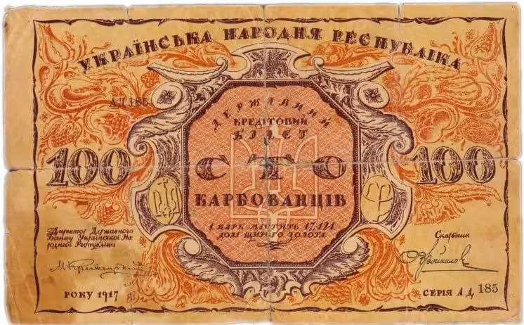
(реверс)

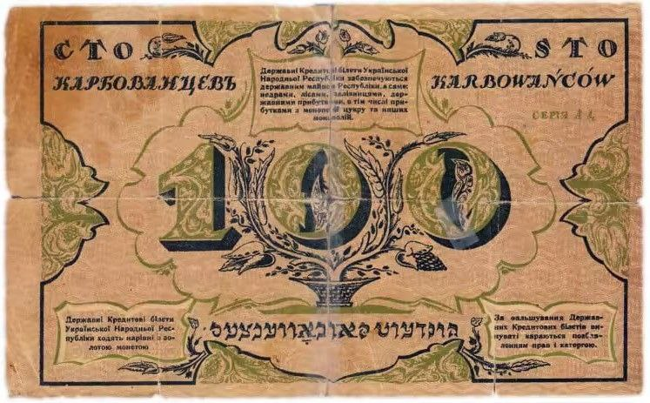

Ілюстрація ІІ - 2 гривні 1918р. З приватної колекції автора (Юрія Мосійчука). Дніпропетровска обл. місто Покров.
(аверс)
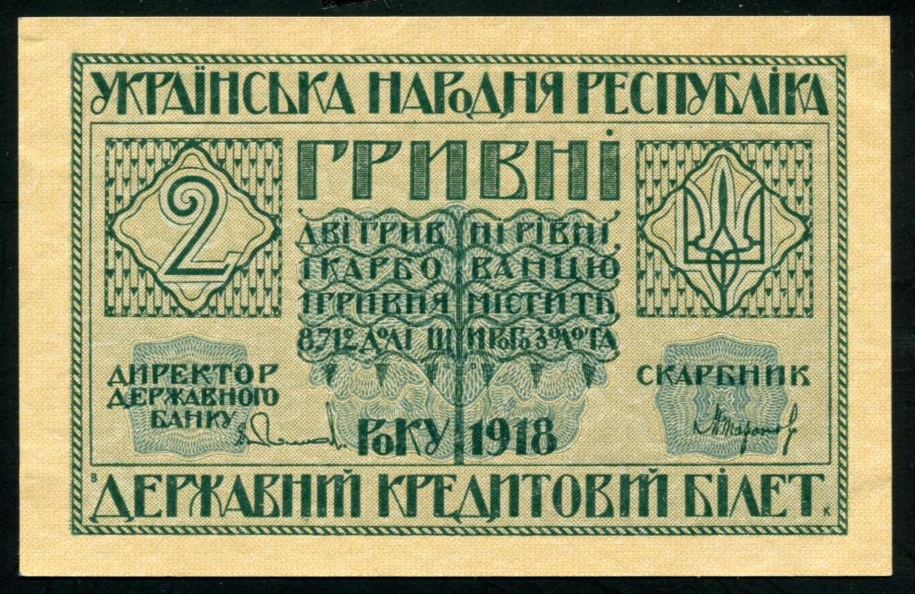
(реверс)
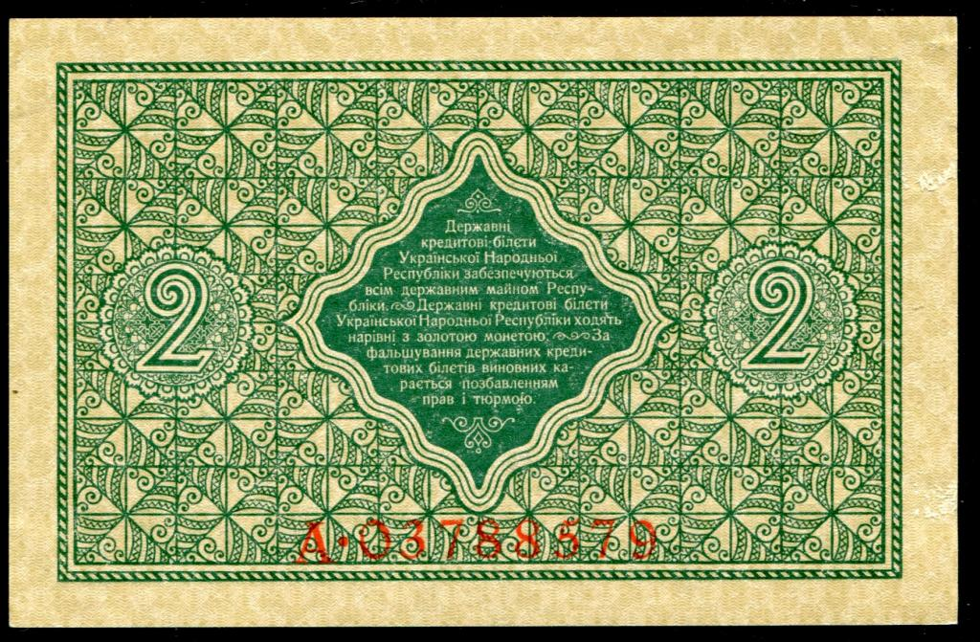

Ілюстрація ІІІ - 10 грн., 1918р. З приватної колекції автора (Юрія Мосійчука). Дніпропетровска обл. місто Покров.
(аверс)
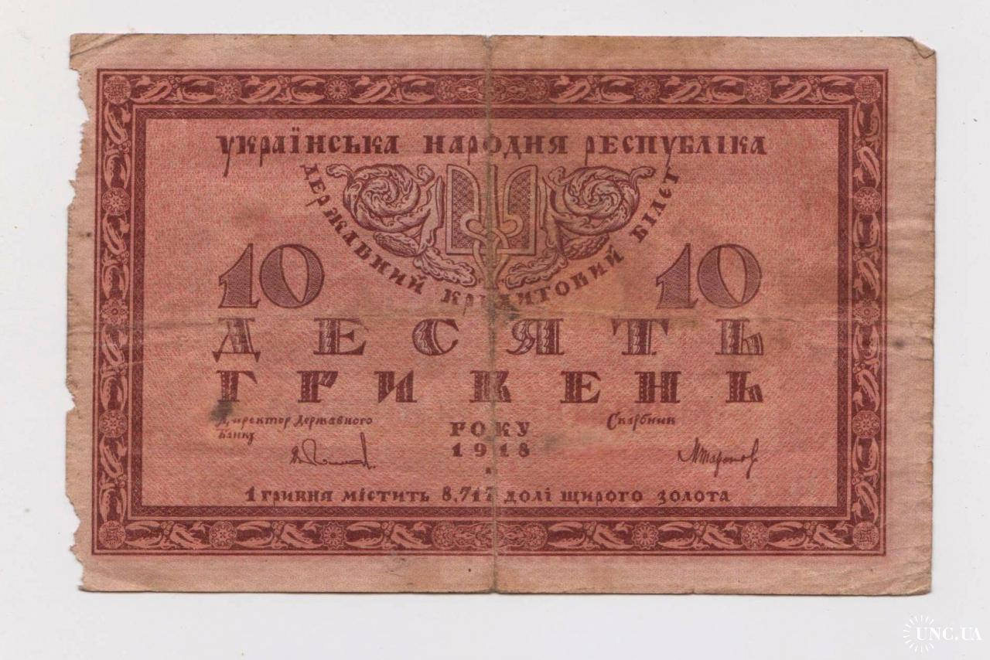
(реверс)
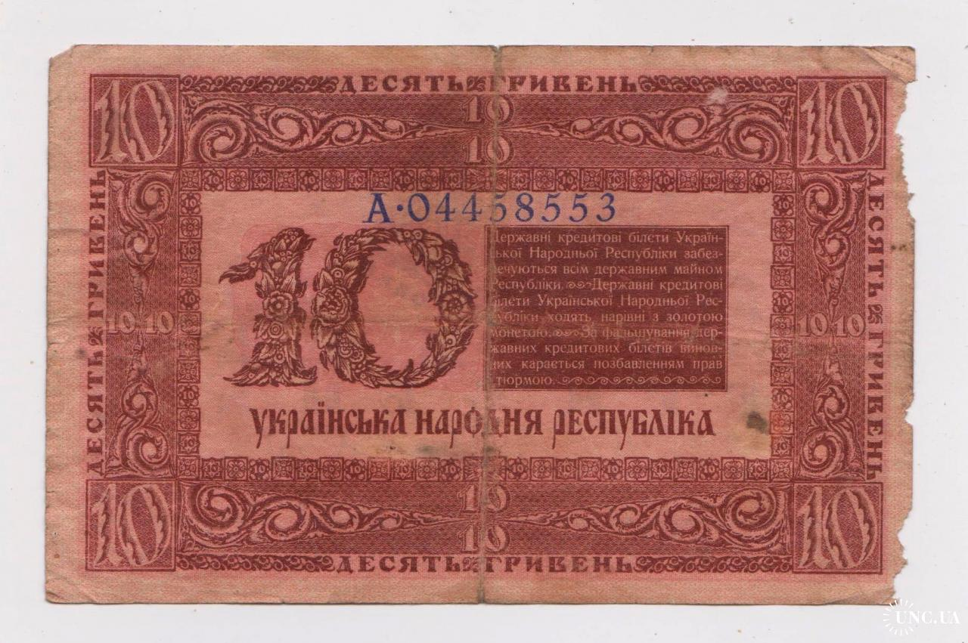

Ілюстрація ІV - 500 грн. 1918р. З приватної колекції автора (Юрія Мосійчука). Дніпропетровска обл. місто Покров.
(аверс)
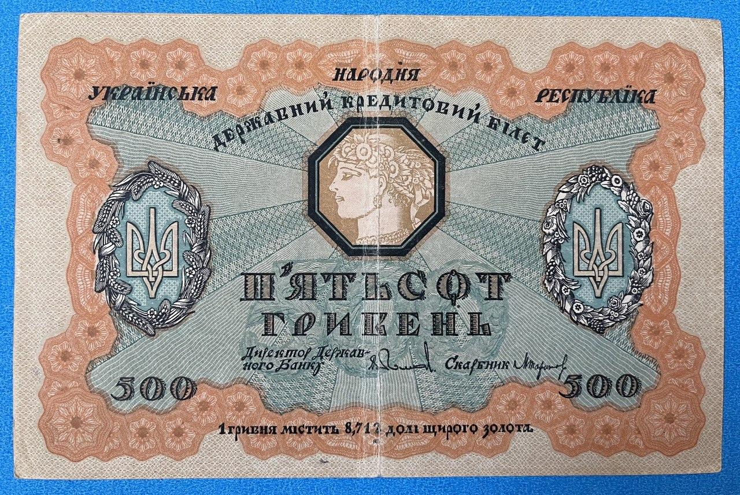
(реверс)

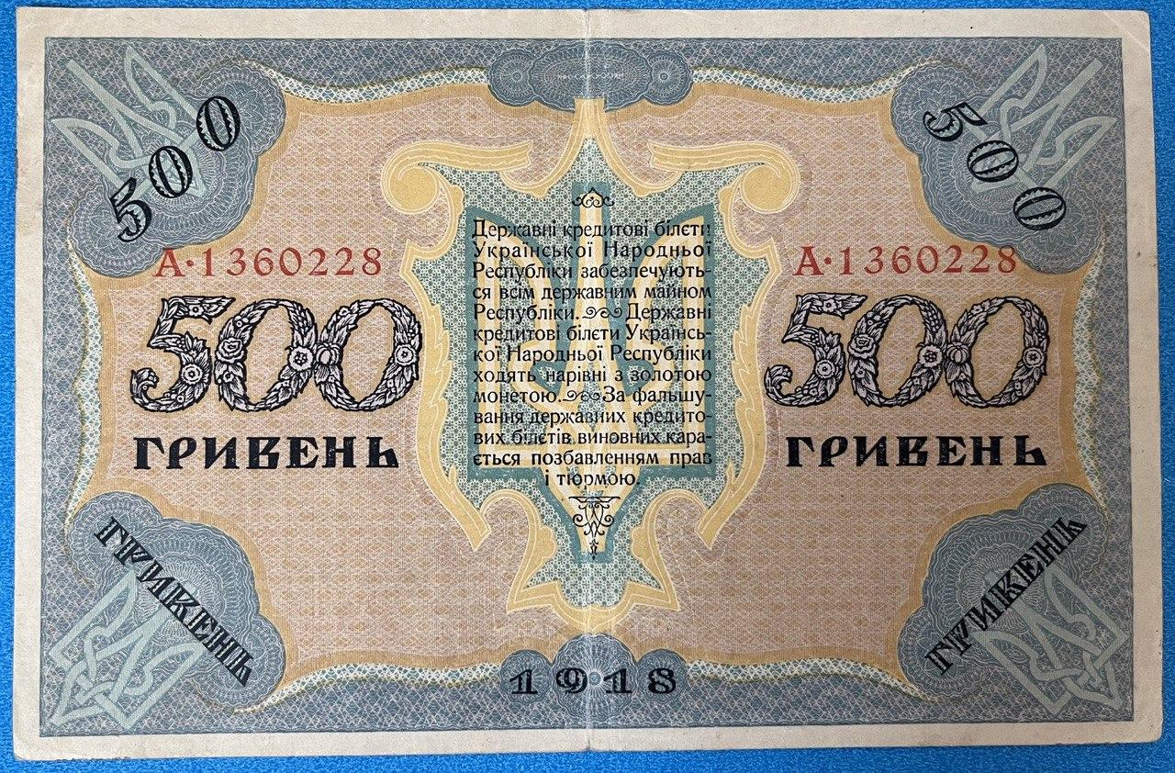

Ілюстрація V – 1916р. "ДЗВІНКА МОНЕТА"(шаги). З електронного ресурсу (аукціон Violity). Розділ: Бони періоду громадянської війни (місцеві випуски) 1917-1923 рр. Наведено за URL: https://violity.com/ua/auction/133-bony-perioda-grazhdanskoj-vojny-mestnye-vypuski-1917-1923-gg.

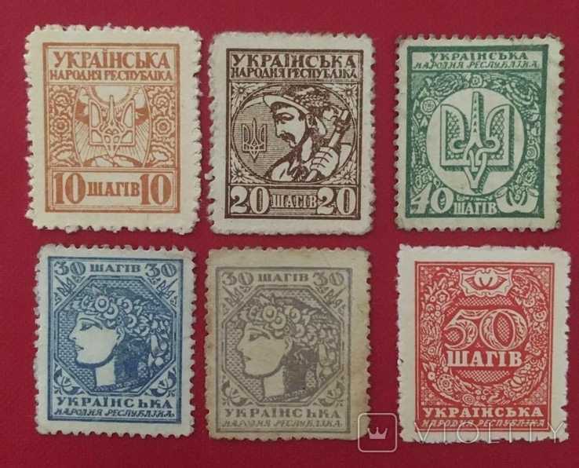

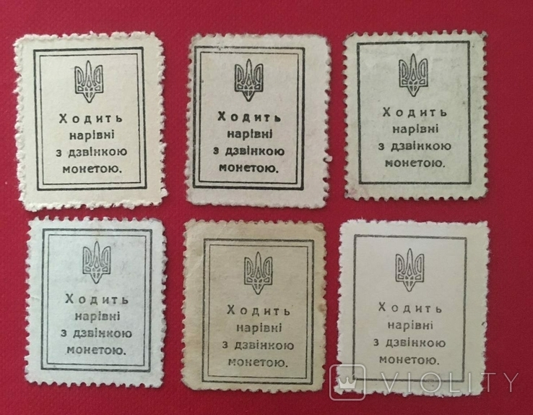

Банкноти Додаток Б

Ілюстрація І - 5 грн., друкованих в лютому - березні 1919р. у Станиславові, на території ЗУНР - з хибним друком на реверсі 5 "ГИВЕНЬ" З приватної колекції автора (Юрія Мосійчука). Дніпропетровска обл. місто Покров.
Аверс
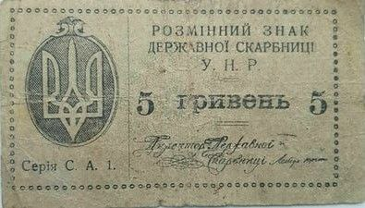
Реверс
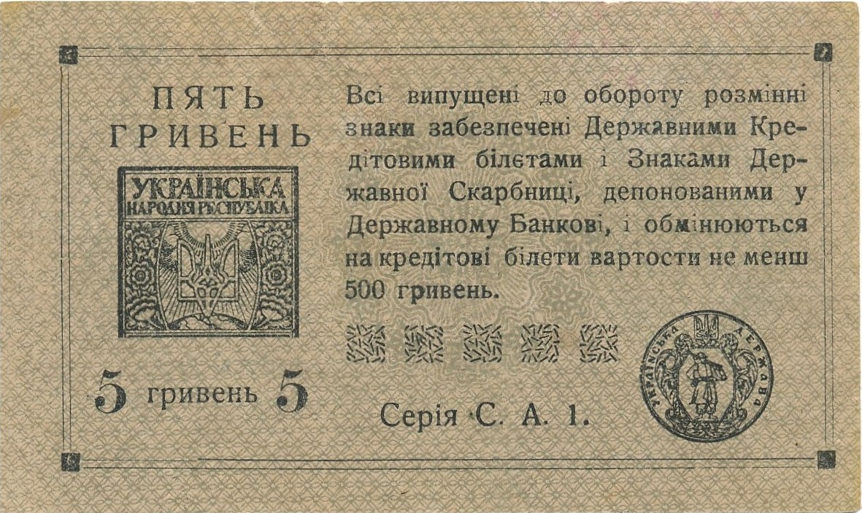

Ілюстрація ІІ- Репродукція з пробного примірника кредитового білету УНР за 1000 гривень, виконаного в Державній Друкарні Австрії у Відні, в 1920 році. Відбиток зробив в 1956 р. у Філядельфії Святослав Шрамченко із примірника його власної колекції. На цій відбитці аверсу і реверсу видно банкноту в цілостності (без обтяття доземих боків). З електронного ресурсу. Книга: Гнатишак М. Державні гроші України 1917–1920 років. Ілюстрований історико-іконографічний нарис. Клівленд: Український Музей-Архів, 1974. 200 с. Наведено за URL: https://diasporiana.org.ua/ukrainica/10739-gnatishak-m-derzhavni-groshi-ukrayini-1917-1920-rokiv/

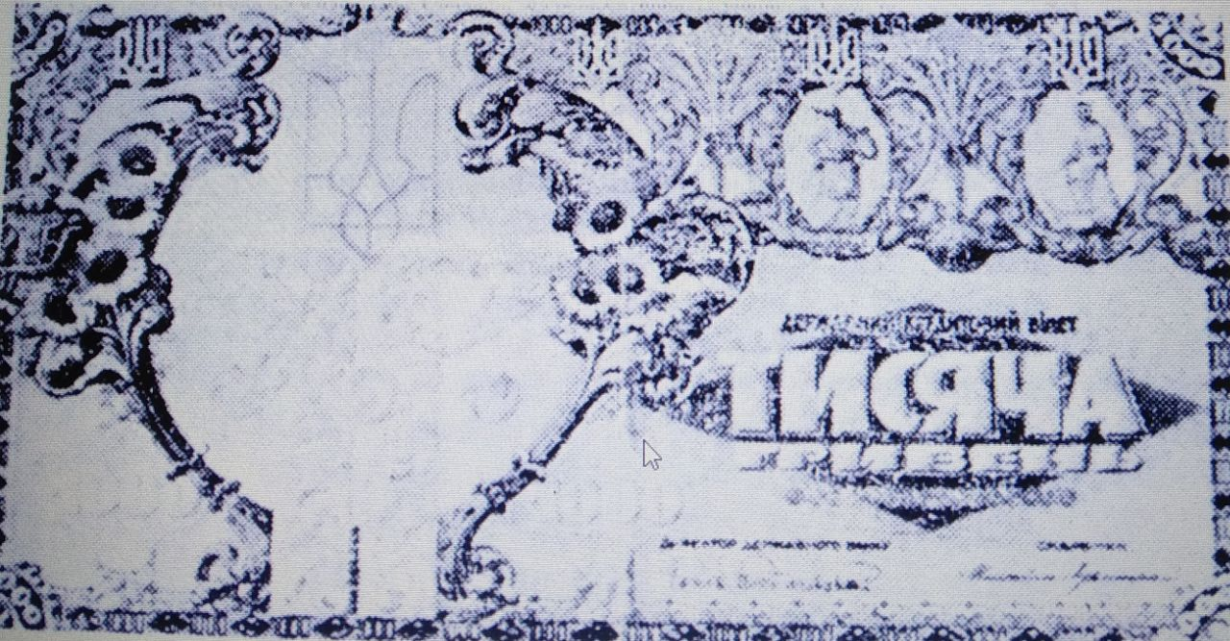

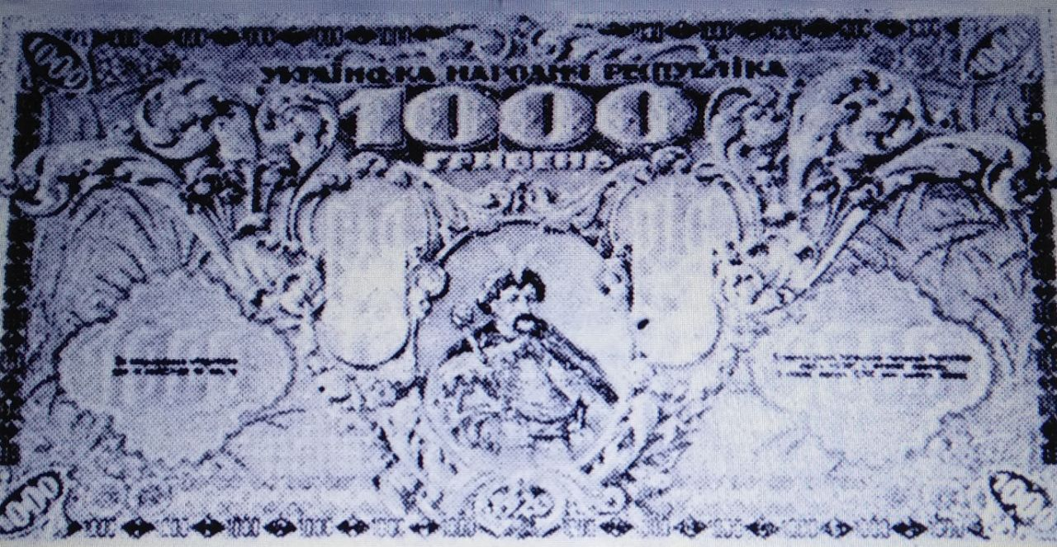

Ілюстрація ІІІ - Фотографія з проекту 50 грн. без заповнення написами в центрі малюнку. З електронного ресурсу. Книга: Гнатишак М. Державні гроші України 1917–1920 років. Ілюстрований історико-іконографічний нарис. Клівленд: Український Музей-Архів, 1974. 201 с. Наведено за URL:https://diasporiana.org.ua/ukrainica/10739-gnatishak-m-derzhavni-groshi-ukrayini-1917-1920-rokiv/
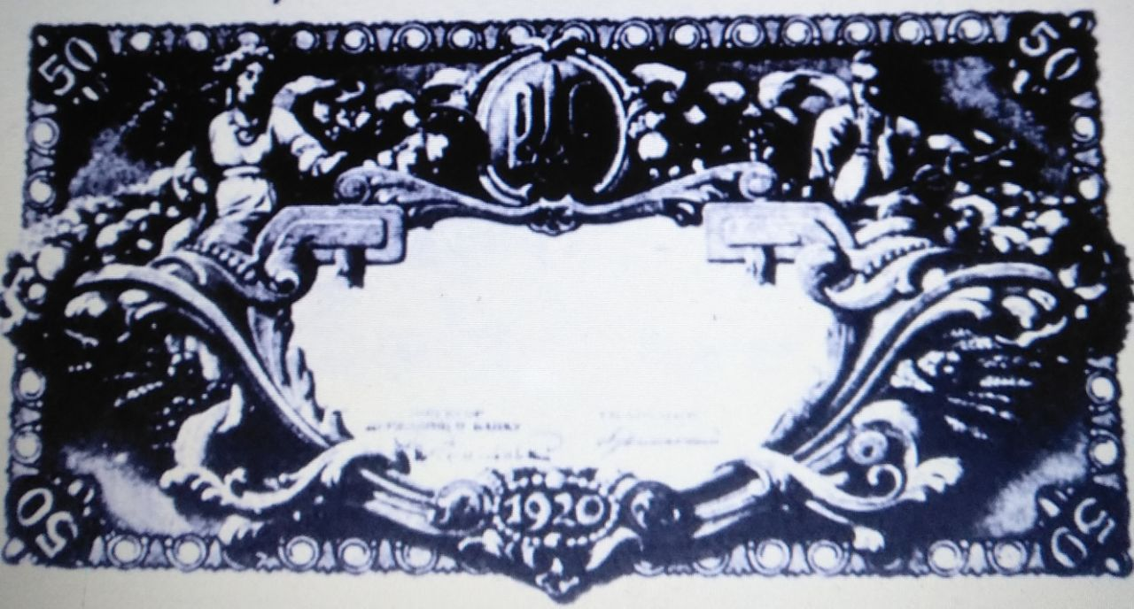

Ілюстрація ІV - Фотографія з малюнка Юрія Нарбута на кредитовий білет 50 гривень, приготованого до друку в 1920 році в Державній Друкарні у Відні, в Австрії. Аверс і реверс. З електронного ресурсу. Книга: Гнатишак М. Державні гроші України 1917–1920 років. Ілюстрований історико-іконографічний нарис. Клівленд: Український Музей-Архів, 1974. 202 с. Наведено за URL:https://diasporiana.org.ua/ukrainica/10739-gnatishak-m-derzhavni-groshi-ukrayini-1917-1920-rokiv/
Аверс
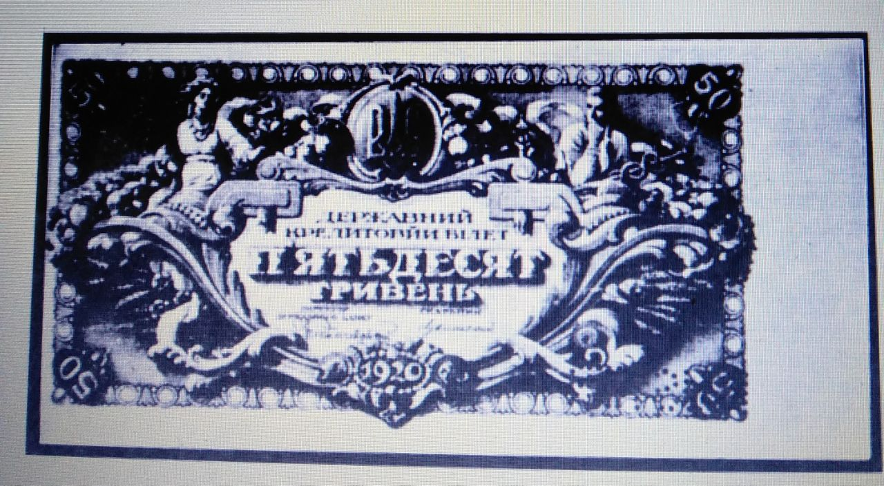
Реверс
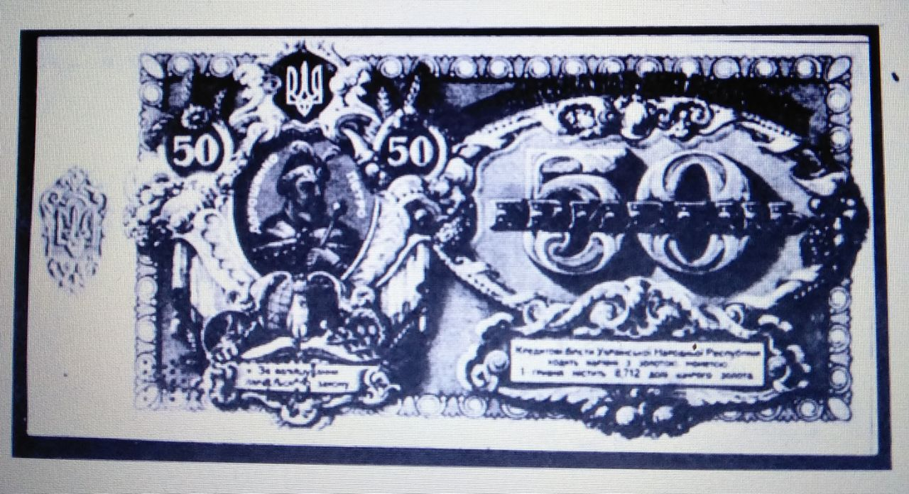

Ілюстрація V - 1000 грн. Фотографії з проекту Ю. Нарбута, приготованого до друку у Відні в рік смерті мистця, в 1920. З електронного ресурсу. Книга: Гнатишак М. Державні гроші України 1917–1920 років. Ілюстрований історико-іконографічний нарис. Клівленд: Український Музей-Архів, 1974. 206-207 с. Наведено за URL:https://diasporiana.org.ua/ukrainica/10739-gnatishak-m-derzhavni-groshi-ukrayini-1917-1920-rokiv/

(аверс)
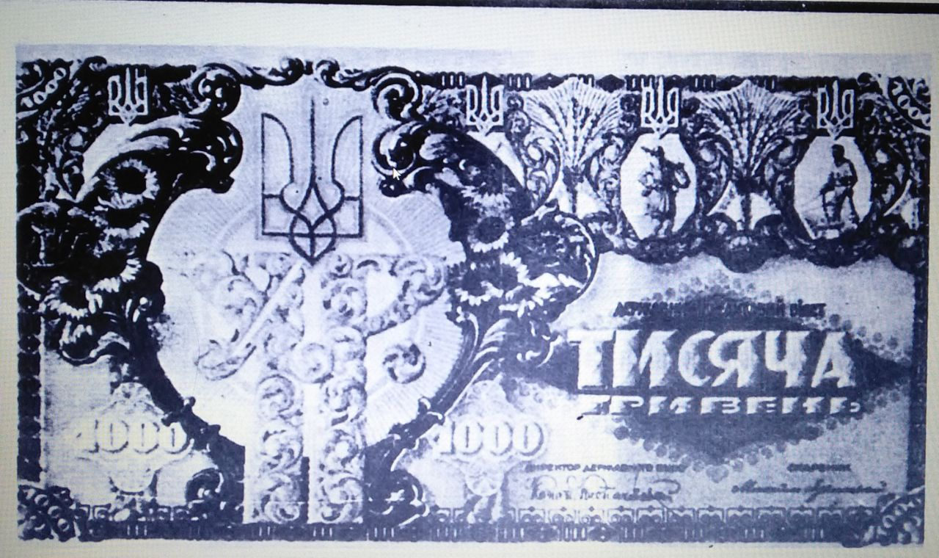

(реверс)
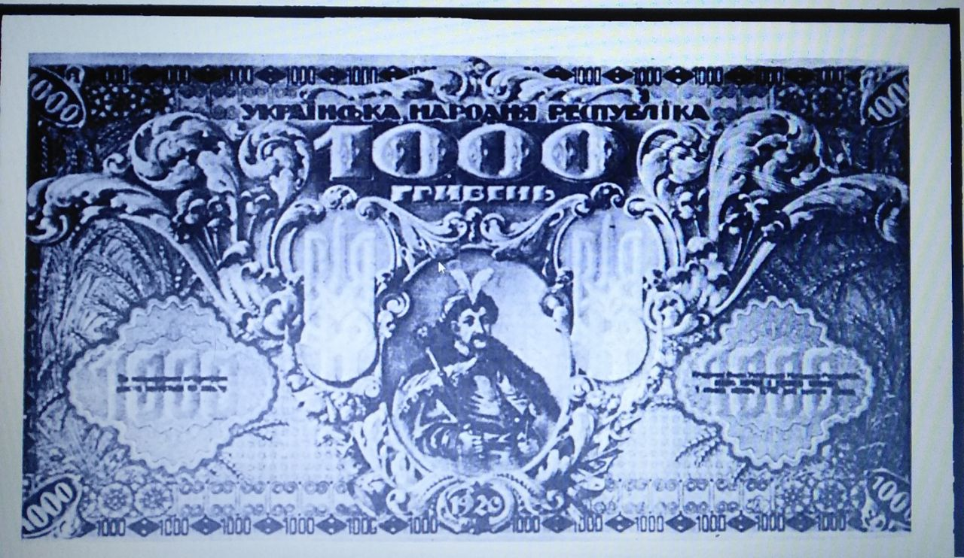

Ілюстрація VІ. Фальшиві 25 та 50 карбованців. З приватної колекції автора (Юрія Мосійчука). Дніпропетровска обл. місто Покров.

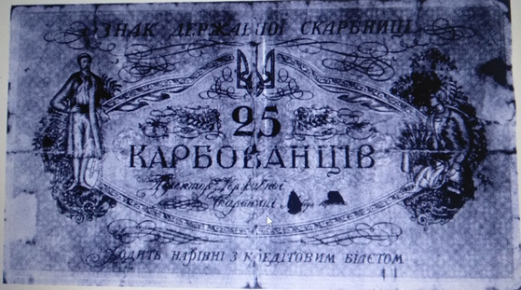

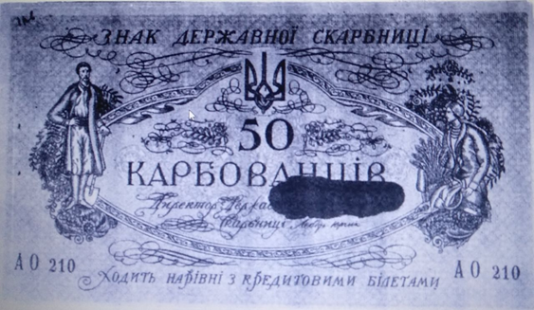

Банкноти Додаток В
Ілюстрація І - 2 гривні 1919 р. Броди магістрат. З електронного ресурсу (аукціон Violity). Розділ: Бони періоду громадянської війни (місцеві випуски) 1917-1923 рр. Наведено за URL:https://violity.com/ua/auction/133-bony-perioda-grazhdanskoj-vojny-mestnye-vypuski-1917-1923-gg

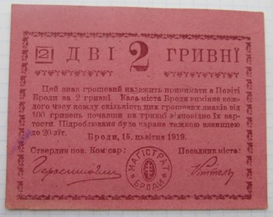

Ілюстрація ІІ – 25 бон м. Збараж 26 травня 1919р. З електронного ресурсу (аукціон Violity). Розділ: Бони періоду громадянської війни (місцеві випуски) 1917-1923 рр. Наведено за URL: https://violity.com/ua/auction/133-bony-perioda-grazhdanskoj-vojny-mestnye-vypuski-1917-1923-gg

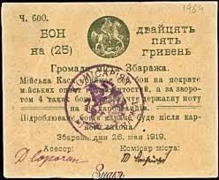

Ілюстрація ІІІ – касове посвідчення 10 грн., 02 квітня 1919р. м. Золочів. З електронного ресурсу (аукціон Violity). Розділ: Бони періоду громадянської війни (місцеві випуски) 1917-1923 рр. Наведено за URL:https://violity.com/ua/auction/133-bony-perioda-grazhdanskoj-vojny-mestnye-vypuski-1917-1923-gg
(аверс)
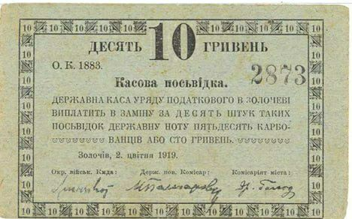
(реверс)
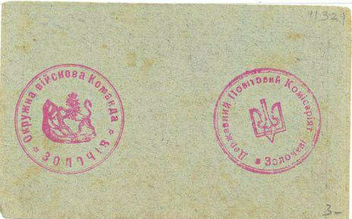

Ілюстрація ІV – єврейські гелери. З електронного ресурсу (аукціон Violity). Розділ: Бони періоду громадянської війни (місцеві випуски) 1917-1923 рр. Наведено за URL: https://violity.com/ua/auction/133-bony-perioda-grazhdanskoj-vojny-mestnye-vypuski-1917-1923-gg
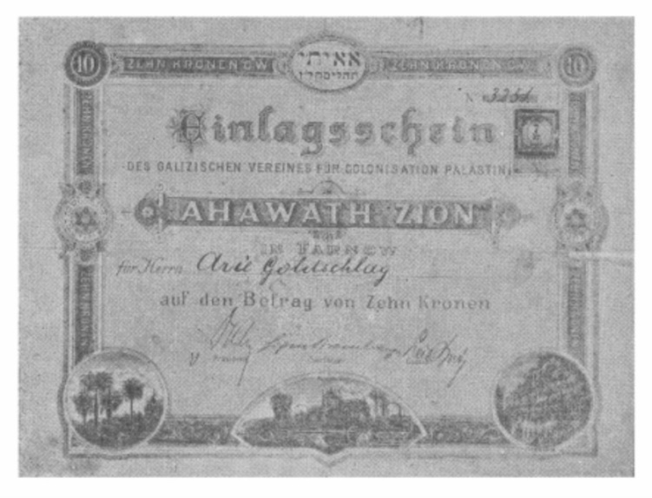

Ілюстрація V – 10 гривень, Луцьк, 1919р. З приватної колекції автора (Юрія Мосійчука). Дніпропетровска обл. місто Покров.

(аверс)
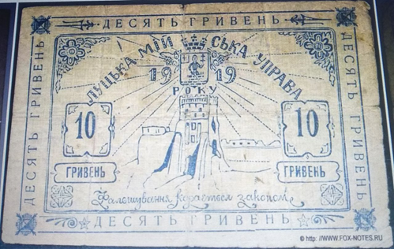

(реверс)
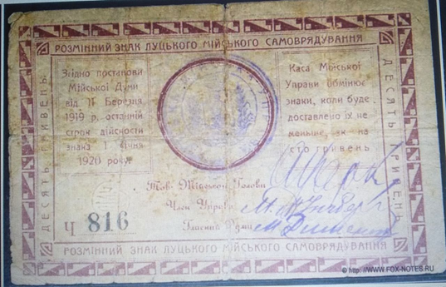

Ілюстрація VІ - Квитанція на «5 рублей» Ровенской Городской Управы. З електронного ресурсу (аукціон Violity). Розділ: Бони періоду громадянської війни (місцеві випуски) 1917-1923 рр. Наведено за URL:https://violity.com/ua/auction/133-bony-perioda-grazhdanskoj-vojny-mestnye-vypuski-1917-1923-gg

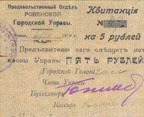

Ілюстрація VІІ - 10 карбованців 1919р. Рівне. З електронного ресурсу (аукціон Violity). Розділ: Бони періоду громадянської війни (місцеві випуски) 1917-1923 рр. Наведено за URL: https://violity.com/ua/auction/133-bony-perioda-grazhdanskoj-vojny-mestnye-vypuski-1917-1923-gg
(аверс)
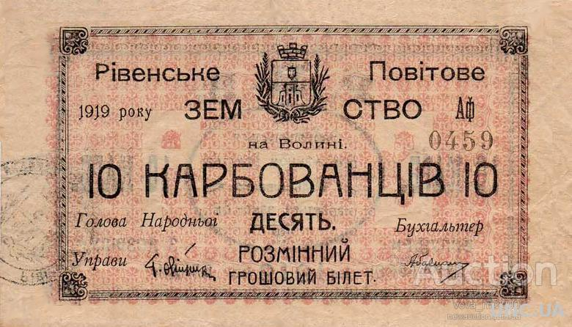
(реверс)
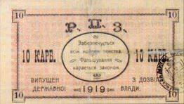

Ілюстрація VІІІ - бона Дубенського Міського Громадянського Управління, 1 рубель 1918р. З електронного ресурсу. Сапожник Г. Випуски бон місцевих органів влади на Волині 1917-1920 рр.Спеціальні історичні дисципліни: питання теорії та методики : зб. наук. пр. Київ. 2001. Вип. 6-7, ч. 1. 221 с. Наведено за URL: http://history.org.ua/JournALL/sid/sid_2001_6_1/26.pdf

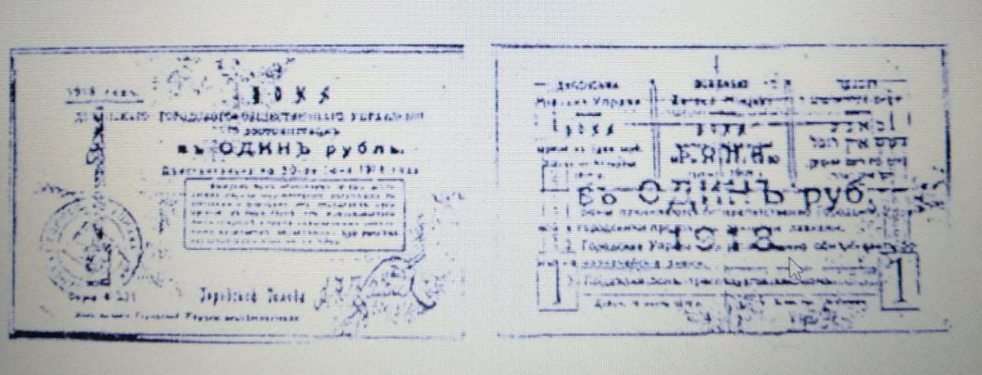

Ілюстрація IX - 5 карбованців 1918р. Міська управа міста Житомира. З приватної колекції автора (Юрія Мосійчука). Дніпропетровска обл. місто Покров.
(аверс)
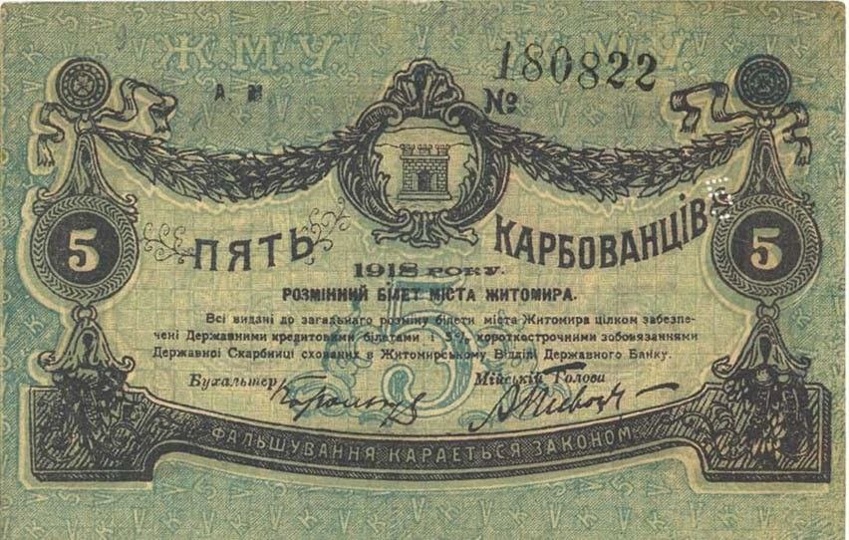
(реверс)
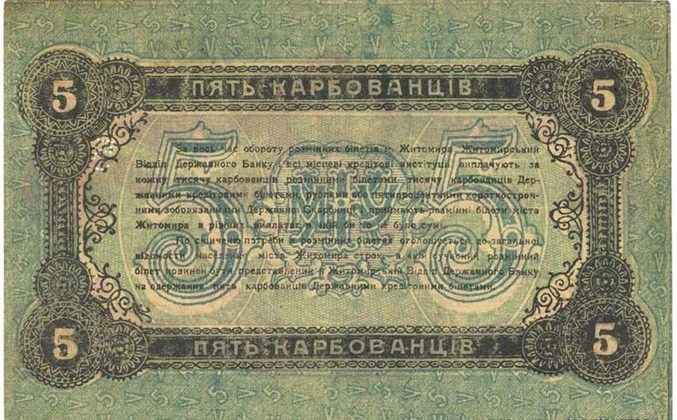

Ілюстрація X - 3 карбованці Кременець 1919 р. З електронного ресурсу (аукціон Violity). Розділ: Бони періоду громадянської війни (місцеві випуски) 1917-1923 рр. Наведено за URL: https://violity.com/ua/auction/133-bony-perioda-grazhdanskoj-vojny-mestnye-vypuski-1917-1923-gg
(аверс)
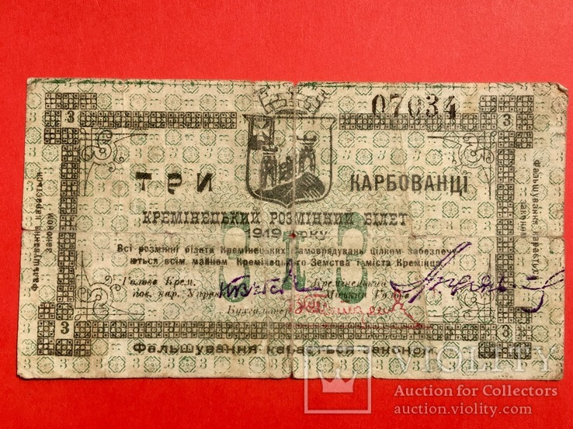
(реверс)

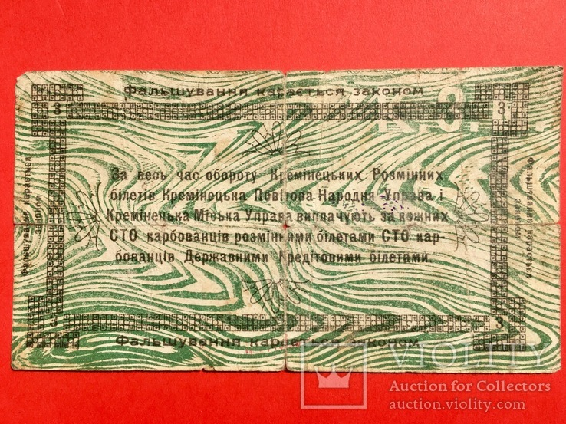

Ілюстрація XІ - Корецька єврейська община. Ордер на 1 рубль. 1920 р. З електронного ресурсу. Сапожник Г. Випуски бон місцевих органів влади на Волині 1917-1920 рр.Спеціальні історичні дисципліни: питання теорії та методики : зб. наук. пр. Київ. 2001. Вип. 6-7, ч. 1. 220 с. Наведено за URL:http://history.org.ua/JournALL/sid/sid_2001_6_1/26.pdf
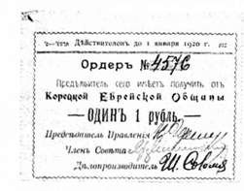
Ілюстрація XІІ – бони 10 грн. Кам’янець -Подільської Міської Управи 1919р. З приватної колекції автора (Юрія Мосійчука). Дніпропетровска обл. місто Покров.
(аверс)
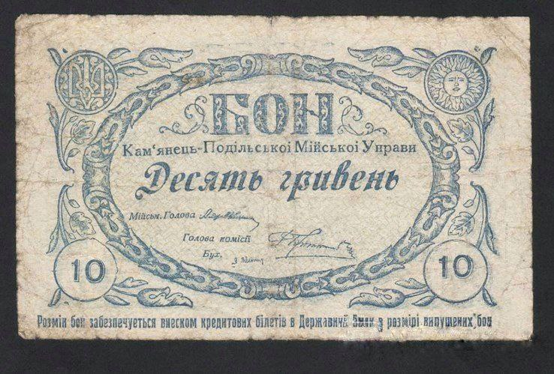
(реверс)
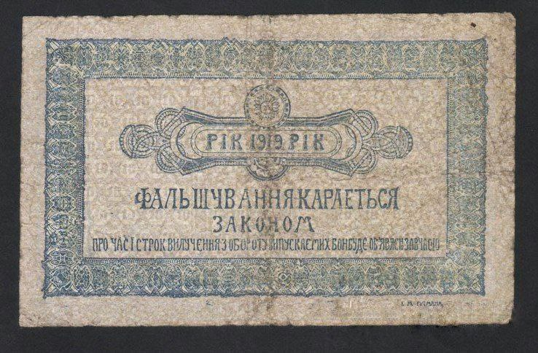

Банкноти Додаток Г
Ілюстрація I – Одеські 5 рублів 1917 р. З приватної колекції автора (Юрія Мосійчука). Дніпропетровска обл. місто Покров.
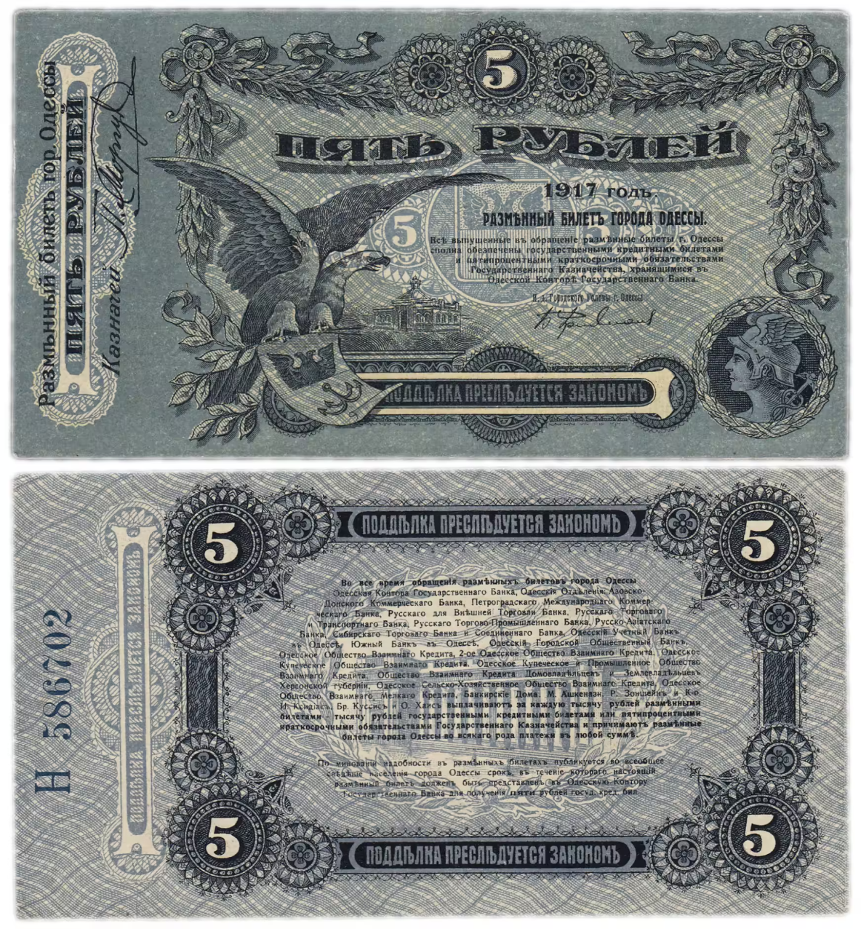

Ілюстрація IІ – Одеські 25 рублів 1917 р. З електронного ресурсу (аукціон Violity). Розділ: Бони періоду громадянської війни (місцеві випуски) 1917-1923 рр. Наведено за URL: https://violity.com/ua/auction/133-bony-perioda-grazhdanskoj-vojny-mestnye-vypuski-1917-1923-gg
Аверс
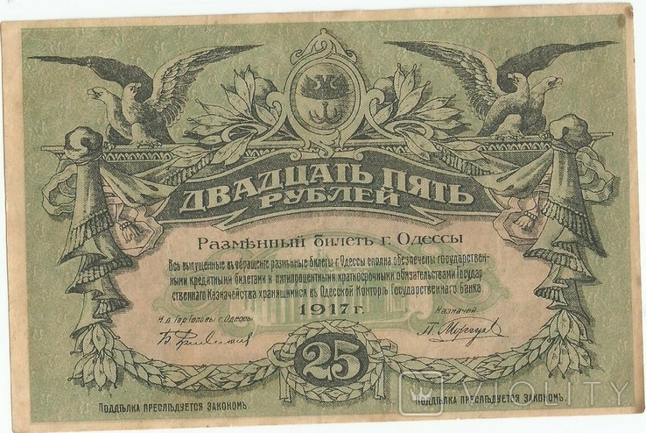
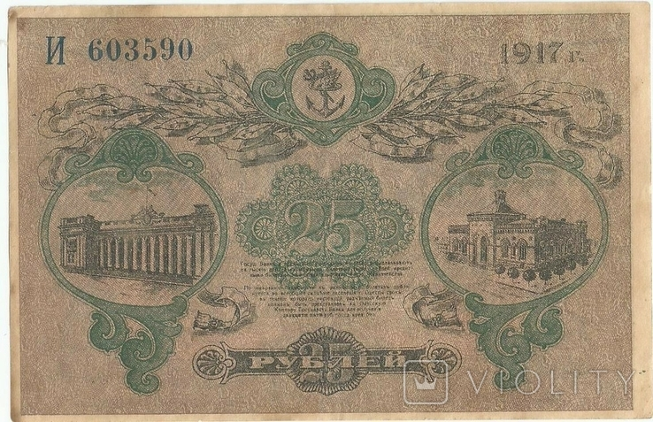

Ілюстрація ІІІ – Одеські марки-гроші.1917 р. З електронного ресурсу (аукціон Violity). Розділ: Бони періоду громадянської війни (місцеві випуски) 1917-1923 рр. Наведено за URL: https://violity.com/ua/auction/133-bony-perioda-grazhdanskoj-vojny-mestnye-vypuski-1917-1923-gg
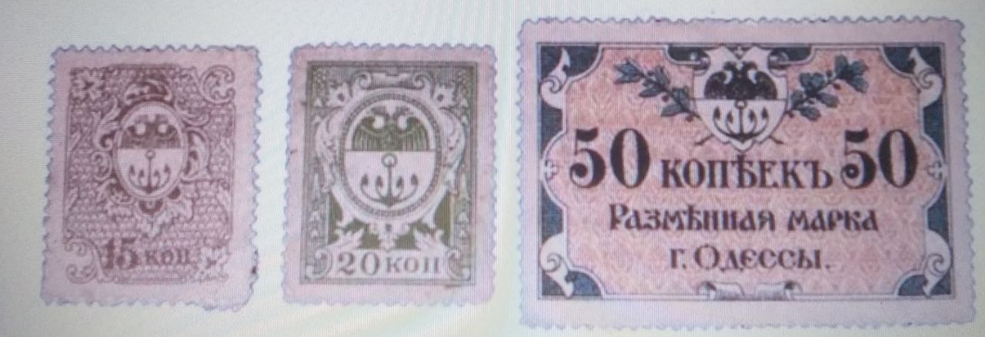

Ілюстрація ІV - Банкнота 5 рублів Кримського крайового уряду. З електронного ресурсу (аукціон Violity). Розділ: Бони періоду громадянської війни (місцеві випуски) 1917-1923 рр. Наведено за URL: https://violity.com/ua/auction/133-bony-perioda-grazhdanskoj-vojny-mestnye-vypuski-1917-1923-gg

(аверс)
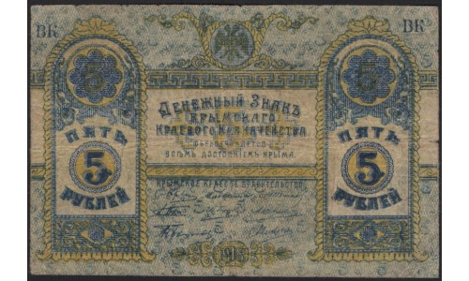
(реверс)
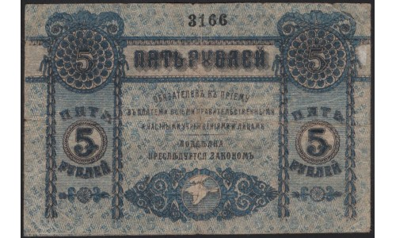

Ілюстрація V - 25 рублів Кримського крайового уряду. З приватної колекції автора (Юрія Мосійчука). Дніпропетровска обл. місто Покров.
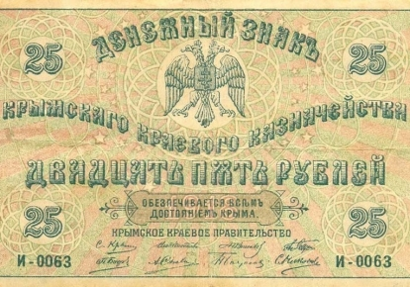

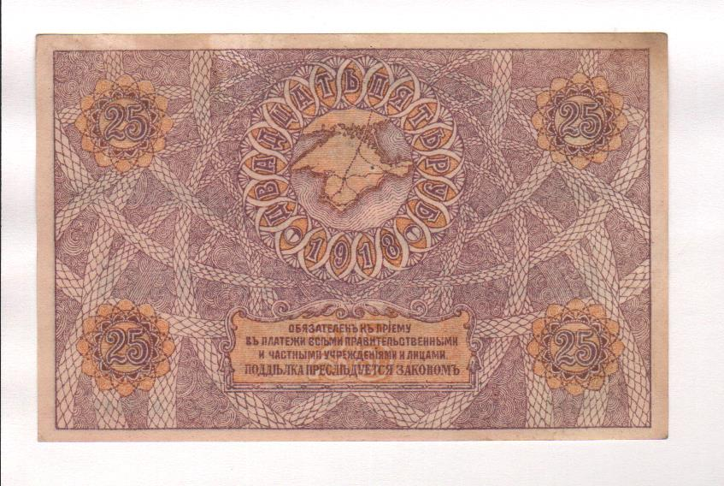

Ілюстрація VІ - Кримські марки-гроші. З електронного ресурсу (аукціон Violity). Розділ: Бони періоду громадянської війни (місцеві випуски) 1917-1923 рр. Наведено за URL: https://violity.com/ua/auction/133-bony-perioda-grazhdanskoj-vojny-mestnye-vypuski-1917-1923-gg
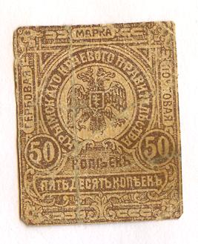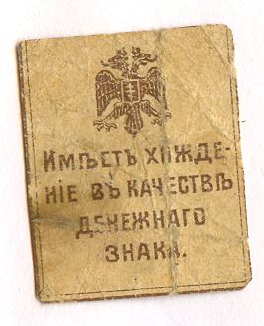
Ілюстрація VІІ -10 карбованців, розмінний квиток міста Єлисаветград. 1918 р. З електронного ресурсу (аукціон Violity). Розділ: Бони періоду громадянської війни (місцеві випуски) 1917-1923 рр. Наведено за URL:https://violity.com/ua/auction/133-bony-perioda-grazhdanskoj-vojny-mestnye-vypuski-1917-1923-gg
(аверс)
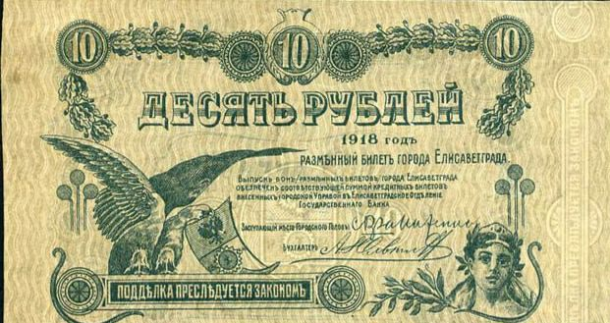
(реверс)

Ілюстрація VІІІ -25 рублів, міста Єлисаветград. 1919 р. З електронного ресурсу (аукціон Violity). Розділ: Бони періоду громадянської війни (місцеві випуски) 1917-1923 рр. Наведено за URL: https://violity.com/ua/auction/133-bony-perioda-grazhdanskoj-vojny-mestnye-vypuski-1917-1923-gg
(аверс)
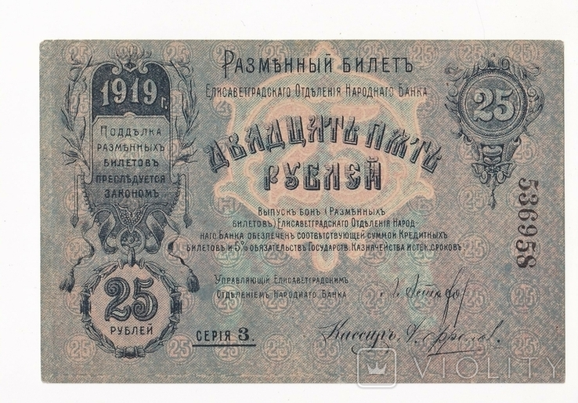
(реверс)
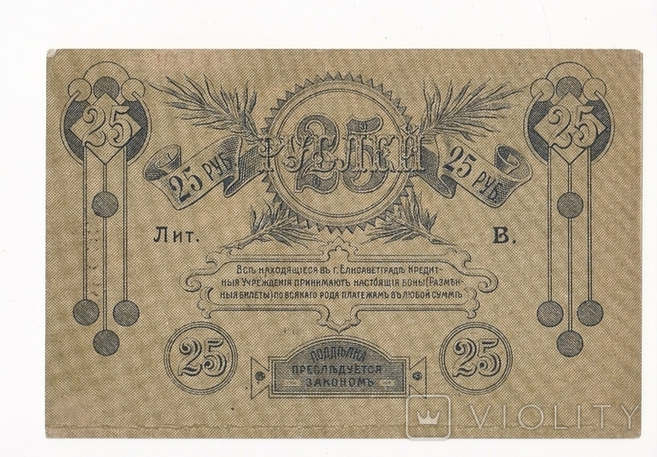

Ілюстрація ІX - купюра 25 рублів, випущена Юзівським відділенням Державного банку 1918 року. З приватної колекції автора (Юрія Мосійчука). Дніпропетровска обл. місто Покров.
(аверс)
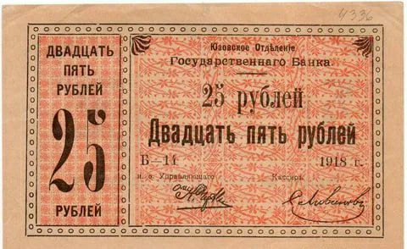
(реверс)
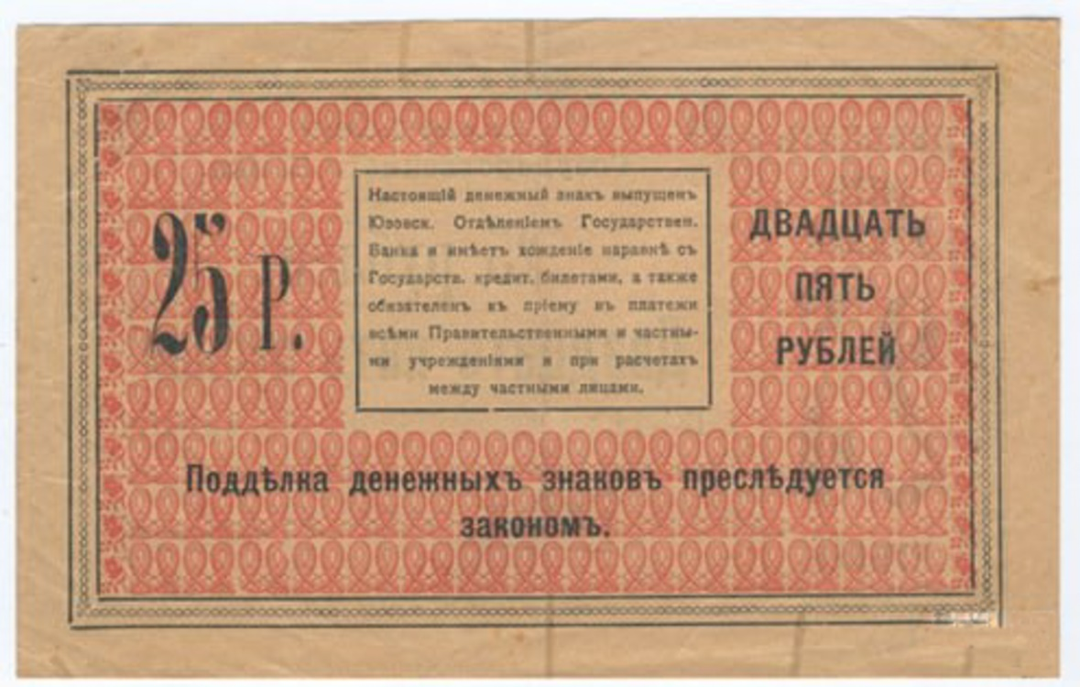

Ілюстрація X – чек на 10 рублів Харьковское Ссудо-сберегательное Т-во «Автокредитъ». З електронного ресурсу (аукціон Violity). Розділ: Бони періоду громадянської війни (місцеві випуски) 1917-1923 рр. Наведено за URL:https://violity.com/ua/auction/133-bony-perioda-grazhdanskoj-vojny-mestnye-vypuski-1917-1923-gg

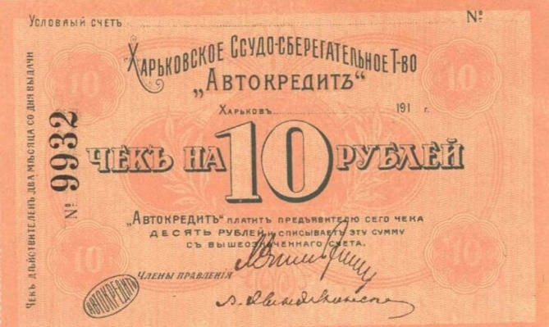

Ілюстрація XІ – бон на 3 карбованці Харківського Губернського Земства 1918р. З електронного ресурсу (аукціон Violity). Розділ: Бони періоду громадянської війни (місцеві випуски) 1917-1923 рр. Наведено за URL:https://violity.com/ua/auction/133-bony-perioda-grazhdanskoj-vojny-mestnye-vypuski-1917-1923-gg

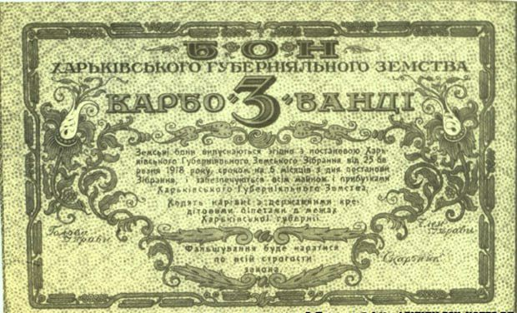

Ілюстрація XІІ - Верхньодніпровське Повітове Земство, Катеринославська губернія, 100 рублів 1918. З електронного ресурсу (аукціон Violity). Розділ: Бони періоду громадянської війни (місцеві випуски) 1917-1923 рр. Наведено за URL:https://violity.com/ua/auction/133-bony-perioda-grazhdanskoj-vojny-mestnye-vypuski-1917-1923-gg
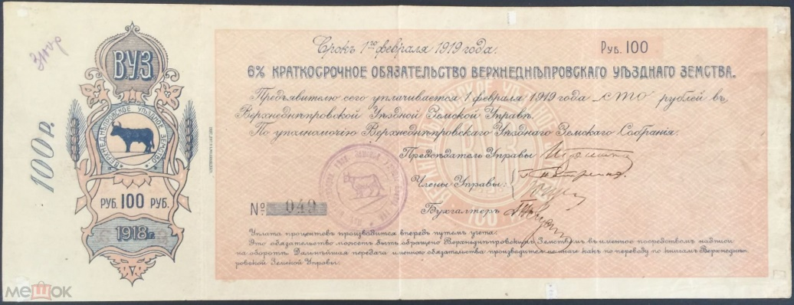

Ілюстрація XІІІ - Катеринославська губернія місто Нікополь, бон на 5 рублів Нікопольської Общинної Управи. З електронного ресурсу (аукціон Violity). Розділ: Бони періоду громадянської війни (місцеві випуски) 1917-1923 рр. Наведено за URL: https://violity.com/ua/auction/133-bony-perioda-grazhdanskoj-vojny-mestnye-vypuski-1917-1923-gg

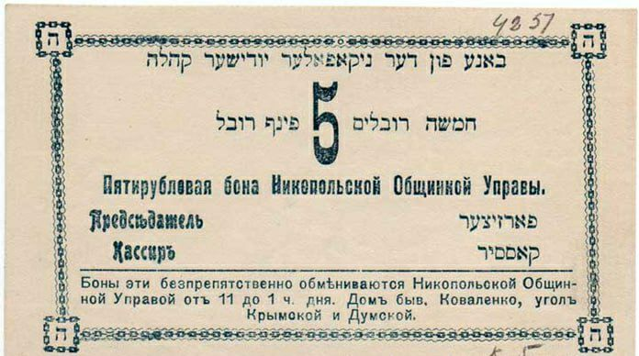

Ілюстрація XІV - м. Слов'янськ Харківська губернія, бон на 5 рублів Славянського міського самоуправління. З електронного ресурсу (аукціон Violity). Розділ: Бони періоду громадянської війни (місцеві випуски) 1917-1923 рр. Наведено за URL: https://violity.com/ua/auction/133-bony-perioda-grazhdanskoj-vojny-mestnye-vypuski-1917-1923-gg
(аверс)
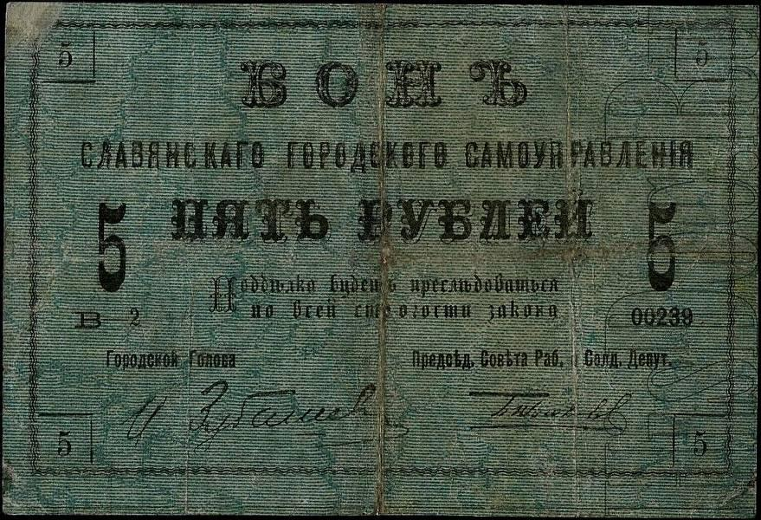
(реверс)
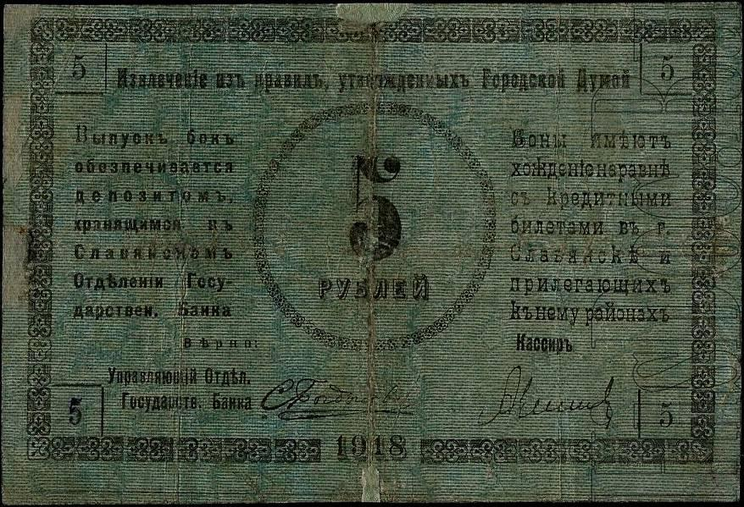

Ілюстрація XV – наддруківки Махна. З електронного ресурсу (аукціон Violity). Розділ: Бони періоду громадянської війни (місцеві випуски) 1917-1923 рр. Наведено за URL: https://violity.com/ua/auction/133-bony-perioda-grazhdanskoj-vojny-mestnye-vypuski-1917-1923-gg

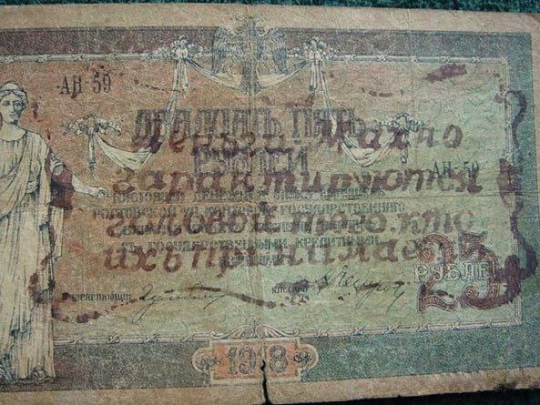
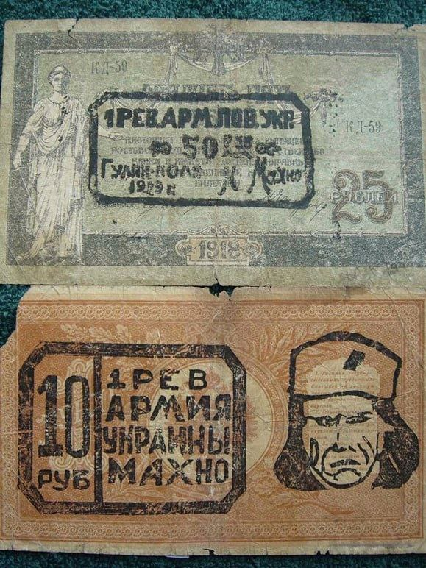

Декларація
академічної доброчесності
здобувача ступеня вищої освіти ЗНУ

Я, Мосійчук Юрій Олександрович, студент 2 курсу магістратури, денної форми здобуття освіти, факультету історії та міжнародних відносин, спеціальності 032 історія та археологія, освітньої програми історія, адреса електронної пошти mosei06052000@gmail.com, підтверджую, що написана мною кваліфікаційна робота на тему «Грошові системи періоду Української революції 1917-1921 pp.» відповідає вимогам академічної доброчесності та не містить порушень, що визначені у ст. 42 Закону України «Про освіту», зі змістом яких ознайомлений.
Заявляю, що надана мною для перевірки електронна версія роботи є ідентичною її друкованій версії.
Згоден на перевірку моєї роботи на відповідність критеріям академічної доброчесності у будь-який спосіб, у тому числі за допомогою інтернет-системи, а також на архівування моєї роботи в базі даних цієї системи.

04.12.2023

Науковий керівник В.І. Мільчев

Студент Ю.О. Мосійчук

Грушевський М. Українська гривня. Гроші Української Народньої Республіки // Народна воля. – 1957. – № 47.
Фрей Л. Денежное обращение на Украине // Южное дело. – 1918. – № 1.
Твердохлебов В. Местные финансы. – Одесса: Изд-во А. А. Ивасенко, 1919. – 304 с.
Немановъ Л. М. Финансовая политика Украины (7 ноября 1917 – 4 февраля 1919 г.). – К.: Культура и Знаніе, 1919. – 212
Гроші Української Держави 1917–1920 рр.. - Львів : 1923 p.. - с. 10.
Baillie I. Ukraine: The Shagiv Issues. - Bristol , 1963 p.. - с. 47.
Elmer G. Glanz und Untergang der Lufthansa. Das ukrainische Abenteuer. Die fliegende Kasse // Frankfurter Illustrierte. – 1952. – P. 13–14.
Васюков А. И., Горшков В. В., Колесников В. И., Чистяков М. М. Бумажные денежные знаки России и СССР. – СПб.: Политехника, 1993. – 216 с.
Малышев А. И., Таранков В. И., Смиренный И. Н. Бумажные денежные знаки России и СССР. – М., 1991. – 496 с.
Дорошенко Д. Історія України 1917–1923 рр.: В 2 т. – Т. 1. Доба Центральної Ради. – Ужгород: Накладом Др. Осипа Цюпки, 1930. – 437, ХХІ с.; – Т. 2. Українська Гетьманська Держава 1918 року. – Ужгород; – Нью-Йорк: Накладом Др. Осипа Цюпки, 1930. – 429, LXХХVІ с.
Мартос Б., Зозуля Я. Гроші Української Держави. – Мюнхен: Український Технічно-Господарський Інститут, 1972. – 102
Мартос Б. Українська валюта 1917–1920 років // Мартос Б., Зозуля Я. Гроші Української Держави. – Мюнхен: Український Технічно-Господарський Інститут, 1972. – С. 9–33.
Зозуля Я. Гривня і карбованець в українській грошовій системі // Мартос Б., Зозуля Я. Гроші Української Держави. – Мюнхен: Український Технічно-Господарський Інститут 1972. – С. 34–46.
Ленкавський С. Альбом українських грошей // Мартос Б., Зозуля Я. Гроші Української Держави. – Мюнхен: Український Технічно-Господарський Інститут, 1972. – С. 57–99.
Гнатишак М. Державні гроші України 1917–1920 років. Ілюстрований історико-іконографічний нарис. – Клівленд: Український Музей-Архів, 1974. – 356 с.
Гай-Нижник П. Україна: фінанси і політика (1917–1922 рр.). Київ: Саміт-книга, 2021. 808 с.
Боголепов Л. Н. Бумажные деньги. – М., 1922. – 157 с.
Калиновский М. Денежное обращение Украины. Денежная эмиссия Украины // Советский коллекционер. – 1925. – № 10. – С. 6–7; – № 11–12.– С. 36–41.
Вайнштейн Э. Одесская эмиссия бон // Советский филателист. – 1927. – № 9. – С. 19.
Стефановський Е. Е. 3акордоннi iнтервенцii на Украiнi та бони // Ежемесячный Бюллетень Южного объединения отделения Советской филателистической ассоциации (Харьков). – 1929. – № 3. – С. 3.
Браиловский А.М. Денежные знаки революции 1917-1922 г.г. – 1-е изд. – Тифлис, 1922.
Вітенко О. Волинські гроші. // Літопис червоної калини. – Ч. 1. – Львів., 1931.
Маслов Л. Гроші волинських міст. // Наша батьківщина. – Ч. 7-8. – 1939.
Алексеюк М. Денежные знаки г.Ровно в 1919 году. // Советский коллекционер. – №1 – М.: Радио и связь, 1984.
Марковецька Г.М.Гроші і грошовий обіг Східної Галичини в ході Першої Світової війни в 1914-1918 роках// Наукові записки: Збірник праць молодих вчених та аспірантів.-К.: Ін-т Української археографії та джерелознавства ім. М.С.Грушевського НАНУ, 1999.-Т.4.- С.181-188;
Абросимов М.В. Боны старого города. // Деловая жизнь.-1998.-№3.-С.24-25; Абросимов М.В. Боны старого города. // Деловая жизнь.-1998.-№5.-С.30-34; Абросимов М.В. Очерки истории бумажных денег Харькова. - Х.,1994.-157с; Абросимов М.В. Печатали в Харькове боны.// Панорама.-2002.-29 марта.
Зайцев Л. Бони кооперативів карних установ України 1921-1924 та 1930-1932 років// Історія грошей в Україні: Зб матеріалів міжнародних науково-практичних конференцій. - Тернопіль: Економічна думка, 2001.-С.81-83.
Кацитадзе В. А. Каталог денежных знаков Русской революции. – Тифлис: 5-я тип. Полиграфотдела ВСНХ, 1922. – 16 с.; Кацитадзе В. А. Каталог денежных знаков русской революции. 2-е изд. – Тифлис: Тип. “Красный воин”, 1924. – 24 с.
Чучин Ф. Каталог бон и дензнаков России, СССР, окраин и образований (1769–1927 гг.). – М.: Издание Советской Филателистической Ассоциации при комиссии ВЦИК фонда им. В. И. Ленина помощи беспризорным детям, 1927. – 176 с.
Алексеев А.М. Военная валюта. – М., 1948
Тхоржевский Р. И. Бумажные денежные знаки, боны как источник по истории Украинской ССР периодов гражданской войны и восстановления народного хозяйства 1918–1925 гг.: Автореферат диссертации на соискание научной степени кандидата исторических наук. – К.: Университет им. Т. Шевченко, 1975. – 28 с.
Ющенко В., Панченко В. Історія української гривні. Київ, 1997.
Бойко А. Нарбутів “гріх” // Пам’ятки України. – 1990. – № 3. – С. 10–14.
Рудиченко А. І. Національні паперові гроші України 1918–1920. – Донецьк: Аспект, 1992. – 60 с.
Тхоржевський Р. Й. Паперові гроші України 1917–1920 рр. – К., 1991. – 165 с.
Тхоржевський Р. Грошові знаки Української Народної Республіки (1917–1920) // Освіта. – 1991. – 20 грудня; Тхоржевський Р. Паперові гроші України 1917–1920 років (Центральна Рада, Гетьманщина, Директорія) // Вісник Національного банку України. – 1996. – № 4. – С. 81–89; Тхоржевський Р. Й. Нариси історії паперових грошей на Тернопільщині ХХ ст. (з каталогом). – Тернопіль: “Підручники і посібники”, 2000. – 87 с.
Сапожник Г. В. Паперові грошові знаки та бони Волині 1914–1921 років як історико-економічне джерело і об’єкт боністики: Автореферат дисертації на здобуття наукового ступеня кандидата історичних наук: 07.00.06. – Лв.: Львівський національний університет ім. І. Франка, 2004. – 24с.
Черноіваненко В. Національні паперові бони України 1917–1920 років: Політичний, економічний і мистецький аспекти // Визвольний шлях. – 2004. – Кн. 3 (672). – С. 106–121.
Гай-Нижник П. П. Українська дипломатія й міжнародна фінансова політика урядів Центральної Ради, Української Держави (Гетьманату) та Директорії УНР (1917–1922 рр.). – К.: Дуліби, 2016. – 532 c.; Гай-Нижник П. Фінансова політика уряду Української Держави Гетьмана Павла Скоропадського (29 квітня – 14 грудня 1918 р.). – Київ, 2004. – 430 с.; Гай-Нижник П. П. Фінансова політика уряду Української Держави Гетьмана П. Скоропадського (29 квітня – 14 грудня 1918 р.): Автореферат дисертації на здобуття наукового ступеня кандидата історичних наук: 07.00.01. – К.: Інститут української археографії та джерелознавства ім. М. С. Грушевського НАН України, 2000. – 20 с.
Матвієнко В. М. Політика УНР та Української Держави щодо новопосталих державних утворень на території колишньої Російської імперії (1917–1921 рр.): Автореферат дисертації на здобуття наукового ступеня доктора історичних наук: 07.00.02. – К.: Інститут міжнародних відносин Київського національного університету імені Тараса Шевченка, 2003. – 30 с.
Загороднiй А. Г., Вознюк Г. Л., Смовженко Т. С. Дизайн і захист грошових знаків України. – Лв.: Видавництво Львiвського банкiвського iнституту НБУ, 2000. – 112 с.
Дмитрієнко М. Ф., Литвин В. М., Ющенко В. А., Яковлєва Л. В. Гроші в Україні: факти і документи. – К.: Інститут історії України НАНУ, Національний банк України, ЦДАВОВУ України, 1998. – 454 с.
Матвієнко В. М. Політика УНР та Української Держави щодо новопосталих державних утворень на території колишньої Російської імперії (1917–1921 рр.): Автореферат дисертації на здобуття наукового ступеня доктора історичних наук: 07.00.02. Київ: Інститут міжнародних відносин Київського національного університету імені Тараса Шевченка, 2003. 30 с.
Бумажные деньги, ходившие на Украине: каталог ХХ в. / Сост. А.С.Бадаев. Чернигов, 1991. 196с.
Швець В. Каталог українських грошей від 1917 року. Львів, 2000.
Сапожник Г.В., Паперові грошові знаки та бони Волині 1914-1921 рр. як історико - економічне джерело і об’єкт боністики: дис. канд.. іст. наук: 07.00.06 – історіографія, джерелознавство та спеціальні історичні дисципліни / Тернопільська Академія Народного Господарства. Тернопіль, 2003. 195 с.
Гай-Нижник П. П. Фінансова політика уряду Української Держави Гетьмана П. Скоропадського (29 квітня – 14 грудня 1918 р.): Автореферат дисертації на здобуття наукового ступеня кандидата історичних наук: 07.00.01. Київ: Інститут української археографії та джерелознавства ім. М. С. Грушевського НАН України, 2000. 20 с.
Шишкіна Є.К. Бони Харківського Заводу Руського Паровозобудівного та механічного товариства: джерелознавчий аналіз. Видавництво "Грані", 1 січня 2006.
В.И.К. О бонах Автокредита. // Северо - Кавказский коллекционер. - 1929. - №7.- С.10; Николаев Р. Чеки харьковского «Автокредита ».// Петербургский коллекционер.- 2004.- №4. - С.4-7.; Иванов М. Боны ВУЦИКа.// Советский коллекционер-1925.-№13-14.-С.3-5; та ін.
Харитонов Дм. Бумажные деньги еврейских общин в России: Каталог бумажных денег, имевших хождение в качестве платёжных средств в еврейских общинах на территории России в период 1917-1920 рр. - Прага, 2003.-136с; Рябченко П.Ф. Полный каталог бумажных денежных знаков и бон России, СССР и стран СНГ (1769 - 1994гг.).- 2-е изд., перераб. и доп.- Киев: Издат.-культурологич. центр "Софiя" – "Лисбанк", 1995.- 644с; Бумажные деньги, ходившие на Украине: Каталог ХХ века/ Сост. Бадаев А.С. –Чернигов: Редакционно-издательский отдел областного управления по печати, 1991.-196с.; Бумажные денежные знаки, выпущенные на территории бывшей Российской империи за время с 1769 по 1924 год/Сост.Чучин Ф.Г. - М.: Издат. Уполномоченного по филателии и бонам в СССР,1924.-199с.; та ін.
Винниченко В. Відродження нації (Історія української революції [марець 1917 р. – грудень 1919 р.]). – Ч. І. Доба Української Центральної Ради. Період перший. Революційна організація державности й морально-правової влади. – Київ; – Відень: Дзвін, 1920. – К.: Видавництво політичної літератури України, 1990. – 348 с.; Винниченко В. Відродження нації (Історія української революції [марець 1917 р. – грудень 1919 р.]). – Ч. ІІ. Доба Української Центральної Ради. Період другий. Організація юридично-правової влади. – Київ; – Відень: Дзвін, 1920. – К.: Видавництво політичної літератури України, 1990. – 328 с.
Грушевський М. Спомини // Київ. – 1989. – № 11. – С. 113–131.
Скоропадський П. Спомини. – К.: Україна, 1993. – 112 с.; Скоропадський П. Спогади (кінець 1917 – грудень 1918). – Київ; – Філадельфія, 1995. – 493 с.
Гнатишак М. Державні гроші України 1917–1920 років. Ілюстрований історико-іконографічний нарис. – Клівленд: Український Музей-Архів, 1974. – 15-16 с.
Дорошенко Д. Історія України 1917–1923 рр.: В 2 т. Т. 1. Доба Центральної Ради. Ужгород: Накладом Др. Осипа Цюпки, 1930. 437 с., ХХІ с.; Т. 2. Українська Гетьманська Держава 1918 року. Ужгород; Нью-Йорк: Накладом Др. Осипа Цюпки, 1930. 429 с., LXХХVІ с.
Бумажные деньги, ходившие на Украине: каталог ХХ в. / Сост. А.С.Бадаев. Чернигов, 1991. 196с.
Гнатишак М. Державні гроші України 1917–1920 років. Ілюстрований історико-іконографічний нарис. – Клівленд: Український Музей-Архів, 1974. – 33 с.
Швець В. Каталог українських грошей від 1917 року. — Львів, 2000.
Браиловский А.М. Денежные знаки революции 1917-1922 г.г. 1-е изд. Тифлис, 1922.
Гай-Нижник П. П. УКРАЇНА: фінанси і політика(1917 – 1922 рр.). – К.: Саміт-книга, 2021. – 808 с. : іл.;
Гнатишак М. Державні гроші України 1917–1920 років. Ілюстрований історико-іконографічний нарис. – Клівленд: Український Музей-Архів, 1974. – 35-37 с.
Baillie I. Ukraine: The Shagiv Issues. - Bristol , 1963 p. с. 47.
Гнатишак М. Державні гроші України 1917–1920 років. Ілюстрований історико-іконографічний нарис. Клівленд: Український Музей-Архів, 1974. 19-20 с.
Ющенко, Віктор Андрійович.Історія української гривні / В. А. Ющенко, В. Панченко; Національний ун-т ім. Тараса Шевченка. – Київ: Бібліотека українця, 1999. – 112
Гроші Української Держави 1917–1920 рр. Львів : 1923 p. 10 с.
Гай-Нижник П. Запровадження гривні в УНР і емісійна політика уряду у 1918 р. // Київська старовина. – 2007. – №2. – С.109–129.
Грушевський М. Українська гривня. Гроші Української Народньої Республіки // Народна воля. 1957. № 47.
Чучин, Заболотный , Каталог Бумажных денег 1769 - 1927, 1991.
Скоморович І. Г. Еволюція та функціонування грошової системи в Україні.: дис.. доктора економічних наук.: 08.00.01 – економічна теорія та історія економічної думки 05 – соціальні та поведінкові науки: Львів. 2017 .548 с.
Гнатишак М. Державні гроші України 1917–1920 років. Ілюстрований історико-іконографічний нарис. – Клівленд: Український Музей-Архів, 1974. – 87 с.
Білецький П. О. Георгій Іванович Нарбут. Нарис про життя і творчість. — К., 1959.
Потильчак О. В. Лабораторний практикум з експертизи бон: Навчально-методичний посібник / О. В. Потильчак; Ф-т історичної освіти Нац. пед. ун-ту імені М. П. Драгоманова. Каф-ра джерелознавства та спец. іст. дисциплін. – К.: Вид-во НПУ імені М. П. Драгоманова, 2018. – 12 с.
Тхоржевський Р. Нариси історії грошей в Україні. — Тернопіль, 1999.
Кавун О. Від гривні до гривні // Голос України. 1996. № 192 - 193. 11с.
Гнатишак М. Державні гроші України 1917–1920 років. Ілюстрований історико-іконографічний нарис. – Клівленд: Український Музей-Архів, 1974. – 356 с.
Дорошенко Д. Історія України, 1917-1923 рр. Т. 1 : Доба Центральної Ради / Дмитро Дорошенко. – Ужгород. Накладом О. Цюпки : б. в., 1932. — 437 + XXI.
Бойко А. Нарбутів «гріх» // Пам'ятки України. — 1990. — № 3. — С 10 - 14.
Дорошенко Д. Історія України 1917–1923 рр.: В 2 т. Т. 1. Доба Центральної Ради. Ужгород: Накладом Др. Осипа Цюпки, 1930. 437 с., ХХІ с.; Т. 2. Українська Гетьманська Держава 1918 року. Ужгород; Нью-Йорк: Накладом Др. Осипа Цюпки, 1930. 429 с., LXХХVІ с.
Гнатишак М. Державні гроші України 1917–1920 років. Ілюстрований історико-іконографічний нарис. – Клівленд: Український Музей-Архів, 1974. – 29-30 с.
Гай-Нижник П. Україна: фінанси і політика (1917–1922 рр.). – Київ: Саміт-книга, 2021. – 808 с.;
Гнатишак М. Державні гроші України 1917–1920 років. Ілюстрований історико-іконографічний нарис. Клівленд: Український Музей-Архів, 1974. 356 с.
Зозуля Я. Гривня і карбованець в українській грошовій системі // Мартос Б., Зозуля Я. Гроші Української Держави. – Мюнхен: Український Технічно-Господарський Інститут 1972. – С. 34–46.
Н. В. Дорофєєва 3. М. Комаринська. Гроші Української Держави (1917—1920). З історії грошей України,. Н. В. Дорофєєва 3. М. Комаринська. Київ –2000–Львів. с.97-108
Дмитрієнко М. Ф., Литвин В. М., Ющенко В. А., Яковлєва Л. В. Гроші в Україні: факти і документи. – К.: Інститут історії України НАНУ, Національний банк України, ЦДАВОВУ України, 1998. – 454 с.
Дорошенко Д. Історія України 1917–1923 рр.: В 2 т. Т. 1. Доба Центральної Ради. Ужгород: Накладом Др. Осипа Цюпки, 1930. 437 с., ХХІ с.; Т. 2. Українська Гетьманська Держава 1918 року. Ужгород; Нью-Йорк: Накладом Др. Осипа Цюпки, 1930. 429 с., LXХХVІ с.
Ленкавський С. Альбом українських грошей // Мартос Б., Зозуля Я. Гроші Української Держави. Мюнхен: Український Технічно-Господарський Інститут, 1972. 57–99 с.
Сапожник Г. Випуски бон місцевих органів влади на Волині 1917-1920 рр.Спеціальні історичні дисципліни: питання теорії та методики : зб. наук. пр. Київ. 2001. Вип. 6-7, ч. 1. 203 с.
Василь Стрільчук 100 років брідській гривні. Броди, квітень 14, 2019. URL:https://www.brodyhistory.org.ua/100-rokiv-bridskiy-gryvni/
Гнатишак М. Державні гроші України 1917–1920 років. Ілюстрований історико-іконографічний нарис. Клівленд: Український Музей-Архів, 1974. 19-20 с.
Кирилець А. Гроші Української держави // Літературна Україна. 1990. 25 жовтня. 6 с.
Сапожник Г.В., Паперові грошові знаки та бони Волині 1914-1921 рр. як історико - економічне джерело і об’єкт боністики: дис. канд.. іст. наук: 07.00.06 – історіографія, джерелознавство та спеціальні історичні дисципліни / Тернопільська Академія Народного Господарства. Тернопіль, 2003. 195 с.
Тхоржевський Р.Й. Паперові грошові знаки і бони як історико-економічні джерела і об`єкт боністики (1917-1925) /Автореферат дисертації на здобуття наукового ступеня доктора історичних наук 07.00.06. Київ, 1995. 46 с.
Сапожник Г. Випуски бон місцевих органів влади на Волині 1917-1920 рр.Спеціальні історичні дисципліни: питання теорії та методики : зб. наук. пр..- Київ. - 2001. - Вип. 6-7, ч. 1- C. 203
Науковий збірник Випуск 35 Матеріали XXXV Міжнародної історико-краєзнавчої наукової конференції, м. Луцьк, 15 – 17 вересня 2010 р. Г. Бондаренко, А. Шваб, О. Карліна, А. Силюк, О. Златогорський. с. 273-274.
Сапожник Г.В., Паперові грошові знаки та бони Волині 1914-1921 рр. як історико - економічне джерело і об’єкт боністики: дис. канд.. іст. наук: 07.00.06 – історіографія, джерелознавство та спеціальні історичні дисципліни / Тернопільська Академія Народного Господарства. Тернопіль, 2003.195 с.
Алексеюк М. Денежные знаки г. Ровно в 1919 году. // Советский коллекционер. №1 Москва: Радио и связь, 1984.
Марковецька Г.М. Паперові грошові знаки і бони Східної Галичини 1914-1920 рр./Автореферат дисертації на здобуття наукового ступеня кандидата історичних наук 07.00.06.-К., 2003.-24с.
Рябченко П., Бутко В. Полный каталог бумажных дензнаков и бон России, СССР, стран СНГ(1769—1999 гг.). Т.2. Боны Украины. Киев, 1999.
Сапожник Г.В., Паперові грошові знаки та бони Волині 1914-1921 рр. як історико - економічне джерело і об’єкт боністики: дис. канд.. іст. наук: 07.00.06 – історіографія, джерелознавство та спеціальні історичні дисципліни / Тернопільська Академія Народного Господарства. Тернопіль, 2003. 195 с.
Сапожник Г.В., Паперові грошові знаки та бони Волині 1914-1921 рр. як історико - економічне джерело і об’єкт боністики: дис. канд.. іст. наук: 07.00.06 – історіографія, джерелознавство та спеціальні історичні дисципліни / Тернопільська Академія Народного Господарства. Тернопіль, 2003. 195 с.
Війтенко О. Волинські гроші// Літопис червоної -1931р. Ч.1
Черноіваненко В. Національні паперові бони України 1917–1920 років: Політичний, економічний і мистецький аспекти // Визвольний шлях. 2004. Кн. 3 (672). 106–121 с.
Маслов Л. Гроші Волинських міст//Наша Батьківщина – (Львів) 1938.-Ч.4-№10.
Швець В. Каталог українських грошей від 1917 року. Львів, 2000.
Немановъ Л. М. Финансовая политика Украины (7 ноября 1917 – 4 февраля 1919 г.). Київ: Культура и Знаніе, 1919. 212 с.
Гагенмейстер В. Бони Кам’янець-Подільської міської управи / Радянський колекціонер. 1925. № 17. 9-11 с.
Тхоржевський Р. Й. Нариси історії паперових грошей на Тернопільщині ХХ ст. (з каталогом). Тернопіль: “Підручники і посібники”, 2000. 87 с.
Швець В. Каталог українських грошей від 1917 року. Львів, 2000.
Тхоржевский Р. И. Бумажные денежные знаки, боны как источник по истории Украинской ССР периодов гражданской войны и восстановления народного хозяйства 1918–1925 гг.: Автореферат диссертации на соискание научной степени кандидата исторических наук. Київ: Университет им. Т. Шевченко, 1975. 28 с.
Гагенмейстер В. Бони Кам’янець-Подільської міської управи / Радянський колекціонер. 1925. № 17. 9-11 с.
Війтенко О. Волинські гроші// Літопис червоної -1931р. Ч.1
Сапожник Г.В., Паперові грошові знаки та бони Волині 1914-1921 рр. як історико - економічне джерело і об’єкт боністики: дис. канд.. іст. наук: 07.00.06 – історіографія, джерелознавство та спеціальні історичні дисципліни / Тернопільська Академія Народного Господарства. Тернопіль, 2003.195 с.
Фрей Л. Денежное обращение на Украине // Южное дело. 1918. № 1.
Вайнштейн Э. Одесская эмиссия бон // Советский филателист. 1927. № 9. 19 с.
Абросимов В. М. Місцеві бони Грошові знаки та монети України. /В. М. Абросимов, І. О. Кіржнер, С. В. Халатов. Харків, Колорит, 2005. 121-171 с.
Міронова І. Грошові випуски міста Одеса 1917-1919рр. Нова історія 2022, 1 (37) с.87-99.
Міронова І. Грошові випуски міста Одеса 1917-1919рр. Нова історія 2022, 1 (37) с.87-99.
Бумажные денежные знаки, выпущенные на территории бывшей Российской империи за время с 1769 по 1924 год/Сост.Чучин Ф.Г. Москва: Издат. Уполномоченного по филателии и бонам в СССР,1924. 199 с.; та ін.
Бумажные деньги, ходившие на Украине: каталог ХХ в. / Сост. А.С.Бадаев. –Чернигов, 1991. – 196с. 14. Калинова В. Місцеві гроші урядів Криму 1917-1920рр., як історико-економічне джерело// Наукові записки Тернопільського державного педагогічного університету ім. В. Гнатюка (серія: Історія), вип. VI. – Тернопіль, 1997. – С.163-167.
Малышев А. И., Таранков В. И., Смиренный И. Н. Бумажные денежные знаки России и СССР. Москва, 1991. 496 с.
Бумажные денежные знаки, выпущенные на территории бывшей Российской империи за время с 1769 по 1924 год/Сост.Чучин Ф.Г. Москва: Издат. Уполномоченного по филателии и бонам в СССР,1924. 199 с.; та ін.
Кацитадзе В. А. Каталог денежных знаков Русской революции. Тифлис: 5-я тип. Полиграфотдела ВСНХ, 1922. 16 с.; Кацитадзе В. А. Каталог денежных знаков русской революции. 2-е изд. – Тифлис: Тип. “Красный воин”, 1924. 24 с.
Калиновский М. Денежное обращение Украины. Денежная эмиссия Украины // Советский коллекционер. 1925. № 10. 6–7с.; № 11–12. 36–41 с.
Харитонов Дм. Бумажные деньги еврейских общин в России: Каталог бумажных денег, имевших хождение в качестве платёжных средств в еврейских общинах на территории России в период 1917-1920 рр. - Прага, 2003.-136с.
Николаев Р. Чеки харьковского «Автокредита ».// Петербургский коллекционер. 2004. №4. 4-7 с.; Иванов М. Боны ВУЦИКа.// Советский коллекционер 1925. №13-14. 3-5 с.;та ін.
Боголепов Л. Н. Бумажные деньги. Москва, 1922. 157 с.
Абросимов М.В. Боны старого города. // Деловая жизнь.-1998.-№5.-С.30-34; Абросимов М.В. Очерки истории бумажных денег Харькова. - Х.,1994.-157с;
Шишкіна Є.К. Бони Харківського Заводу Руського Паровозобудівного та механічного товариства: джерелознавчий аналіз. Видавництво "Грані", 1 січня 2006.
Абросимов М.В. Печатали в Харькове боны.// Панорама.-2002.-29 марта.
Калиновский М. Денежное обращение Украины. Денежная эмиссия Украины // Советский коллекционер. 1925. № 10. 6–7с.; № 11–12. 36–41 с.
Дмитрієнко М. Гроші Нестора Махна. Спеціальні історичні дисципліни: питання теорії та методики : зб. наук. пр..- Київ. - 2001. - Вип.8, ч. 1- C. 36-47.
Герасименко Е.В. Махно // Революция и гражданская война. Сб. Москва, 1928. Т. 5. 197 с.
Герасименко Е.В. Махно // Революция и гражданская война. Сб. Москва, 1928. Т. 5. 197 с.
Дмитрієнко М. Гроші Нестора Махна. Спеціальні історичні дисципліни: питання теорії та методики : зб. наук. пр..- Київ. - 2001. - Вип.8, ч. 1- C. 36-47.

